# Time

**时间(帧)缩放比例**

时间停止

|  |
| --- |
| Time.timeScale = 0; |

时间正常

|  |
| --- |
| Time.timeScale = 1; |

2倍速

|  |
| --- |
| Time.timeScale = 2; |

**帧间隔时间**

帧间隔时间: 最近一帧用了多长时间。

**最常用的位置**：***路程 = 时间 * 速度***。所以常用于移动脚本。

受scale影响

|  |
| --- |
| Time.deltaTime |

不受scale影响的帧间隔时间

|  |
| --- |
| Time.unscaledDeltaTime |

**游戏开始到现在的时间**

受scale影响

|  |
| --- |
| Time.time |

不受scale影响

|  |
| --- |
| Time.unscaledTime |

**FixedUpdate 物理帧**

可以在Project Setting 中 Time 设置

受scale影响

|  |
| --- |
| Time.fixedDeltaTime |

不受scale 影响

|  |
| --- |
| Time.fixedUnScaleDeltaTime |

**帧数**

从开始到现在游戏跑了多少帧(次循环)，每帧实际就是在进行一次循环

|  |
| --- |
| Time.frameCount; |

# 向量

**Unity中会称一个坐标点为向量，称一个有方向有大小的量为向量。**

哈哈，前者你也许不明白，但后者你会觉得没什么问题。但是Unity确实遵循了数学的原则，前者之所以成为向量，是因为**坐标点 (x,y,z) 本质对应 “从原点出发的位置向量”**，所以也简称为**向量**。

更简单点，你可以理解，向量既可以表示坐标点，也可以表示大小与方向(邪修，千万不要带进数学中去，不然我会很懊恼的)。

**计算两点之间的距离**

|  |
| --- |
| Vector3.Distance(<坐标点1>, <坐标点2>); |

**位置**

相对**世界**坐标系

|  |
| --- |
| this.gameObject.transform.position; |

相对父物体坐标系

|  |
| --- |
| this.gameObject.transform.localposition; |

**Transform坐标值不能单独修改，只能一起修改, Vector变量可以单独修改。**

|  |
| --- |
| transform.position = new Vector3(0,0,0);  Vector3 t =new Vector3(1,2,3);  t.x = 1; |

**对象正朝向**

transform.forward; //001 也就是针对对象的localpositon 的z轴朝向

**向量的模长**

<向量>. magnitude;

**归一化**

只需要方向，不想让模长影响计算结果时使用单位向量。

<向量>.normalized;

等价

<向量> / <向量>.normalized;

# 点乘计算公式

两个向量点乘，可以得到向量上的投影的长度

点乘结果

* >0 两个向量夹角为锐角
* = 0 两个向量夹角为锐角
* 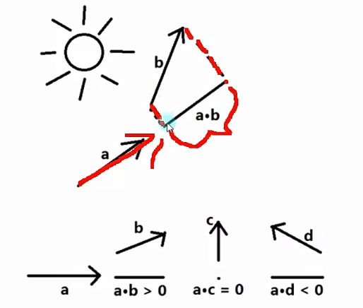< 0 两个向量夹角为钝角

可以通过点乘，判断对象的方位

**调试划线**

Debug.DrawLine(<起点>，<终点>，<Color>);

Debug.DrawRay(<起点>，<方向>, <Color>);

**点乘函数**

Vector.Dot(<向量1>, <向量2>);

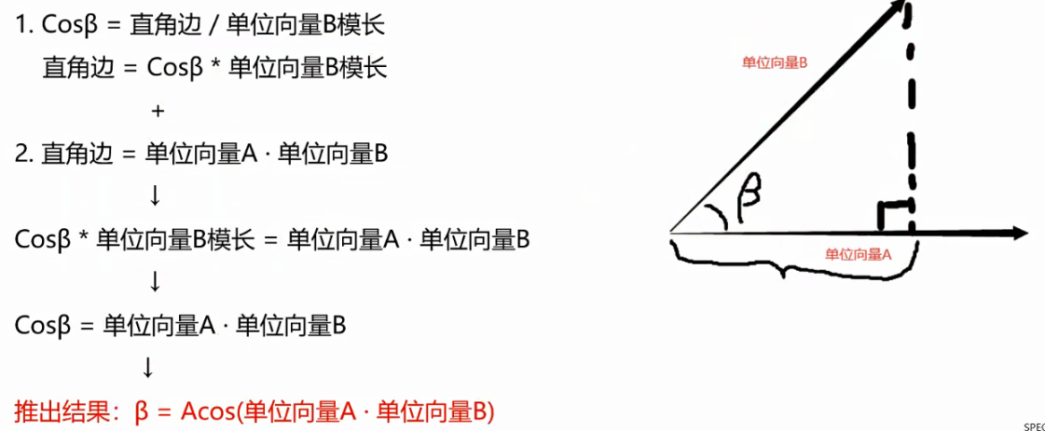接下来进阶，找到敌人的的角度，通过一下公式推导，A 点乘 B 是投影(画大括号的)

Vector.Dot(<向量1>, <向量2>.normalized); //得出两个单位向量的点乘结果。

Mathf.Acos(<点乘结果> * Mathf.Rad2Deg); //得到的就是角度

当然还有更简单的API

Vector3.Angle(<向量1>，<向量2>); //直接计算出夹角

# 叉乘计算

API

|  |
| --- |
| Vector3.Cross(**<向量1>**，**<向量2>**) |

**几何意义**

A X B得到的新向量(法向量)同时垂直于A和B，

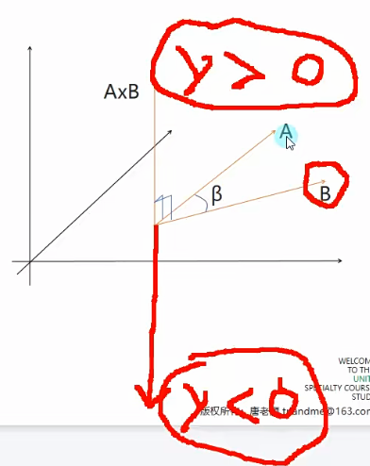A X B = -(B X A)

可以通过法向量Y得到 左右侧判断

假设**向量 A 和 B 都在 xz平面上**

向量A 叉乘 相邻B

* y > 0 说明 B在 A 右侧
* y < 0 说明 B在 A 左侧

# 向量插值运算

**线性插值**

Vector3.Lerp(start, end , t);

公式计算与reuslt = start + (end - strat) * t 相同

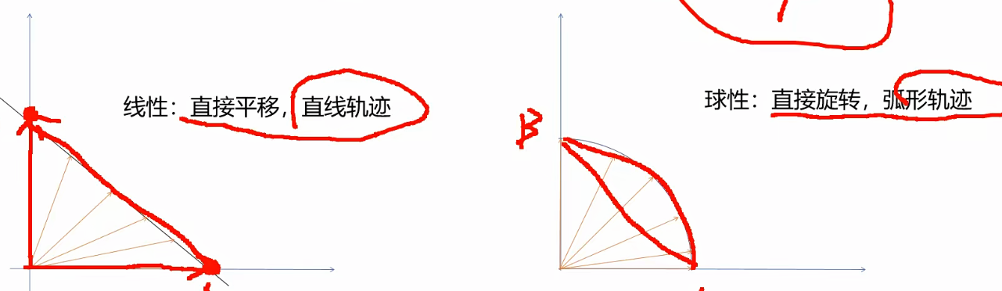**球形插值**

Vector3.Slerp(<起点坐标>，<终点坐标>，<时间>);

# 四元数

Unity采用欧拉角（x, y, z）

this.transform.eularAngles;

**欧拉角缺点：**

* 统一旋转的表示不唯一 90度和450度相同
* 万向节死锁 (Unity中x轴达到90度时，会产生万向节死锁)

四元数：一个标量+三维向量

[w, v] = [w, (x,y,z)] w为标量，v为3D向量

轴-角对

在3D空间中，任意旋转都可以表示绕着某个轴旋转一个旋转角得到。

该轴并不是空间中的x,y,z轴，而是任意一个轴。

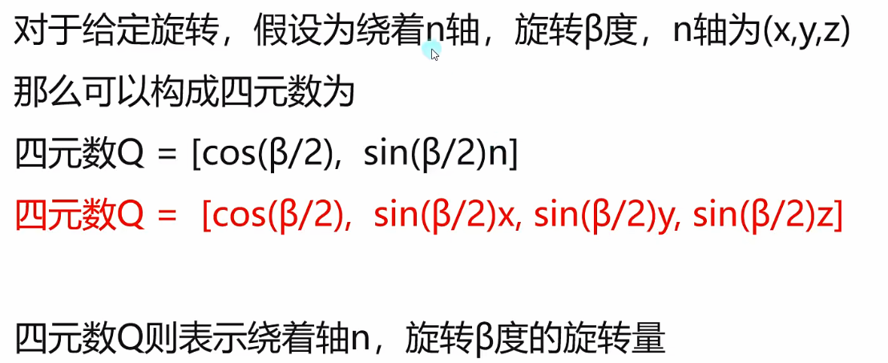

Unity中表示四元数的结构体**Quernino**

初始化（一般用第二种）

1. 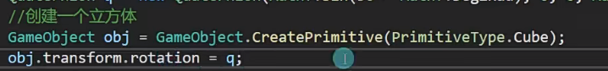Quarernion q = new Quaternino(Mathf.Sin(30 * Mathf.Deg2Rad),0,0,Mathf.Cos(30 * Mathf.Deg2Rad));
2. Quatearnion q = Quaternion.AngleAxis(60, <轴的方向 类似Vector3.right>);

朝某个轴旋转60度

转换

欧拉角转四元数

Quaternion q2 = Quaternion.Euler(<欧拉角>);

四元数转欧拉角

<四元数>.eularAngles;

四元数相乘代表旋转四元数

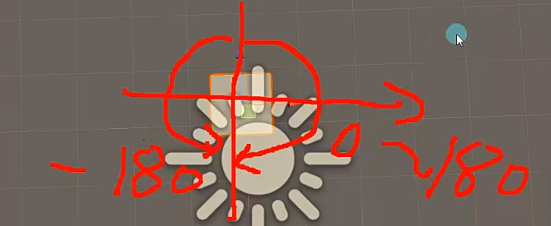this.transform.rotation *= Quaternion.AngleAxis(1, Vector3.up);

四元数只有这种状态

单位四元素

单位四元数表示**没有旋转量**(角位移)，当角度为0或者360时，对于给定轴都会得到单位四元数。

Quaternion.identity;

插值运算

Lerp与Slerp只有一些细微的差别，由于算法的不同，甚至Slerp表现得更好(更建议使用)

Quaternion.Slerp(<初始旋转>，<目标旋转>，<时间>);

向量指向四元数——让对象面朝一个方向

Quaternion.LookRatation(<目标向量方向 例如B-A>)； //物体就会得到面朝目标向量的方向，从而可以赋值改变目标朝向

# 角度

**关于角度有两种**

1. rotation——四元素
2. eularAngles——欧拉角

相对世界坐标角度

this.transform.eularAngles;

相对父对象角度

this.transform.localEulerAngles;

角度和坐标一样，不能单独设置xyz。

**自转**

this.tansform.Rotate(new Vector3(0, 10 * Time.deltaTime,0))

Rotate()

第二个参数：默认不填，就是相对于自己坐标系进行旋转

Space.World 相对于世界坐标系

**按照轴来进行转动**

第一个参数：代表按照自己坐标的x轴

第二个参数：旋转角度

this.transform.Rotate(Vector3.right, 10 * Time.deltaTime);

**相对于指定点进行旋转**

第一个参数：指定点

第二个参数：相对于这个点的哪个轴

第三个参数：旋转角度

RotateAround(Vector3 point, Vector3 axis, float angle);

# 缩放

相对世界坐标系

this.transform.lossyScale;

相对本地坐标系

this.transform.localScale;

注意：不能单独修改xyz；

# 看向

让对象永远看向一个物体, 面朝一个方向

|  |
| --- |
| transform.LookAt(<Vector3/Transform>); |

# 父子关系

**获取和设置父对象**

获取父对象

|  |
| --- |
| this.transform.parent |

更改父对象,物体会直接修改父对象

|  |
| --- |
| transform.parent = GameObject.Find(“<Father Name>”.transform);  transform.parent = null; //取消父对象，转而变为单独的对象  //API设置  transform.SetParent(GameObject.Find(“<Father Name>”.transform));  transform.SetParent(null);  //第二个参数决定是否保留 **世界坐标** 信息  transform.SetParent(GameObject.Find(“<Father Name>.transform”), true); |

**父对象丢弃自己的子对象**

|  |
| --- |
| this.transform.DetachChildren(); |

**获取子对象**

transform.Find() 是能**找到失活对象的并且只能找子对象**，但是GameObject.Find() 不能找到失活对象。

|  |
| --- |
| this.transform.Find(“<Child Name>”); |

**遍历子对象**

|  |
| --- |
| this.transform.childCount; //计算子对象数量，失活子对象也会算上数量  for(int I = 0; i < this.transform.childCount; i++)  {  Debug.log(this.transform.GetChild(i).name);  } |

**对子对象进行操作**

判断是否是父对象的子对象，返回 true或 false

|  |
| --- |
| <子对象>.IsChildOf(<父对象>) |

得到自己作为子对象的索引号

|  |
| --- |
| <子对象>.GetSiblingIndex(); |

把子对象设置子对象们的第一个索引

|  |
| --- |
| <子对象>.SetAsFristSibling(); |

把子对象设置为子对象们的指定位置索引，不填参数或者超出参数范围就是最后一个

|  |
| --- |
| <子对象>.SetSiblingIndex(15); |

# 坐标转换

世界坐标系(origin)

本地坐标系：物体自己的坐标系(local)

视口坐标系，屏幕的大小比例 范围 0-1

**世界坐标转本地坐标**

1. 世界坐标的**点** 转换 为相对本地坐标系的点

**受缩放影响,转换结果会受到缩放大小相除**

this.transform.InverseTransformPoint(<世界坐标>); //参考为this <世界坐标>按照this转为本地。例如 this 为(1,1)传递的世界坐标为(0, 1),那么转换后本地坐标为(-0.7, -0.7)

(0 , 1)

(1 , 1)

1. 世界坐标系的**方向** 转换 为相对本地坐标系的方向

受缩放影响，计算原理与上方相同

|  |
| --- |
| <this>.InverseTransformDirection(<三维坐标>); |

不受缩放影响

<this>.transform.InverseTransformPoint(<三维坐标>);

相当于直接平移方向。

(0 , 1)

(1 , 1)

**本地坐标 转换 世界坐标——计算方法都一样：坐标相交，方向平移**

本地的点 转 世界的点

受到缩放的影响

|  |
| --- |
| <this>.transform.TransformPoint(<基于本地坐标系的坐标>); |

本地的方向 转 世界的方向

不受到缩放影响

|  |
| --- |
| <this>.transform.TransformDirection(<基于本地坐标系的坐标>); |

受缩放影响

|  |
| --- |
| <this>.transform.TransformDiection(<基于本地坐标系的坐标>); |

**经典案例**：在角色面前生成一团火焰，这团火焰的世界位置可以直接转换通过角色的本地坐标系 转换 为世界坐标系。

# 输入

**鼠标在屏幕位置**

***屏幕坐标的原点 是在 屏幕左下角*** 往右是X轴正方向，往上是Y轴正方向。

|  |
| --- |
| Input.mousePosition; |

**鼠标中键滚动**

返回值 y = -1下 1上 0没有滚动

|  |
| --- |
| Input.mouseScrollDelta; |

**默认键**

鼠标横向移动

|  |
| --- |
| Input.GetAxis(“Mouse X”); |

鼠标竖向移动

|  |
| --- |
| Input.GetAxis(“Mouse Y”); |

GetAxisRaw 与 GetAxis 区别：Raw的值只有 -1、0、1

**其他**

是否有任意键或鼠标长按

|  |
| --- |
| Input.anyKey;  Input.anyKeyDown;  Input.anyKeyUp; |

这一帧的键盘输入名称

|  |
| --- |
| Input.inputString; |

**手柄输入相关**

* 得到连接的手柄的所有按钮名字

|  |
| --- |
| string[] strs = Input.GetJoystickNames(); |

* 某一个手柄键按下

|  |
| --- |
| Input.GetButton();  Input.GetButtonDown();  Input.GetButtonUp(); |

**移动设备触摸相关**

|  |
| --- |
| if(Input.touchCount > 0)  {  Touch t1 = Input.touches[0]; //一个屏幕有很多的触碰所以是数组存储。  t1.position; //手指触碰位置  t1.deltaPosition; //相对上次的位置变化  //更多属性可以查看Touch类  } |

* 是否开启多点触控

|  |
| --- |
| Input.multiTouchEnabled = false; //关闭 |

陀螺仪(重力感应)——手机可用，PC无效

|  |
| --- |
| Input.gyro.enabled = true; //开启陀螺仪，开启才能使用 |

* 重力加速度向量

|  |
| --- |
| Input.gyro.gravity; |

* 旋转速度

|  |
| --- |
| Input.gyro.rotationRate; |

* 陀螺仪当前的旋转四元数

用这个角度来控制 场景上的一个3D物体受到重力的影响

手机如何动，他就怎么动

|  |
| --- |
| Input.gyro.attitude; |

# 屏幕相关

更多与屏幕相关的方法都在 Screen类中

1. **当前屏幕分辨率(得到的不是Game窗口分辨率，而是显示实际屏幕分辨率)**

|  |
| --- |
| Resolution r = Screen.currentResolution;  r.width;  r.height; |

1. **屏幕窗口当前宽高(得到的是 Game窗口分辨率)**

|  |
| --- |
| Screen.width;  Screen.height; |

1. **屏幕休眠模式**

|  |
| --- |
| Screen.sleepTimeout = SleepTimeout.NeverSleep; |

**不常用内容**

1. **运行时是否全屏**

|  |
| --- |
| Screen.fullScreen = true; |

1. **窗口模式**

|  |
| --- |
| FullScreenMode.ExclusiveFullScreen; //独占全屏  FullScreenMode.FullScreenWindow; //全屏窗口  FullScreenMode.MaximizedWindow; //最大化窗口  FullScreenMode.Windowed; //窗口模式 |

1. 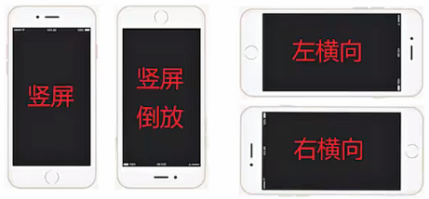**移动设备屏幕转向相关**

|  |
| --- |
| //允许自动旋转为左横向 Home键在左  Screen.autorotateToLandscapeLeft = true;  //允许自动旋转为右横向 Home键在右  Screen.autorotateToLandscapeRight = true;  //允许自动旋转到纵向 Home键在下  Screen.autorotateToPortrait = true;  //允许自动旋转到纵向倒着 Home键在上  Screen.autorotateToPortraitUpsideDown = true; |

1. **指定屏幕显示方向**

|  |
| --- |
| Screen.orientation = ScreenOrientation.AutoRotation; |

ScreenOrientation 是一个枚举，可以有多个选项，根据实际开发来。

**设置分辨率**

|  |
| --- |
| Screen.SetResolution(1920, 1080, false); |

# Camera-Compoent

**Clear Flags** 用什么替代背景

* + Skybox
  + Solid Color
  + Depth only 只画该层，背景透明
  + Don’t Clear 不移除，不改渲染

**Culling Mask** 摄像机会渲染的Layer；

**Projection**

* + Perspective 透视模式(模拟人眼)
    - FOV Axis ：决定视口大小的计算(默认不更改)
    - Field of View: 视口大小
  + Orthographic 正交模式
    - Size 显示范围
  + Physical Camera 模拟真实摄像机
    - Focal Length 焦距
    - Sensor Type 传感器
    - Sensor Size 传感器尺寸
    - Lens Shift 透镜位移
    - Gate Fit 闸门配合

Clipping Planes：裁剪平面距离(能渲染出来的区域)

* + near 近处
  + Far 远处

ViewPort Rect: 游戏屏幕上绘制摄像机视图的范围（范围0-1，类似于100%），可用于制作双人成行

**Depth**(场景上可以有多个摄像机，深度数值越小，就会优先渲染，经常配合Depth only选项)

Rendering path 渲染路径

**Target Texture** 渲染纹理，将摄像机的内容画在 **Render Texture**文件(Project右击创建)上，经常用于制作小地图。

**Occlusion Culling** 是否启用剔除遮挡(**少渲染被遮挡的模型**，默认勾选)

Allow HDR 是否允许高动态范围渲染

Allow MSAA 是否允许抗锯齿

Allow Dynamic Resolution 是否允许动态分辨率呈现

Target Display 用于哪个屏幕——用于开发有多个屏幕的平台游戏

Target eye： 用于VR，用于哪只眼睛显示

# Camera——Code

1. 获取主摄像机

Camera.main.name //如果想获取主摄像机，摄像机的Tag 必须是 Main Camera

1. 获取场景上摄像机的数量

Camera.allCamerasCount;

1. 获取所有摄像机

Camera[] allCamera = Camera.allCameras;

**渲染相关委托**

1. 摄像机剔除前(处理被遮挡的物体，Occlusion Culling选项)处理的委托函数

Camera.onPreCull += (c) =>{

}

1. 摄像机 渲染前处理的委托

Camera.onPreRender += (c) =>{

}

1. 摄像机 渲染后 处理的委托

|  |
| --- |
| Camera.onPostRender += (c) =>{    } |

1. 得到Inspector 窗口上的参数

例如：Camera.main.depth = 10;

1. 世界坐标转屏幕坐标

Camera.main.WorldToScreenPoint(<世界三维坐标>);

1. 屏幕坐标转世界坐标

Camera.main.ScreenToWorldPoint(<屏幕三维坐标>);

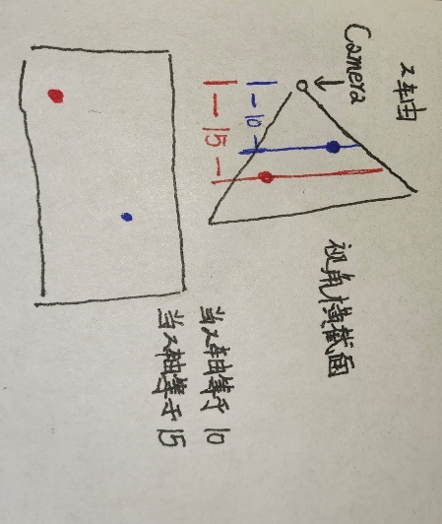关于屏幕坐标转世界坐标有个核心点，那就是**z轴**

# 光源——Component

**Type** 光源类型

* + Spot 聚光灯(类似手电筒)
    - Range 发光范围距离
    - Spot Angle 光锥角度
  + Directional 方向光(环境光)
  + Point 点光源(类似灯泡)
  + Area 面光源，只有在烘焙状态下有用(静态光)

**Color** 光的颜色

**Mode** 光源模式

* + Realtime 实时光源，每一帧计算，性能消化大
  + Baked 烘焙光源，事先计算好，无法动态变化
  + Mixed 混合光源，预先计算+实时计算

**Intensity** 光源亮度

**Indirect Multilier** 改变间接光的强度

* + 低于1，每次反弹会使光更暗
  + 大于1，每次反弹会使光更亮

**Shadow Type**

* + NoShadows 关闭阴影
  + HardShadows 生硬阴影，性能消耗低
  + SoftShadows 柔和阴影
  + RealtimeShadows
    - Strength: 阴影暗度0-1之间，越大越黑
    - Resolution 阴影贴图渲染分辨率，越高越逼真，消耗越高。
    - Bias 阴影推离光源的距离
    - Normal Bias 阴影投射面沿法线收缩距离
    - Near Panel 渲染阴影的近裁剪面

**Cookie** 投影遮照，一般配合探照灯，投影特定图案的光。

**CookieSize**

**Draw Halo** 球形光环开关，光晕效果开关

**Flare** 耀斑 Game窗口要显示出耀斑，要给摄像机添加 **Flare Layer**(Component)

**Render Mode 渲染模式**

* + Auto 运行时确定
  + Important 以像素质量为单位进行渲染，效果逼真，消耗大
  + Not Important 以快速模式进行渲染

**Culling Mask** 剔除遮罩层，决定哪些层的对象受到该光源的影响

# 光面板Lighting Rendering

**一、Scene**

**Environment**

* Skybox Material 改变天空盒
* Sun Source 太阳光来源，不设置会默认使用场景中最亮的方向光代表太阳。
* Environment Lighting
  + Source 环境光光源颜色
    - Skybox 天空盒材质作为环境光颜色
    - Gradient 可以为天空，地平线，地面单独选择颜色和他们之间混合
  + Intensity Multiplier 环境光亮度
  + Ambient Mode 全局光照模式，只有启动了实时全局和全局烘焙才有用
    - Realtime(已弃用)
    - Baked

**Other Setting**

* Fog 雾开关(性能消耗大)
  + Color
  + Mode 计算模式
    - Linear 随距离线性增加
      * Start 离摄像机多远开始有雾
      * End 离摄像机多远完全遮挡
    - Exponential 随距离指数增加
      * Density 强度
    - Exponential Qquare 随着距离比指数更快的增加
      * Density 强度
* Halo Texture 光源周围围着光环的纹理
* Halo Strength 光环能见度
* Flare Fade Speed 耀斑淡出时间，最初出现知乎淡出的时间
* Flare Strength 耀斑可见度
* Spot Cookie 聚光灯剪影纹理

# 3D物理系统

Rigidbody(Component)

碰撞的必要条件：两个物体必须有一个物体要有刚体

受到FixedTime影响

* **Mass** 质量，默认单位Kg，质量越大惯性越大。
* **Drag** 空气阻力，根据力移动对象时影响对象的空气阻力大小，0表示没有空气阻力。
* **Angular Drag** 根据扭矩旋转对象时，影响对象和空气阻力的大小，0表示没有空气阻力。当受到刚体碰撞导致旋转后的状态，就是扭矩旋转。值越大越不会旋转。
* **Use Gravity** 是否受到重力影响。
* **Is Kinematic** 如果启用此选项，则对象将不会受到物理影响
* **Interpolate** 插值运算，让刚体移动更平滑。
  + None 不应用插值运算
  + Interpolate 根据**前一帧**的变换来平滑变换
  + Extrapolate 差值运算，根据**下一帧**的估计变换来平滑变换。
* 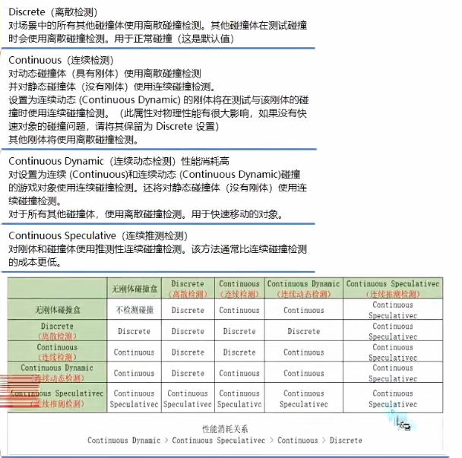**Collision Detection**(碰撞检测模式) 用于防止快速移动的对象穿过其他对象而不检测碰撞
* **Constraints** 约束 对刚体运动的限制
  + Freeze Position: 有选择地停止刚体沿世界X, Y, Z轴移动
  + Freeze Rotation

# 2D物理系统

2D物理系统和3D物理系统基本一样，最大的区别就是2D只有XY轴

**2D物理系统无视Z轴的距离**，会在平面上正常产生碰撞检测

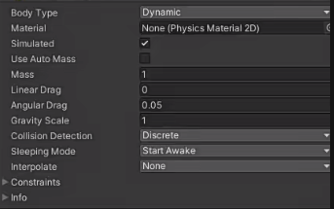Rigibody2D(Component)

**参数**

**Body Type 刚体类型 :**

Dynamic

* 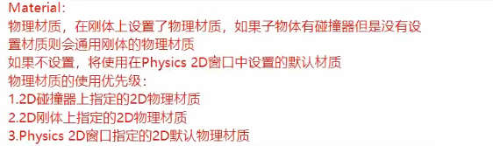**Material**
* **Simuated**

如果希望2D刚体以及所有子对象2D碰撞器和2D关节都能模拟物理效果，勾选此选项。

* **Use Auto Mass**是否使用自动质量，勾选就无法修改Mass
* **Mass** 质量
* **Linear Drag**: 影响位置移动的阻力系数
* **Angular Drag**：影响旋转移动的阻力系数
* **Gravity Scale** 受重力影响的程度
* **Collision Detection** 碰撞检测算法
* 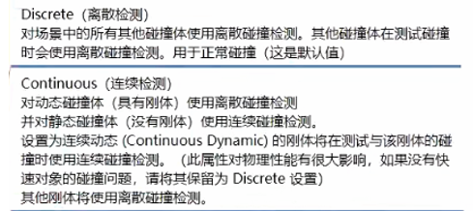**Sleeping Mode** 睡眠模式

1. Never Sleep 从不睡眠，会一直检测计算，性能消耗较大
2. Start Awake: 最初处于唤醒状态，静止就会睡眠
3. Start Asleep 最初处于睡眠状态，但是可以被碰撞唤醒

* **Interpolate** 物理更新间隔之间的插值运算
  + None 不应用插值运算
  + Interpolate 根据**前一帧**的变换来平滑变换
  + Extrapolate 差值运算，根据**下一帧**的估计变换来平滑变换。
* **Constrains** 约束限制，让某一个轴不受力的影响唯一或旋转

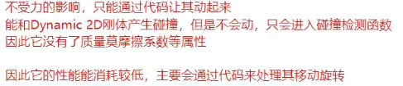Kinematic 运动学类型

* 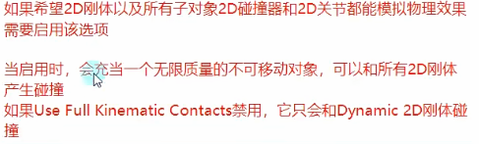**Simulated**
* **Use Full Kinematic Contacts**

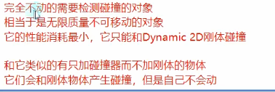Static 静态类型

# 3D物理材质

创建

右击-> Physic Material

属性

* **Dynamic Friction**

移动摩擦力，0就像冰面移动，1会在对象停止时立马停止

* **Static Friction**

当对象静止时，其摩擦力。0到1之间，0就像冰面移动，1会在对象难产生移动

* **Bounciness**

表面弹力，0不会反弹，1在反弹时不产生任何能量损失。

* Friction Combine 两个碰撞对象的摩擦力组合方式
  + Average对两个摩擦力值求平均值
  + Minimum 使用两个值中的最小值
  + Maximum 使用两个值中的最大值
  + Multiply 两个摩擦值相乘
* **unce Combine** 两个碰撞对象的弹性组合方式，与Friction Combine模式相同。

**碰撞检测函数**

碰撞检测函数可以写成虚方法，在子类中进行重写

|  |
| --- |
| protected virtual void OnTriggerEnter(Collider other) |

# 2D物理材质

物理材质的创建

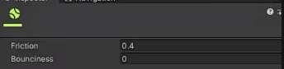右击Project窗口，创建 Physics Material 2D

Friction: 摩擦系数，为0代表没有摩擦力

Dounciness:反弹程度，0表示没有弹力，1表示完美弹力。

# 2D碰撞器

圆形碰撞器

* **Used By Effector:** 是否被附加的2D效应器使用。(不使用效应器就不需要使用其)

盒装碰撞器

* **Used by Composite**：如果勾选，则该碰撞器被附加到2D复合碰撞器中使用。勾选后，将消失一些属性，这些属性将在复合碰撞器中配置。
* **Auto Tiling**：如果经历渲染器组件的Draw Mode设置为Tiled平铺模式，勾选该选项后，当改变精灵大小时将自动更新碰撞器尺寸。
* **Edge Radius:** 使四个顶点为圆角
* **Size:** 矩形的宽高

Polygon Collider 2D

* **Points** : 多边形的顶点

边界碰撞器 Edge Collider 2D

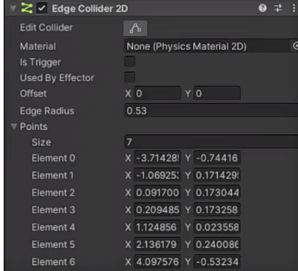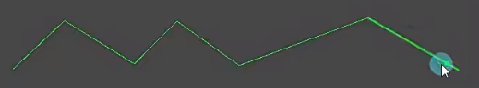由线段组成的碰撞器

胶囊碰撞器 Capsule Collider 2D

* **Size** 胶囊的宽高
* **Direction**：是竖直胶囊还是水平胶囊

复合碰撞器 Composite Collider 2D

会将多个碰撞器合并为一个碰撞器

注意：**复合碰撞器必须挂载到有Rigidbody组件上**。

* **Geometry Type**: 几何学类型，合并碰撞体顶点将组合为两种不同的几何类型。

1. Outlines: 空心轮廓：类似边界碰撞器
2. Polygons: 实心多边形，类似多边形碰撞器

* **Generation Type**: 生成类型，**复合碰撞器在何时生成新几何体**。

1. Synchronous: 对2D复合碰撞器或使用的其他碰撞器修改时，Unity立即生成新几何体
2. Manual：手动生成新几何体，通过代码生成或者点击下发的
3. Regenerate Gemetry 生成按钮，选择2时会激活。

* **Vertex Distance**： 从复合碰撞器收集顶点时允许的最小间距值。两点之间小于该间距值，就会忽略该顶点。
* **Offset Distance** 圆角效果

# 2D 效应器

2D效应器是配合2D碰撞器一起使用，可以让游戏对象在相互接触时产生一些特殊的物理作用力。

通过2D效应器，可以快捷的视线一些 ***传送带，互斥、吸引、漂浮、单项***碰撞等效果。

使用效应器***需要给物体添加碰撞器***，并且勾选“***Used By Effector***”、”***Is Trigger***”属性。

1. 区域效应器

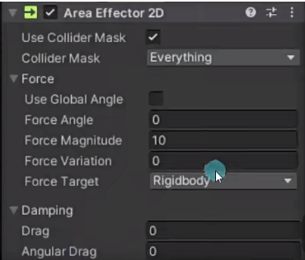在一个区域内让游戏对象受到力和扭矩力的作用

* **Use Collider Mask**：是否启用碰撞器遮罩，如果开启就会出现下面的Collider Mask，***不启用，所有层级对象都会受到影响***。
* **Collider Mask** 可以通过选择层，决定效应器只会作用于哪些层的对象。(**哪些层的对象会受到效应器的影响)**

**Force**

* **Use Global Angle:** 勾选将使用世界坐标系角度，如果不勾选，角度为本地角度
* **Force Angle**: 施加力的角度。（**0°向右，90°向上，180°向左**）
* **Force Magnitude**: 施加力的大小
* **Force Variation**: 施加力的随机大小变化 会在Force Magnitude基础上根据该值进行随机变化。（第一个参数为10，该参数为5，变化就是10-15之间）
* **Force Target**：效应器在目标对象上施加力的作用点

1. Collider 以碰撞器的当前位置(如果碰撞器有偏移，没有位于质心，可能会产生扭矩力，带来旋转)
2. Rigidbody 以刚体的当前质心(不会产生扭矩力)

* **Drag**：阻力
* **Angular Drag**: 扭矩阻力

1. 浮力效应器Buoyancy Effector2D

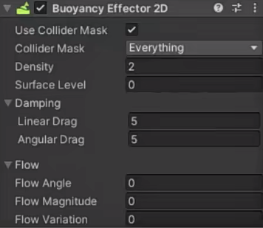模拟流体行为、浮力和阻力相关设置，让玩家在该区域看起来像在水面移动

* Density: **流体密度，密度较大，碰撞体会下沉，密度越小碰撞体会上浮**，密度和流体相同的碰撞体会浮在流体中。
* Surface Level: 定义浮力流体的表面位置，对象高于此线时，不会对其施加浮力，以下或者相交会施加浮力。沿世界Y轴偏移
* Linear Drag： 影响对象在水中移动的阻力系数
* Angular Drag：影响对象在水中旋转的阻力系数
* Flow Angle: 流体流动方向相对世界空间的角度，沿指定方向施加浮力
* Flow Magnitude: 与FlowAngle结合使用，前者决定力的角度，该值确定浮力大小。
* Flow Variation 随机改变流体力的值

1. 点效应器

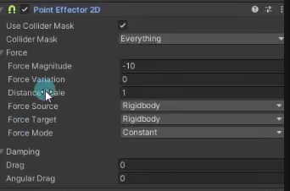主要作用：**模拟磁铁 吸引或者排斥的效果**。

* **Force Magnitude** 施加力的大小(**负数排斥，正数吸引**)
* **Force Variation** 施加力的大小变化
* **Distance Scale** 效应器和目标之间举例的缩放。计算举例时，会按该比值对距离进行缩放
* **Force Source**: 力的来源在哪，从该点计算距离

1. Collider 碰撞器的位置
2. Rigibody 刚体的位置

* **Force Target**：作用力目标位置，用该点计算位置

1. Collider：碰撞器位置，如果碰撞器有偏移，可能会产生扭矩力。
2. 刚体的位置，不会产生扭矩力。

* **Force Mode** 计算力的模式

1. Contant: 忽略源和目标之间相隔的距离。
2. Inverse Linear 反线性距离计算，距离越远，力的大小呈线性减小。
3. Inverse Squared: 反平方距离计算，力的大小呈指数减小(按平方下降)，类似现实世界重力。

4.平台效应器 Platform Effector 2D

主要作用：**2D游戏当中的平台或可往上跳跃的墙壁**。

这次不同，**碰撞体不需要设置“Is Trigger”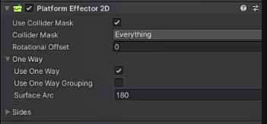属性**。

* **Rotational Offset**: 旋转偏移量，控制平台角度角度。
* **Use One Way**：是否使用单向碰撞行为(**没必要取消，这样和普通平台没区别**)
* **Use One Way Grouping**: 当平台有多个碰撞器组合时，可以通过它将所有碰撞器设置为单向碰撞行为。(**组合**)
* **Surface Arc**： 以局部坐标系下向上的方向为中心，填写一个角度值，定义不允许通过的表面，该角度外的其他地方视为单向碰撞。(**不可跳跃的弧度**)
* 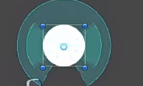**Use Side Friction**: 是否应该在平台两侧使用摩擦。
* **Use Side Bounce**: 是否应该在平台两侧使用弹性。
* **Side Arc**： 用于定义左右两侧平台的响应弧度(**决定上面两个参数作用弧度**)

5.表面效应器Surface Effector 2D

模拟传送带

**不需要勾选“Is Trigger”属性**。

* **Speed** 表面保持的速度
* **Speed Variation** 速度的随机增加值
* **Force Scale** 缩放沿表面移动时施加的力(**缩放比例**)，如果是0表示不施加力，相当于禁用。值越低越慢，值越高越快，**建议不要设置为1**，因为当设置为1时可能会抵消施加在物体上的其他力，比如跳跃力。
* **Use Contact Force** 是否对接触物体表面的触点施加力，如果选择会让对象旋转，如果不开启则不会旋转。
* **Use Friction** 是否使用摩擦力。
* **Use Bounce** 是否使用弹力。

# 力

**相对世界坐标的力**

rigidBody.AddForce();

**相对本地坐标的力**

rigidBody.AddRelativeForce(Vector3.forward);

**添加扭矩力**

相对世界坐标

rigidBody.AddTorque(Vector3.up * 10);

相对本地坐标

rigidBody.AddRelativeTorque(Vector3.up * 10);

**模拟爆炸效果**

rigibody.AddExplosionForce(<力的大小>，<坐标>，<半径>);

**注意**：只有挂载该脚本的对象，才能收到该爆炸力的影响，并非写了这个代码就会全局使用。

**指定对象某个位置施加力**

AddForceAtPosition();

力的模式

1. **Acceleration**

给物体添加一个持续的加速度，忽略其重量

F：（0,0,10）

t: FixedTime

m: 默认1kg

v = 10*0.02/1 = 0.2m/s

每帧移动 0.2m/s * FixedTime

1. **Force**

给物体添加一个持续的力，与物体的质量有关

F：（0,0,10）

t: FixedTime

m: 2kg

v = 10*0.02/2 = 0.1m/s

每帧移动 0.2m/s * FixedTime

1. **Impulse**

给物体添加一个瞬时的力，与物体的质量有关，忽略时间 默认为1

F：（0,0,10）

t: 1s

m: 2kg

v = 10*1/2 = 5m/s

每帧移动 5m/s * FixedTime

1. **VelocityChange**

给物体添加瞬时速度，忽略质量，时间

F：（0,0,10）

t: 默认 1s

m: 默认 1kg

v = 10*1/1 = 10m/s

每帧移动 5m/s * FixedTime

**动量定理**

Ft = mv

v = Ft/m

F: 力

t：时间

m: 质量

v：速度

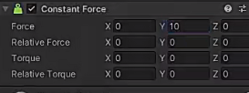施加力的组件 Constant Force

刚体的休眠——性能节约坑爹的地方

if(rigidBody.IsSleeping){

rigidBody.WakeUP(); //刚体起床

}

# 恒定力(3D讲过类似的 ↑ )

恒定力是一个特殊的脚本，**可以给一个2D刚体持续添加一个力**，在做一些随着时间推移而加速的对象时很适用。

恒定力脚本会线性的为对象添加力和扭矩力，让其移动和旋转。

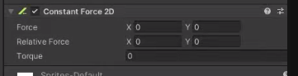Constant Force 2D

* **Force**： 物理更新时施加于2D刚体上的线性力(**世界坐标**)
* **Relative Force**: 物理更新时施加的线性力(相当于刚体对象坐标系(对象**本地坐标系**))
* **Torque**：物理更新时施加于2D刚体的扭矩力。

# 音频

# AudioSource

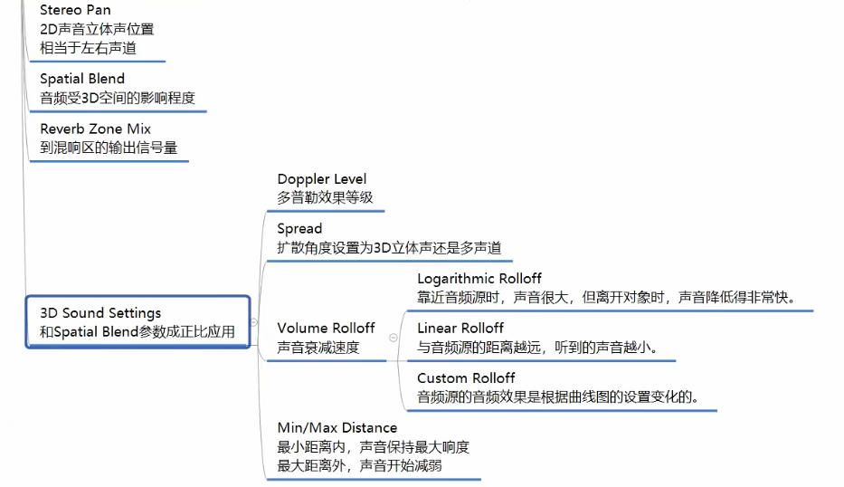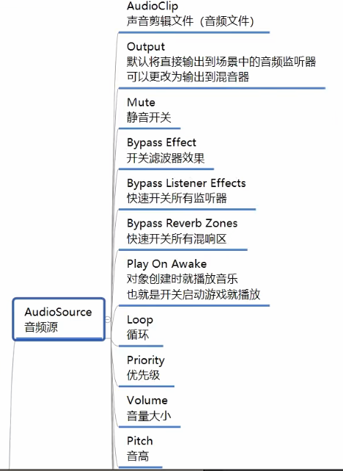通过**AudioSource**，会将音频输入到**AudioListener**上

这个距离远近，是指离**挂载Audio Listener的物体**的距离。

# AudioListener

类似于我们的耳朵，该组件本身没有什么可编辑属性。

注意：场景上有且只有一个Audio Listener。没有该组件就没有声音。

# 代码控制音频源

audioSource.Play();

audioSource.PlayDelayed(5); //延迟5秒播放

audioSource.Stop(); //停止

audioSource.Pasue(); //暂停

audioSource.UnPasue(); //停止暂停

**音效是否在播放**

audioSource.isPlaying();

# 麦克风输入系统

**获取设备麦克风信息**

string[] strs = Microphone.devices; //该属性返回的是一个数组

**开始录制**

* 参数1：设备名 传空使用默认设备
* 参数2： 超过录制长度后，是否重头录制
* 参数3：录制时长
* 参数4：采样率

Microphone.Start(null, false, 10, 44100);

录制会产生一个音效切片文件AudioClip

audioClip = Microphone.Start(null, false, 10, 44100);

**结束录制**

参数1：设备名，传空使用默认设备名

Microphone.End(null);

**获取音频数据用于存储和传输**

规则 用于存储数组数据的长度 是用 声道数 * 剪辑长度

|  |
| --- |
| float[] f = new float[clip.channels * clip.samples];  clip.GetData(f, 0); //将音频文件存储到该数组上 |

此方法可以减少数据开销，增加可传递速率。

# 场景切换与游戏退出

**场景切换**

前提：把场景加载到BuildSetting的场景列表当中

SceneManager.LoadScene(“<场景名称>”);

**游戏退出**

Application.Quit();

# 鼠标隐藏锁定

**隐藏鼠标**

Cursor.visible = false; //鼠标将会被隐藏

**锁定鼠标**

Cursor.lockState = CursorLockMode.Locked; //CursorLockMode是一个枚举变量

* None 不锁定
* Locked 锁定 鼠标会被锁定和隐藏在屏幕中心位置
* Confined 限制在窗口范围内

ESC可以摆脱编辑模式的锁定

**设置鼠标图片**

Cursor.SetCursor();

参数1：图标

参数2：偏移位置 相对图片左上角

参数3：偏移模式，默认即可

# 随机数和Unity自带委托

**随机数**

Random.Range(0,100); //整形左包含，右不包含

Random.Range(1.1f, 99.9f); //浮点型左包含，右包含

**Unity自带委托**

* UnityAction 是一种 委托，委托可以直接被覆盖。
* event 修饰符是C#自带的一种保护机制，保证 事件 只能 += 或 -=。将 ***委托*** 封装为 ***事件***。
* UnityEvent 是存储UnityAction的委托容器。

# 模型导入

**模型构成**

* 骨骼 非必须
* 网格面片 必须
* 贴图 必须

**模型格式**

Unity推荐并支持的 **FBX**

其他支持但是不推荐:

* .fbx
* .dae
* .3ds
* .dxf
* .obj

**模型指导手册**

<https://docs.unity.cn/cn/2019.4/Manual/CreatingDccAssets.html>

# Project Setting

**Player**

* **Icon**
* 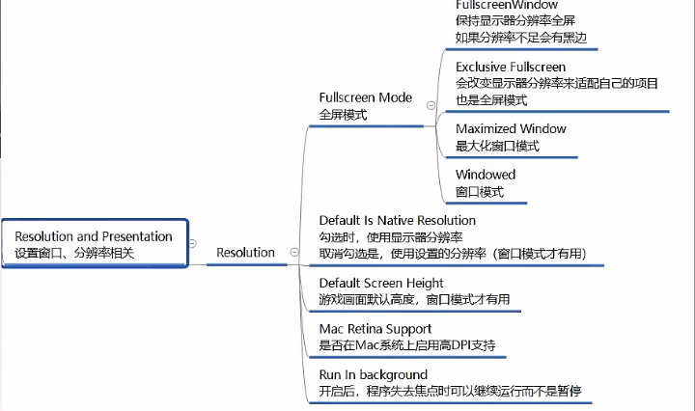**Resolution and Presentation**

# Build Setting

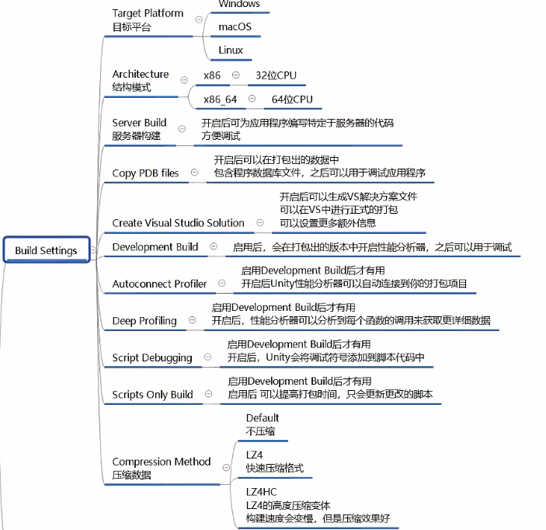

取决于你CPU性能，进行打包

调试模式

# 数据计算

**Mathf**

Math是C# 封装方法

Mathf 是 Unity中封装好的用于数学计算的工具结构体(UnityEngine)

|  |
| --- |
| Mathf.PI //π  Mathf.Abs(-10); //取绝对值  Mathf.CeilToInt(1.0001f); //向上取整  Mathf.FloorToInt(9.6f); //向下取整  Mathf.Clamp(10, 11, 20); //将数值限定在范围内，比第二个参数小，返回第二参数；第第三个参数大，返回第三个参数；不大不小返回本身  Mathf.Max(1,2,3,4); //最大值  Mathf.Min(1,2,3,4); //最小值  Mathf.Pow(2, 3); //返回一个数的n次幂，这里返回2的3次方  Mathf.RoundToInt(1.3f ); //四舍五入  Mathf.Sqrt(4); //返回一个数的平方根  Mathf.IsPowerOfTwo(4); //返回一个数是否是2的n次方，返回Boolean  Mathf.Sign(-1); //判断正负数，返回1和-1 |

**插值运算**

|  |
| --- |
| result = Mathf.Lerp(start, end ,t); |

**插值运算规则:**

t的范围 0-1

result = start + (end - start) * t

用法：

1. 每帧改变start的值，**变化速度先快后慢**，**位置无限接近，但始终不会得到end位置**。

|  |
| --- |
| start = Mathf.Lerp(start, 10, Time.delta); |

1. 每帧改变t的值，变化速度匀速，位置每帧接近，当 t >= 1时，得到结果。

|  |
| --- |
| time += Time.deltaTime;  result = Mathf.Lerp(start, 10 , time); |

# 三角函数

角度

弧度

圆一圈角度：360

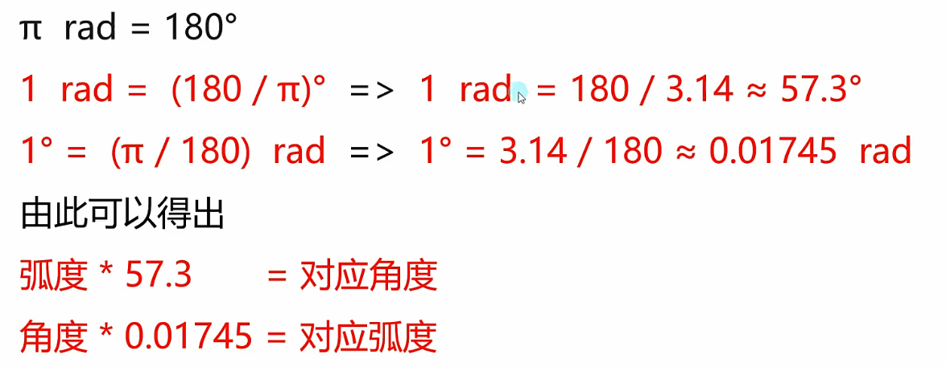圆一周弧度：2π rad

**弧度转角度**

float rad = 1;

float anger = rad * Mathf.Rad2Deg;

**角度转弧度**

anger = 1;

rad = anger * Mathf.Deg2Rad;

**三角函数**

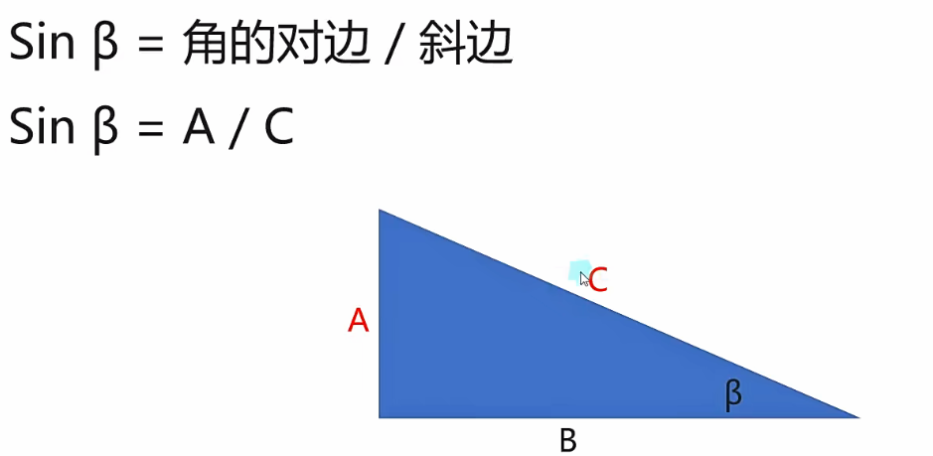**正弦函数sin**

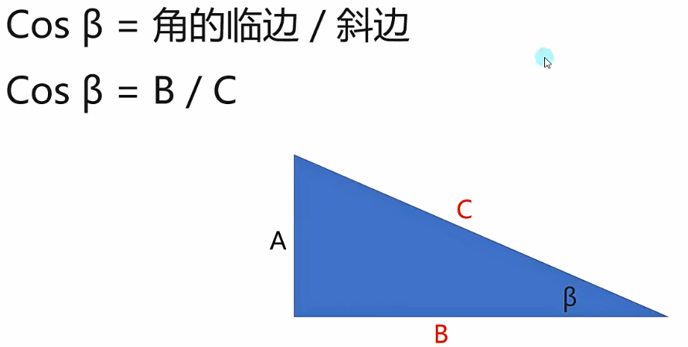**余弦函数cos**

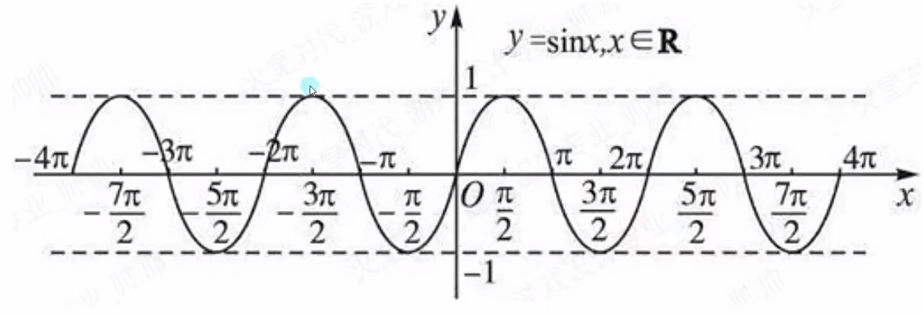**正弦函数曲线**

**余弦函数曲线**

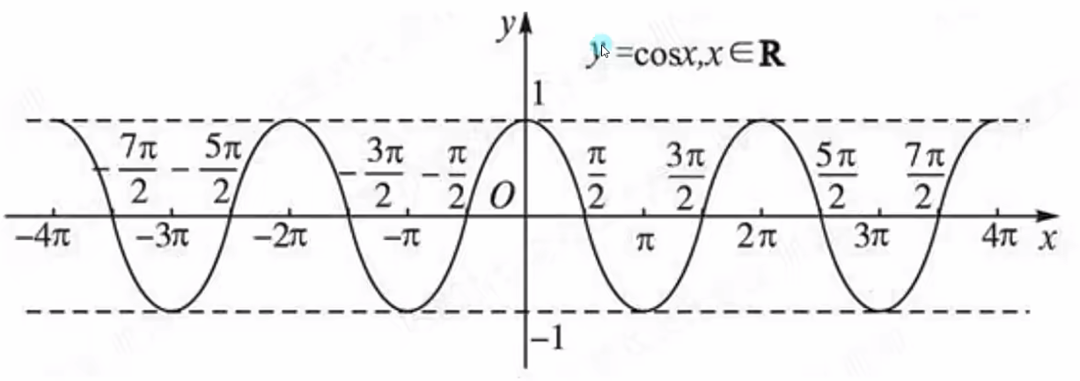

**Mathf中的三角函数相关函数，传入的参数是弧度**。

Mathf.Sin( 30 * Mathf.Deg2Rad ); //0.5

Mathf.Cos( 60 * Mathf.Deg2Rad ); //0.5

**反三角函数**

通过反三角函数计算正弦或者余弦值对应的弧度

rad = Mathf.Asin( 0.5f );

rad = Mathf.Acos( 0.5f );

**可以通过三角函数实现曲线运动，其实物体的方向运动都是可以依赖函数的**

# Mono中重要的方法

延迟函数

**定义**：延迟执行的函数

1. **Invoke(<函数名称>，<延迟时间>)**

第一个参数: 函数名称，用字符串包裹。

第二个参数: 延迟时间，以秒为单位。

例如：

|  |
| --- |
| Invoke(“MyFunction”, 5); //延迟五秒执行MyFunction |

注意: 该方法无法传递函数参数，只会去寻找函数无参重载。

1. **延迟重复执行函数**

InvokeRepeating(“<函数名>”, <第一次延迟执行时间>,<往后每次延迟执行时间>)

注意：同样不能传递参数

1. **取消延迟执行方法**
   1. 取消执行该脚本的所有延迟方法

CancelInvoke();

* 1. 指定函数名取消

CancelInvoke(“<函数名>”);

1. **判断是否有延迟函数**

IsInvoking(); //返回Boolean

IsInvoking(“<函数名>”); //指定函数是否存在延迟函数

延迟函数收到对象失活销毁的影响

1. 脚本对象**失活**，延迟函数可以继续执行。
2. 脚本对象**销毁或移除**，延迟函数无法继续执行。

# 协同程序(携程)

Unity是支持多线程的

Unity是**支持多线程**的，只是新开的线程无法访问Unity相关对象内容。

Thread t = new Thread(Test);

private void Test(){

this.transform.position = new Vector3(1,1,1); //这行代码错误，无法访问Unity对象，删除 print(“1”);

}

这样屏幕从打开Unity编辑器开始时，就会一直打印1，即使你停止Unity编辑器也不会停止，需要主动关闭线程。

private void OnDestory(){

t.Abort();

t = null

}

在Unity中，可以通过开线程，实现其他资源的接收再返回给公共资源，让主线程方便接受

Queue<Vector3> queue = new(); //公共资源容器

Thread t = new Thread(Test);

private void Test(){

queue.Add(new Vector3(1,2,3)); //副线程存放资源

}

Update(){ //主线程取出资源

this.transform.position = queue.Dequeue();

}

协程

**携程是假的多线程，不是多线程**，携程还是在主线上执行。其做到是是将代码分时分步执行，不卡主线程。

继承Mono的函数才能使用携程

**携程必要两个点**

1. 返回值为IEnumerator类型及其子类
2. 函数通过 yield return 返回

**使用携程**

private IEnumerator MyCoroutine(int i, string str){

print(1);

yield return new WaitForSeconds(5f); //yield return 可以拥有多个

print(str); //5秒后执行

}

**启动携程**

StartCoroutine(MyCoroutine(1, “string”));

//等价

IEnumertor ie = MyCoroutine(1, “string”);

StartCoroutine(ie);

**关闭携程**

1. 关闭所有携程

StopAllCoroutines();

1. 关闭指定携程

StopCoroutines(“<携程名 携程类型也可>”);

yield return 不同含义

1. **下一帧执行**

yield return <数字>；

yield return null;

在Update和LateUpdate之间执行

1. **等待制定秒数执行**

yield return new WaitForSeconds(<秒>)；

在Update和LateUpdate之间执行

1. **等待下个物理帧执行**

yield return new WaitForFixedUpdate();

在FixedUpdate和碰撞函数之后执行

1. **等待摄像机和GUI渲染 ,主要用于 截图。**

yield return new WaitForEndOfFrame();

在LateUpdate之后渲染相关处理完毕后之后执行

1. **一些特殊的对象，异步加载相关函数返回对象**

在Update和LateUpdate之间执行

1. **跳出携程**

yield break;

携程受到对象和组件失活销毁影响

* 组件或物体销毁，携程不执行
* 物体失活携程不执行，组件失活携程执行。

# 协程的本质

携程分为两部分：协程函数本体；协程调度器。

* 携程本体就是一个能够中间暂停返回的函数
* 协程调度器是Unity内部实现的，会***在对应时机帮助我们继续执行的协程函数***。

协程函数本体

协程的本质就是***迭代器方法分布执行的实现***

我们可以自己执行迭代器函数内容

IEnumerator Test(){

printf(“第一次执行”);

yield return 1；

print(“第二次执行”);

yield return 2;

print(“第三次执行”);

yield return 3;

}

IEnumerator ie = Test();

ie.MoveNext(); //会执行函数中的内容直到遇到yield return为止逻辑 **第一次执行**

print(ie.Current); //得到 yield return 返回内容 **1**

ie.MoveNext(); //第二次执行

print(ie.Current); // 2

StartCoroutine();

//等价 **理论上来说**，我们可以利用迭代器函数的特点，自己实现携程调度器取代Unity自带的调度器。（当然我们大概率不会这么做）

while(ie.MoveNext()){

print(ie.Current);

{

协程调度器

继承MonoBehaviour后，开启携程，相当于把一个协程函数(迭代器)放入Unity的携程调度器中帮助我们管理。

# Resources资源动态加载

Unity中特殊文件夹

工程路径获取

Application.dataPath;

**注意**：该方式获取到的路径，一般情况下，只在编辑模式下使用。当**打包成游戏后，该地址就不存在了**。

Resources文件夹

* 需要通过Resources相关API动态加载的资源需要放在其中
* 该文件夹下所有文件都会被打包出去
* 打包时Unity会对其进行压缩加密
* 该文件夹打包只读，只能通过Resources相关API加载。
* 需要手动创建，文件可以有多个

StreamingAssets流动资源文件夹

* 需要手动创建
* 打包出去不会被压缩加密，可以任由摆布
* 移动平台只读，PC平台可读可写
* 可以放入一些需要自定义动态加载的初始资源

**路径获取**

Application.streamingAssetsPath;

persistentDataPath 持久数据文件夹

Application.persistentDataPath;

* 无法手动创建，不同平台文件路径不同
* 可以用于固定数据文件夹
* 所有平台可读可写
* 一般用于放置动态下载或者动态创建的文件，游戏中创建或者获取的文件都放在其中

Plugins插件文件夹

* 手动创建
* 一般不获取
* 不同平台的插件相关文件放在其中，与SDK接入有关

Editor编辑器文件夹

* 需要自己创建
* 在开发Unity编辑器时，编辑器相关的脚本放在该文件夹中
* 该文件夹中内容不会被打包

Standard Assets 默认资源文件夹

* 手动创建
* 默认资源文件夹，外部导入Assets资源默认会创建，一般Unity自带资源都放在这个文件下
* 代码和资源优先被编译

Resources同步加载

作用

* 通过代码动态加载Resources文件夹下指定路径资源
* 避免发繁琐的拖拽操作(Inspector)

常用资源类型

* 预设体对象——GameObject
* AudioClip
* TextAssets
* 图片资源——Texture
* 其他类型——需要什么类型什么类型

资源同步加载 普通方法

1. **加载预设体**

Object obj = Resources.Load(“<预设体名称>”); //加载到内存中

Instantiate(obj); //实例化生成出来

1. **音效资源**

Object obj = Resources.Load(“<文件夹名>/<文件名>”)； //假设文件在Resource文件夹中的文件夹中

audioSource.clip = obj as AudioClip;

1. **文本文件**

文本资源支持的格式

* .txt
* .xml
* .bytes
* .json
* .html
* .csv
* …

Object obj = Resources.Load(“<文件名>);

TextAssets t = obj as TextAssets;

Debug.log(t.text); //文本内容

Debug.log(t.bytes); //字节数

1. **图片资源**

Texture t = Resources.Load(“<Image Name>”) as Texture;

问题：如果出现Resources文件夹资源同名如何解决

1. **Resources.Load(“<File Name>”, <Type>);**

例如：Texture t = Resources.Load(“Text”,typeof(Texture)) as Texture;

1. **加载所有同名资源 Resources.LoadAll(“<File Name>”);**

Object[] obj = Resources.LoadAll(“<File Name>”);

资源同步加载，泛型方法

Resources.Load<Type>(“<File Name>”);

例子，可以省去上面描述的步骤

TextAssets t = Resources.Load<TestAssets>(“Text”);

Resource异步加载

* 如果加载大的资源，使用同步加载就会造成卡顿，因为会卡主线程
* Resource异步加载，就是内部新开一个线程进行资源加载，不会造成主线程卡顿。

Resources异步加载方法

1. **通过异步加载中的完成事件监听 使用加载的资源**

ResourceRequest rq = Resources.LoadAsync<Texture>(“Image“);

rq.completed += LoadOver; //资源加载结束事件

private void LoadOver( AsyncOperation rq2 ){

Texture t = (rq2 as ResourceRequest).asset; //资源赋予，asset就是资源对象

}

**注意**：资源可以直接拿出来用，但是资源不一定加载完毕，这样操作是不安全行为。

1. **通过携程 使用加载的资源**

StartCoroutine(Load());

IEnumerator Load(){

ResourceRequest rq = Resources.LoadAsync<Texture>(“Image“);

yield return rq; //等待加载完毕，因为继承YieldInstruction

while(!rq.isDone){ //isDone 是否加载完毕，继承AsyncOperation

print(rq.priority); //priority加载进度，，继承AsyncOperation

yield return null; //如果没有这个，加载进度可能是2%, 99%就加载完毕了，添加该参数就可以每帧进行判断(等待每一帧)；

}

Texture t = rq.asset as Texture;

}

Resources资源卸载

Resources重复加载资源会浪费内存吗

Resources加载一次资源后，资源就会被一直放在内存中缓存，第二次加载时直接使用。多次加载不会浪费内存，但是会浪费性能。

手动释放掉缓存中的资源

1. **卸载指定使用资源**

Resources.UnloadAsset(“<Object>”);

例：

Texture tex = Resources.Load<Texture>(“Text”);

Resources.UnloadAsset(tex); //**可以在“窗口”打开“Profilter”观察CPU实时情况**

* 该方法**不能释放 GameObject对象**，因为该对象需要实例化对象出来。
* 它只能用于释放不需要实例化的内容，比如图片，音乐，文本等。

1. **卸载未使用的资源**

* 一般在过场景和GC一起使用

Resources.UnLoadUnusedAssets(); //卸载未使用的资源

GC.Collect(); //垃圾回收机制

# 场景异步加载

场景同步切换

SceneManager.LoadScene(“<Scene Name>”);

场景异步切换

资源异步加载

AsyncOperation ao = SceneManager.LoadSceneAsync(“<Scene Name>”);

ao.completed += (a) =>{

//加载完成事件

};

携程异步加载

DontDestoryOnLoad(this.gameObject); //该场景依附的对象不会因为过场景而卸载(暂时永存)

StartCoroutine(LoadScene(“<Scene Name>));

IEnumerator LoadScene(string name){

AsyncOperation ao = SceneManager.LoadSceneAsync(name);

yield return ao;

//注意，场景中挂载协程的脚本被卸载就会停止后面的事件，资源异步加载依靠的是事件，所以会执行完方法，但是协程不会，可以使用DontDestoryOnLoad()解决。

}

# 画线功能LineRenderer

LineRenderer是什么

LinRenderer是Unity‘提供的画线组件，可以在场景中绘制线段

参数详解

* **Loop** 是否终点起始自动相连
* **Positions** 线段的点(Use World Space 会影响该坐标)

线段曲线 调整线段的宽度，曲线的调整可以做到开始细后面粗。

* **Color** 颜色变化
* **Corner Vertices** (角顶点，圆角)

此属性只是在一条线中绘制角时使用多少额外顶点，增加此值，使线角看起来更圆。

* **End Cap Vertices** (终端顶点，圆角) 终点圆角
* **Alignment** 对齐方式
  + View 线段对着摄像机
  + Transform Z 线段面向Z轴
* **Texture Mode** 纹理模式
  + Stretch 拉伸 沿整条线映射纹理一次
  + Tile 瓷砖平铺
  + Distribute Per Segment 分配执行
  + Repeat Per Segment 重复显示
* **Shadow Bias** 阴影偏移
* **Generate Lighting Data** 生成光源数据(是否会受到光的影响)
* **Use World Space** 是否使用世界坐标系
* **Materials** 线使用材质球（可以添加多个材质组合使用）
* **Lighting** 
  + Cast Shadow 是否开启阴影
  + Receive Shadows 接受阴影
* 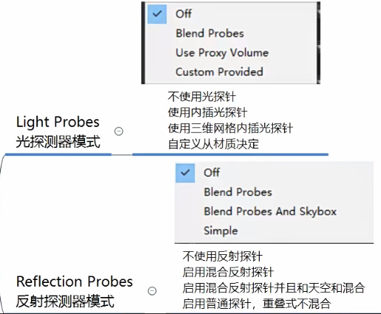**Probes** 光照探针
* **Additional Settings** 附加设置
  + 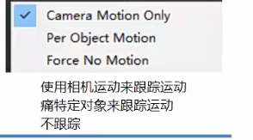Motion Vectors 运动矢量
  + Dynamic Occlludee 动态遮挡剔除
  + Sorting Layer 排序图层
  + Order in Layer 此线段在排序图层中的顺序

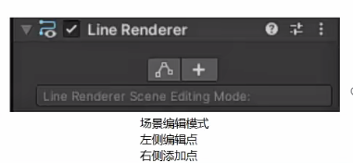新版本的编辑功能

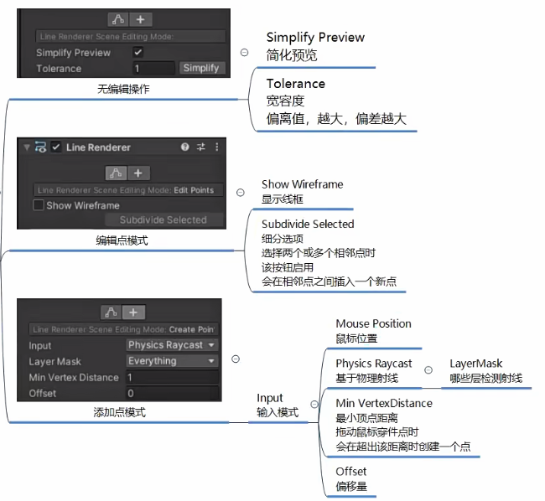

<- 可以点击带有Collider的物体添加点

LineRenderer代码相关

动态添加一个线段

GameObject line = new GameObject(); //该行为会在场景上创建一个物体

line.name = “Line”;

LineRenderer lineRenderer = line.AddComponent<LineRenderer>();

首尾相连

lineRenderer.loop = true;

开始结束宽

lineRenderer.startWidth = 0.02f;

lineRenderer.endWidth = 0.02f;

开始结束颜色

lineRenderer.startColor = Color.white;

lineRenderer.endColor = Color.red;

设置材质

lineRenderer.material = <材质对象>;

设置点(先设置点的个数，才能设置点的坐标)

lineRenderer.postionCount = 4;

//批量设置

lineRenderer.SetPositions(new Vector3[] {

new Vector3(0,0,0),

new Vector3(0,0,5),

new Vector3(5,0,5),

})

//指定设置

lineRenderer.SetPosition(3, newVector3(5,0,0)); //设置第四个点的位置

是否使用世界坐标

lineRenderer.useWorldSpace = true;

让线段受光影响

lineRenderer.generateLightingData = true;

# 物理范围检测

如何进行范围检测

* 范围检测的对象必须具备碰撞器
* 范围检测API 只有执行该代码时，才进行**一次范围检测 它是瞬时的**
* 范围检测相关API并不会真正产生一个碰撞器，只是碰撞判断计算而已

范围检测API

盒装检测

* 参数一：立方体中心点
* 参数二：立方体三边大小
* 参数三：立方体角度
* 参数四：检测指定层级(默认检测所有层)
* 参数五：是否忽略触发器 UseGlobal-使用全局设置 Collide-检测触发器 Ignore-忽略触发器，不填使用UseGlobal

UseGlobal 可以在 Project Settings 中的 Physics中的选项 Queries Hit Triggers选项中调整。

* 返回值: 在该范围内的Collider

例：

Collider[] colliders = Physics.OverlapBox(Vector3.zero, new Vector3(1,1,1), Queration.AngleAxis(45, Vector.up), 1 << LayerMask.NameToLayer(“UI”), QueryTriggerInteraction);

现在就会得到范围内所有的Collider

返回碰撞到的碰撞器数量

参数：传入一个数组进行存储

Collider[] colliders;

Physics.OverlapBoxNonAlloc(Vector3.zero, Vector3.one, colliders);

球形碰撞器

* 参数一：中心点
* 参数二：球的半径
* 参数三：检测指定层级
* 参数四：是否忽略触发器
* 返回值：在该范围内的触发器

例：

Collider[] colliders = Physics.OverlapSphere(Vector3.zero, 5, 1<<LayerMask.NameToLayer(“Default”));

返回碰撞到的碰撞器数量

参数：传入一个数组进行存储

Physics.OverlapSphereNonAlloc(Vector3.zero, 5, colliders);

胶囊碰撞检测

* 参数一：半圆一中心点
* 参数二：半圆二中心点
* 参数三：半圆的半径
* 参数四：检测指定层级
* 参数五：是否忽略触发器
* 返回值：在该范围内的触发器

例：

Physics.OverlapCapsule(Vector3.zero, Vector3.up,1,1<<LayerMask.NameToLayer(“Default”))

返回碰撞到的碰撞器数量

Physics.OverlapCapsuleNonAlloc(Vector3.zero, Vector3.up, 1, colliders);

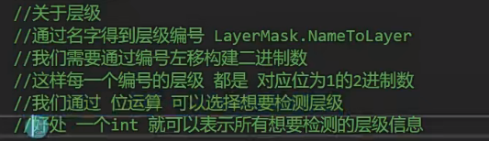关于层级的重要知识

当您想检测多个层级的时候，您可以这样操作：

检测Layer 1和5

1 << 1 | 1<<5

用 | 进行**按位与运算**，得到二进制10 0001 = 33，系统会用对应层级的二进制进行与运算，如果得到结果全为0，就代表不会检测此层级，如果出现1，就代表要检测此层级。

# 物理检测——射线检测

射线对象

Ray r = new Ray(<起点>，<方向>);

Ray的参数

r.origin; //起点

r.direction; //方向

从摄像机发射一条射线

Ray r = Camera.main.ScreenPointToRay(Input.mousePosition);

碰撞检测函数

* 射线检测是瞬时的，代码执行进行检测

最原始的射线检测

Ray r = new Ray(Vector3.zero, Vector3.forward);

射线检测，如果检测到对象就返回true

* 参数1：射线
* 参数2：检测最大距离
* 参数3：检测指定层级
* 参数4：是否忽略触发器
* 返回值：Boolean

例：

Physics.Raycast(r, 1000f, 1<<LayerMask.NameToLayer(“Monster”));

**重载(省略了射线对象)**

Physics.Raycast(<起点>，<方向>，1000f, 1<<LayerMask.NameToLayer(“Monster”));

获取单个物体信息

物体信息类 RaycastHit

RaycastHit hitInfo;

* 参数1：射线
* 参数2：**RaycastHit是结构体**，Unity会通过out 关键在函数内部处理后，得到碰撞数据后返回到该参数中。
* 参数3：距离
* 参数4：检测指定层级
* 参数5：是否忽略触发器
* 返回值：Boolean

例：

if(Physics.Raycast(r, out hitInfo, 1000f, 1<<LayerMask.NameToLayer(“Monster”))){

hitInfo.collider; //碰撞器信息

hitInfo.point; //射线检测的点

hitInfo.normal; //碰撞面的法线

hitInfo.transform.position; //位置信息

hitInfo.distance; //距离

}

获取相交的多个物体

* 参数1：射线
* 参数2：距离
* 参数3：检测指定层级
* 参数4：是否忽略触发器

RaycastHit[] hits = Physics.RaycastAll(r, 1000f);

foreach(var item in hits){

//访问逻辑

}

**注意**：先检测到的在数组的尾部，后检测到的在数组的头部。

**重载**

RaycastHit[] hits = Physics.RaycastAll(<起点>, <方向>, 1000f);

返回碰撞数量

返回值：Int

Physics.RaycastNonAlloc(<射线>, <RaycastHit数组存储碰撞信息>, <距离>, <层级>, <忽略触发器>)

# 图片导入

Unity支持的图片格式

Unity最常用的格式是：JPG、PNG、TGA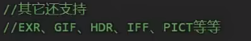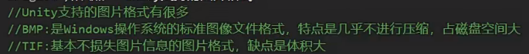三种。

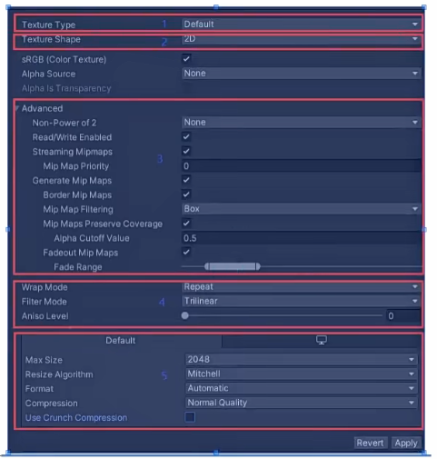图片设置的6大部分

1. Texture Type
2. Texture Shape——纹理形状
3. Advanced——高级设置
4. Warp Mode——平铺拉伸
5. 平台设置
6. 预览窗口

一、纹理类型——Texture Type

指明纹理组要用于哪像工作

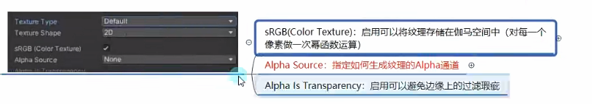Default 默认纹理

* + **伽马空间**：人眼对线性变化的颜色，其实是错误的(非准确线性变换)，伽马空间是通过一系列算法改变线性变换的过程，以适应人眼。
  + 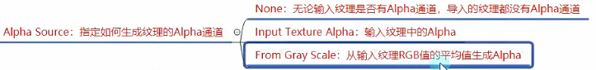**Alpha通道(透明度 a)**

Normal map

* + 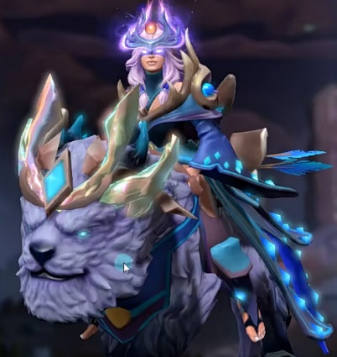**法线贴图：**就是在原物体的凹凸表面的每一个点上均作法线，通过该方式可以计算出拥有多个面数的精致模型其关键法线，使得低模在渲染上与高模接近一致的。通过这些**法线能计算出光照的各种效果，计算凹凸效果**，让一个低模在不具备多个面数的情况下，渲染出和高模同样的效果。

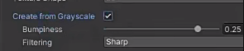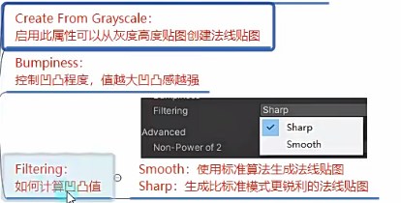例如左边的图片，胡子显得凹凸不平，如果是建模建立出多个面数，对性能的消耗是巨大的，所以通过法线贴图，这些胡子就可以在低模上显示出来，从而降低性能。实际情况上，这个坐骑的头就是一个圆，没有建立胡子的面数，通过法线贴图实现精致的效果。

Editor GUI and Legacy GUI

用于编辑器或者GUI上使用的纹理(**就是这么简单**)

Sprite(2D and UI)

* + **Sprite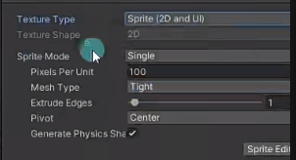 Mode** ：图像提取精灵图形的方式
    - Single：按原样使用精灵图像, **单张图使用该模式**。
    - Multip: 瓦片模式，**如果是图集，使用该选项**，可以在Sprite Editor编辑窗口自定义图片
    - Polygon：网格精灵模式
* **Pixeos Per Unit**: Unity中一个单位是1m，该参数就是设计图片**一个单位多少像素**。**该参数即为重要，会用于计算UI上的渲染**。
* **MeshType**——网格类型：只有Single和Multiple模式才支持
  + Full Rect: 创建四边形，将精灵显示在四边形上
  + Tight：基于像素Alpha值来生成网格，更贴合精灵图片的形状。任何小于32*32的精灵都使用FullRect模式，即使设置为了Tight模式也是如此。
* **Extrude Edges:** 使用滑动条确定生成的网格中精灵周围流出的区域大小
* **Pivot**：精灵图片的轴心点，Single模式才有此选项，对应九宫格布局的九个点，还可以自定义
* **Gen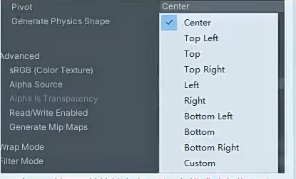erate Physics Shape**: 启用此选项，Unity会自动更具精灵轮廓生成默认物理形状网格。只有Single和Multiple模式才可以使用
* **Sprite Editor**: 编辑Sprite，需要安装2D Sprite包(默认自带)

Cursor

用于光标样式

Cookie——光源剪影

* + **Light Type**应用的光源类型，一般点光源的剪影需要设置为立方体纹理，方向光和聚光灯的剪影设置为2D纹理。
    - Spotlight：聚光灯纹理，需要边缘纯黑色纹理
    - Direction: 方向光，平铺纹理
    - Point：点光源，需要设置立方体形状



Lightmap 光照贴图格式

用于光照烘焙贴图

Single Channel 纹理只需要单通道的格式

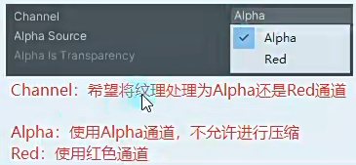

二、纹理形状

纹理不仅可以用于模型贴图，还能用于制作天空盒和反射探针

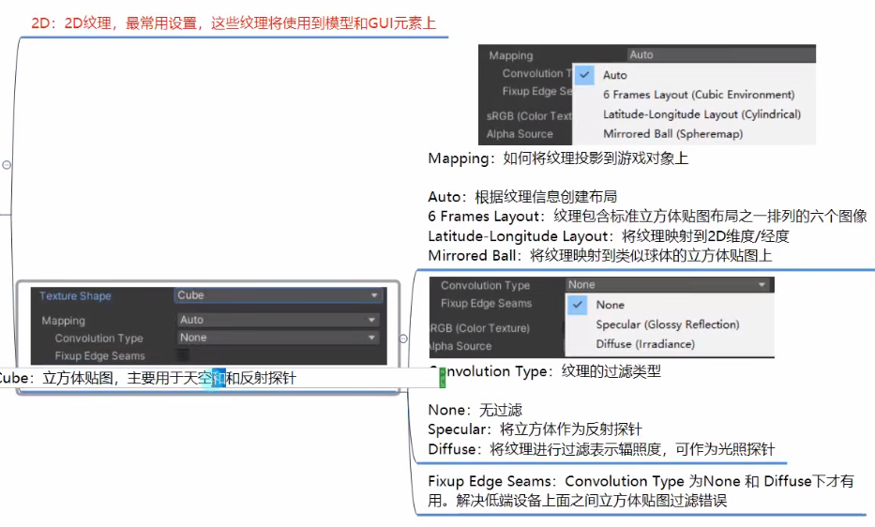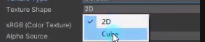纹理形状设置：主要就是用于在两种模式之间进行切换

三、纹理高级设置

高级设置主要是纹理的一些尺寸规则、读写规则、以及MipMap相关设置

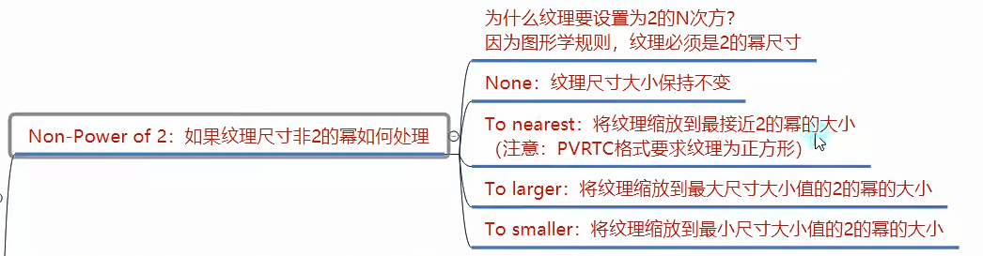**Non-Power of 2** : 假设图片的分辨率是82 * 91，该选项会将分辨率改为 64 * 64。

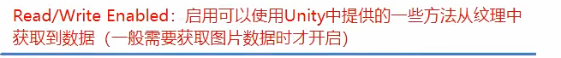**Read/Write Enabled**: 该参数的勾选，会导致数据占用变高，所以非脚本需要获取，就不要勾选。

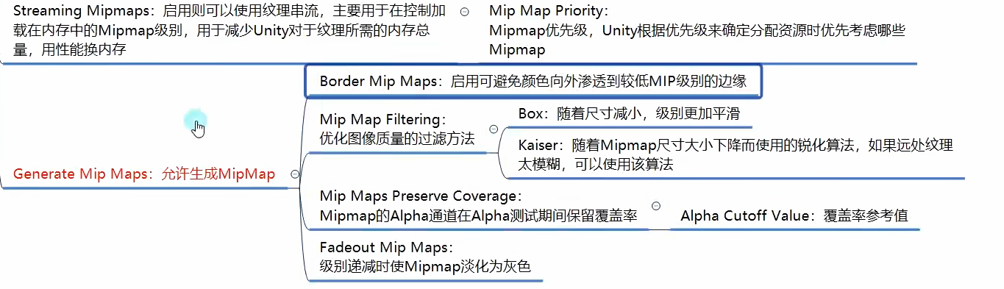如果没有勾选 Generate Mip Maps 就无法在小窗预览MipMaps图像(不会生成MipMaps)

MipMap是什么？

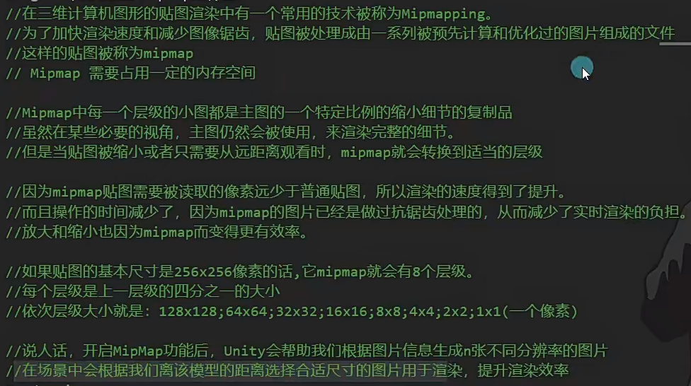

四、平台设置

平台设置主要设置纹理最终打包时在不同平台的尺寸、格式、、压缩方式

它很重要，因为它影响了包的大小和读取性能方面的问题

参数

* **Max Size** 限制分辨率
* **Resize Algorithm**：当纹理尺寸大于Max Size设定时，使用的缩小算法。

1. **Mitcell**：默认米切尔算法来调整大小
2. **Bilinea**r：双线性插值调整大小，如果细节很重要的图片，可以使用它，比米切尔算法保留的细节多，但空间消耗会更多。

* **Format**：纹理格式，不同平台支持格式不同，使用默认参数(Automatic)会根据平台来调整

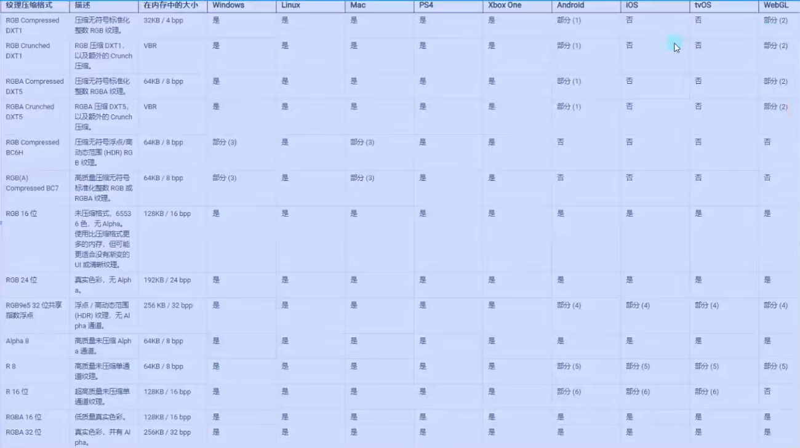**通用格式（以下允许的参数都可以在Unity官网查阅）**

**移动端和网页端格式(不展示)**

打包重点！！！

**关于格式选择的注意事项，根据不同平台单独进行设置**

1. 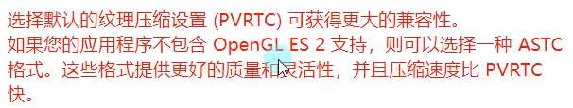IOS
2. 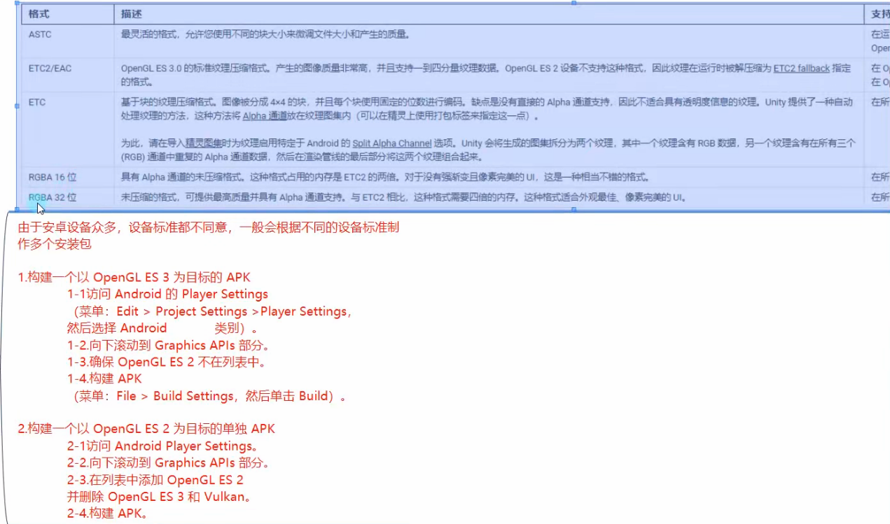Andorid

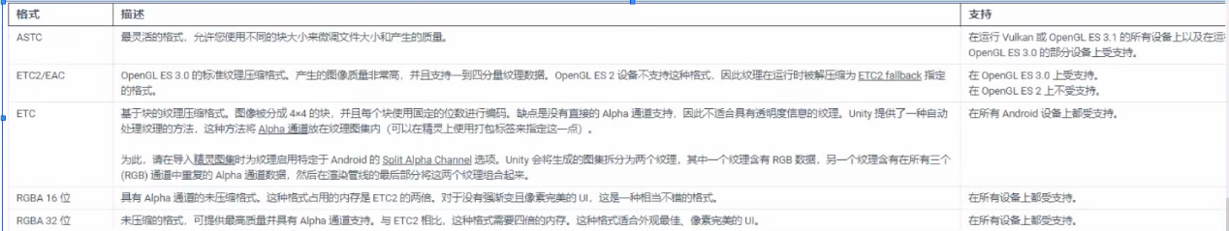

OpenGL 就是一个跨平台的图像处理库

参数(继续)

* **Compression**：选择纹理压缩类型，帮助Unity正确选择压缩格式。

1. None：不压缩
2. Low Quality: 以低质量格式压缩
3. Normal Quality：标准质量压缩
4. High Quality: 以高质量格式压缩

* **Use Crunch Compression**: 使用Crunch有损压缩，压缩时间长，但解压速度快

1. Compressor Quality: 压缩质量，参数越高压缩时间越长

* **Split Alpha Channel: Alpha**通道分离，节约内存。会将一张图分为两张纹理，一张存储RGB数据，一张存储Alpha数据，渲染时候再合并
* **Override ETC2 fallback**: 不支持ETC2压缩的设备上，使用的格式

# Sprite

SpriteEditor

精灵图片编辑器，**需要使用此参数，需要设置Texture Type为 “Sprite(2D and UI)”类型**

安装2D Sprite

**2D工程会默认安装，但是3D工程需要自己手动安装**。

怎么安装，你肯定也明白

Single模式如何使用Sprite Editor

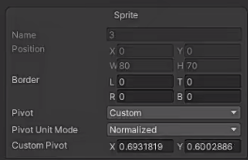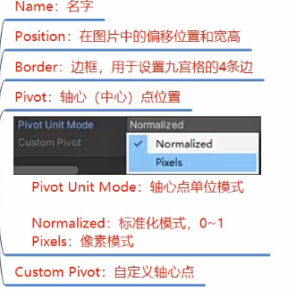Sprite Editor 精灵编辑模式

**九宫格**：边框的调整会把图片分为九个格子。

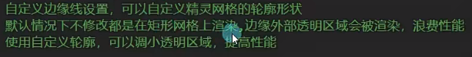Custom Outline(决定渲染区域)

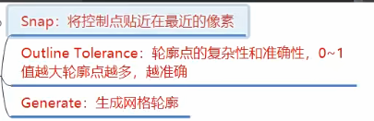

Custom Physics Shape(决定碰撞判定区域)

参数与 Custom Outline一致

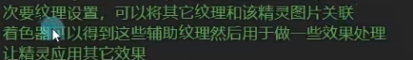Secondary Textures(为图片添加特殊效果)

Multiple图片编辑模式

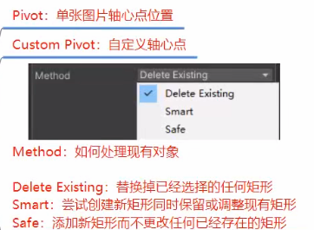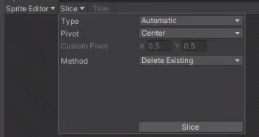Sprite Editor

该模式下，您可以**手动拖拽鼠标进行矩形的添加**。

每一个创建的小矩形，就类似一个Single类型的精灵，参数调整方式是一致的。

**Trim选项**：会自动帮助修建大小。

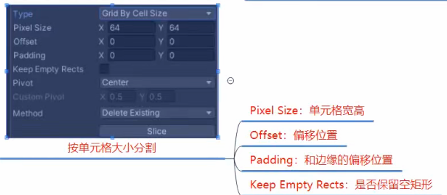第二种切割类型 Grid By Cell Size 根据格子的大小切割

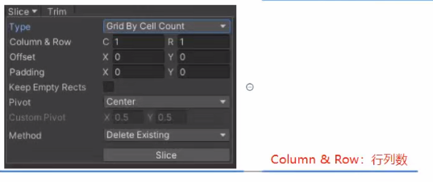第三种切割类型 Grid By Cell Count 根据单元格数量切割

其他编辑选项和Single模式下基本一致

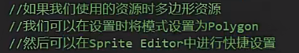Polygon 多边形编辑模式

但是**这种模式在实际开发应用非常少**。不做讲解，打开自然明白。

**注意**：在Polygon模式下转换为Single模式后，多边形的显示范围不会改变，需要重新进入Spirte Editor重新设置。

Sprite Renderer(Component)

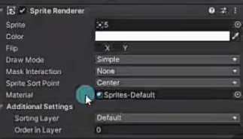精灵渲染器，游戏中2D资源都是通过该组件看展示出来的。

参数

* **Sprite** 渲染的精灵图片
* **Color** 自定义着色，会在原图的基础上叠加颜色
* **Filp** 水平或竖直翻转精灵图片
* 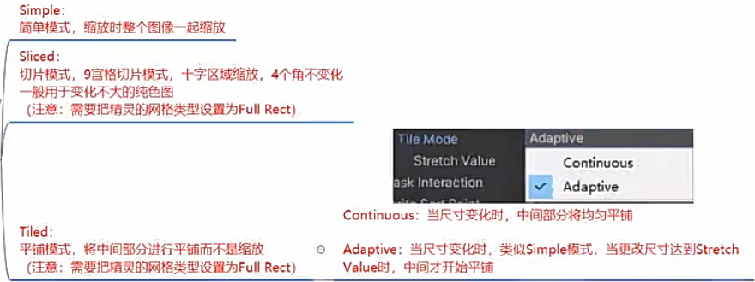**Draw Mode** 绘制模式，当尺寸变化时的缩放方式
* 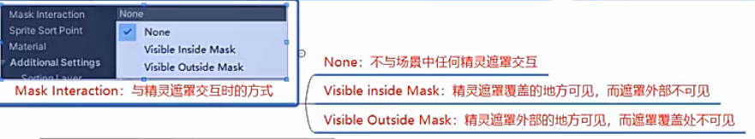**Mask Interaction** 与精灵遮罩交互时的方式
* **Sprite Sort Point**: 计算摄像机和精灵之间的距离，使用精灵中心

Center还是轴心点Pivot，一般情况下不用修改

* **Material** 材质，默认材质是不会受到光照影响的，如果需要收到影响，可以选择Default-Diffuse。
* **Additional Settings** 高级设置
* **Sorting Layer**：排序图层
* **Order in Layer:** 层级序列号，数值越大会显示在前面。

代码

1. 加载图集对象

Sprite[] sprs = Resources.LoadAll<Sprite>(“<图集名称>”); //用Resources加载

Sprite sp = sprs[10]; //差不多就是这样

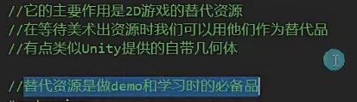Sprite Creator

创建文件

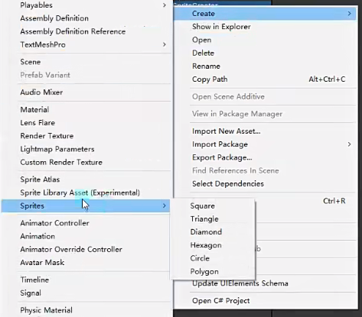在Project文件上进行文件创建(不是Hierarchy)，创建的资产文件。

Sprite Mask 图形遮罩(Component)

让精灵产生遮罩，比如值显示图片的一部分让玩家看到。

配合Sprite Renderer的 Sprite Mask参数配合使用

1. 右击创建 Sprite Mask物体，新物体会携带 Sprite Mask组件

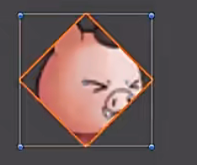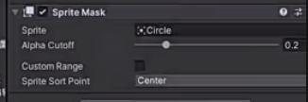

1. 设置Sprite属性设置遮罩范围，遮罩是不会显示的
2. 给另一个游戏对象设置Sprite Renderer的Sprite Mask属性，就可以配合显示使用

参数

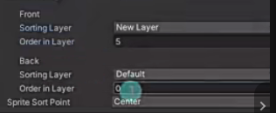**Alpha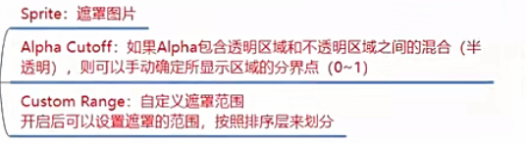 Cutoff**: Sprite的Alpha值(**有颜色的部分**)小于这个参数就不会显示贴图，大于参数就会显示这遮罩后的贴图

New Layer的0-5层，Default的0-n层都会被遮罩影响

Back <= <遮罩图片层级> < Front **就会受到影响**

SortingGroup(Component)

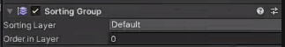对精灵空间进行分组排序

***排序显示优先级会大于Sprite Renderer中的 Sorting Layer***。

Sprite Atlas精灵图集

打图集的目的就是**减少DrawCall** ***以提高性能***。

这是2D游戏开发和UI开发会频繁使用的功能。

图集是什么：***一张图片包含多张图片的内容***。

在Unity中打开自带的打图集功能

在Edit -> Project Setting -> Editor ->Sprite Packer -> Mode

* 默认模式是Disabled 是不会打包的。
* Enabled For Builds(Legacy Sprite Packer) Unity仅在构建时打包图集，在编辑模式不会打包图集。
* Always Enabled(Legacy Sprite Packer) Unity在构建时打包图集，在编辑模式下运行前会打包图集。

Legacy Sprite Packer传统打包模式 相对下面两种模式来说 多了一个设置图片之间的间隔距离

Padding Power 选择打包算法在计算打包的精灵之间以及精灵与生成的图集边缘之间的间隔距离，这里的数字***代表2的n次方***。

* Enabled For Build： Unity在构建时打包图集，在编辑器模式下不会打包
* Always Enabled：Unity在构建时打包图集，在编辑模式下运行前打包图集。

图片面板参数

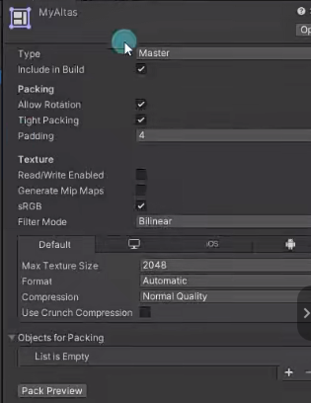创建图集 Project窗口右击 Sprite Altas创建

* **Type 图集类型**

**Master 主图集**

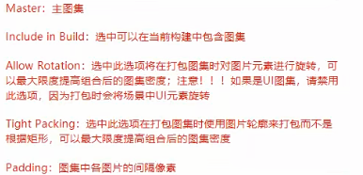

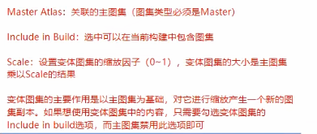**Variant 变体类型的图集**

* **Filter Mode**：当纹理尺寸大于Max Size设定时，使用的缩小算法。

1. **Mitcell**：默认米切尔算法来调整大小
2. **Bilinea**r：双线性插值调整大小，如果细节很重要的图片，可以使用它，比米切尔算法保留的细节多，但空间消耗会更多。

* **Objects for Packing 添加图以打包图集**

你可以将甚至文件夹拖拽到该参数中，这样会**直接打包文件夹下的所有图片**。

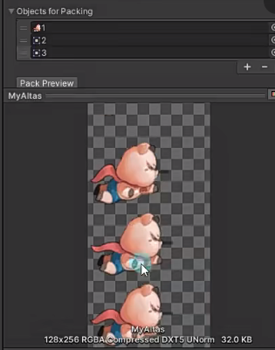点击 **Pack Preview(打包预览)** 打包图集(只有**启动打包图集功能才能拥有此参数**)

观察DrawCall数量

将关联过图集的图片放在场景上，Unity会自动判断是否关联图集。

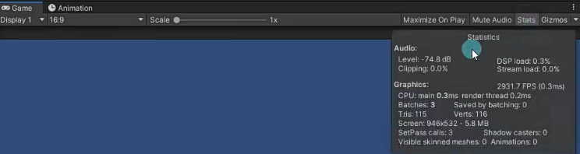可以通过打开Game窗口的 Stats面板查看

**Batches参数(批处理参数)**：您可以理解为DrawCall的数量，在一个图集里面的图片DrawCall为1。

代码相关

1. **动态加载图集的图片**

|  |
| --- |
| GameObject obj = new GameObject();  SpriteRenderer sr = obj.AddComponent<SpriteRenderer>();  //使用SpriteAtlas 需要 using UnityEngine.U2D;  SpriteAtlas spriteAtlas = Resources.Load<SpriteAtlas>(“<图集名称>”)；  sr.sprite = spriteAtlas.GetSprite(“<图集中小图的名称>”)； //加载小图 |

# SpriteShape

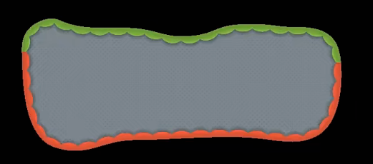以节约美术资源为前提，制作2D游戏场景地形或者背景，可以实现这种地形的制作

首先，**你需要导入2D Sprite Shape资源包**。

Sprite Shape Profile

准备精灵形状概述文件，右击Project，创建 Sprite Shape Profile。这时具有两个选项，一个是Open(开放资源文件)和Closed(闭合资源文件)

Open

* 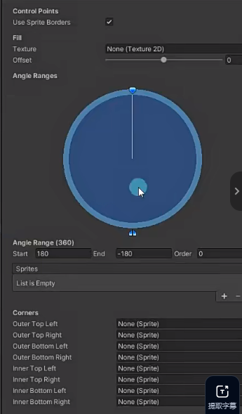**Use Sprite Borders** 是否使用精灵边框，主要用于九宫格拉伸，**默认勾选即可**。
* **Texture**：用于填充中间部分的纹理(**纹理的平铺模式必须是Repeat重复模式**)。
* **Offset**：纹理的偏移，**影响的是Fill贴图**。

**以下部分的设置主要用于封闭图形(Closed)-------**

* **Angle Ranges** 角度范围
  + Start 起始角度
  + End：结束角度
  + Order：Sprite相交时的优先级，优先级高的显示在前面。

**以上部分的设置主要用于封闭图形(Closed)-------**

* **Sprites:** 指定角度范围内的精灵列表，在该角度范围内，可以选择使用的图片资源。
* **Corners**: 指定角显示的精灵图片，主要用于封闭图形。
* **外部四个角的图片**
* **内部四个角的图片**

Closed

参数是一样的，但是多出了角度区别，可以设置出**不同角度使用的图片资源是什么**。

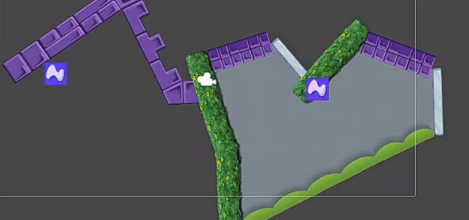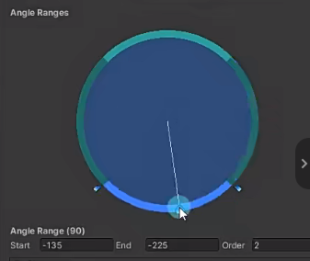

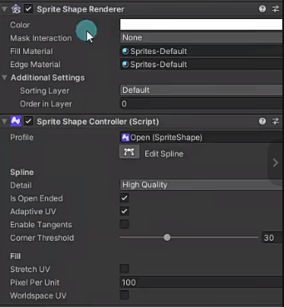使用它

将资产文件拖拽到场景中，游戏对象会默认携带两个组件。

点击Sprite Shape Controller的Edit Spline就可以编辑图像。

Sprite Shape Renderer

* **Color** 颜色
* **Mask Interaction** 遮罩相互作用规则设置
* **Fill Material** 和**Edge Material**：填充材质和边缘材质
* **Sorting Layer**和**Order in Layer** 排序相关

Sprite Shape Controller

参数

* **Profile** 使用**精灵形状概述文件**。
* **Detail** 精灵形状的质量，高中低三种质量
* **Is Open Ended** 是否是开放的，不封闭的
* **Adaptive UV**： 自适应UV，如果开启，会自动帮助我们判断是平铺还是拉伸

开启后只有宽度够才会平铺，如果不够就会拉伸。不开启始终平铺，但是可能会出现裁剪效果。

* **Optimize Gemoetry:** 优化三角形数量，勾选后会最小化精灵图形中的三角形数量。
* **Enable Tangents**: 是否启用切线计算功能，如果你的着色器中需要切线信息参与计算，则勾选。
* **Corner Threshold**：**角阈值，当拐角处的角度达到这个阈值时将使用角图片**。

**与Fill有关参数--------**

* **Stretch UV** : 是否拉伸UV，如果勾选纹理的UV将拉伸到整个精灵形状的直线上
* **Pixel Per Unit** 禁用拉伸UV时才有，Unity单位对应多少像素，较高的值会减少纹理的大小
* **Worldspace UV**：根据世界控件的UV填充纹理。

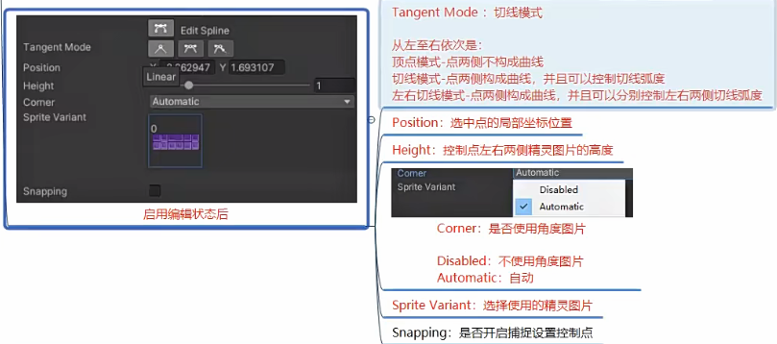启动编辑模式的参数

使用碰撞器

1. 边界碰撞器Edge Collider 2D ，**该碰撞器会自适应大小**。
2. 多边形碰撞器 Polygon Collider 2D, 该碰撞器同样会自适应大小。

# Tilemap

瓦片地图，快速编辑2D游戏场景

从PackageManager中安装TileMap包

PackageManager -> 2D Tilemap Editor

TileMap最小单位瓦片

**创建**

1. Project -> Create -> Tile
2. 在Tile Palette瓦片调色盘窗口创建（**Window -> 2D -> Tile Palette**）

首先新建一个瓦片地图编辑文件

将资源拖入到TilePalette窗口中选择要保存的路径

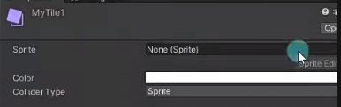

* **Sprite**: 精灵纹理
* **Color**：叠加颜色
* **Collider Type**：碰撞器类型

1. None 不生成碰撞器。
2. Sprite 基于精灵轮廓生成碰撞器。
3. Gird 基于瓦片单元格生成碰撞器。

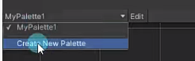Tile Palette窗口

创建瓦片调色板的参数

* **Name**： 名称
* **Grid**: 瓦片的网格布局

Rectangle： 矩形瓦片

Hexagon：六边形瓦片

* **Hexagon Type**: 六边形瓦片地图类型

Point Top: 点朝顶部的六边形

Flat Top: 面朝顶部的六边形

Isometric: 等距瓦片，单元格为菱形

Isometric Z as Y: 等距瓦片并且Unity将单元格Z轴转换为局部Y坐标。

* **Cell Size**: 瓦片绘制到单元格的大小

1. Automatic: 基于瓦片资源的精灵大小
2. Manual: 自定义大小

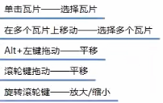操作技巧

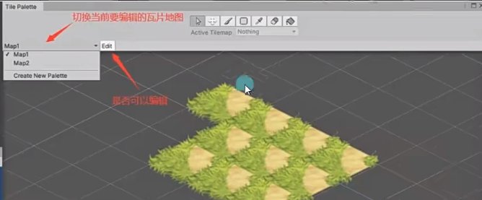面板的基本功能

编辑瓦片地图

右击场景->2D Object -> Tilemap(**还有很多类型，可以根据实际需求去设置**)

特殊的瓦片调色器

**Isometric Z as Y (添加一个Z轴模拟Y轴)**

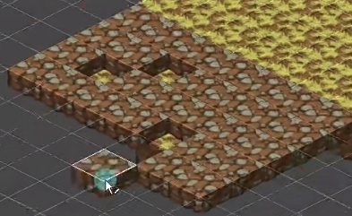**在这种等距瓦片涂鸦时，会出现以下问题，因为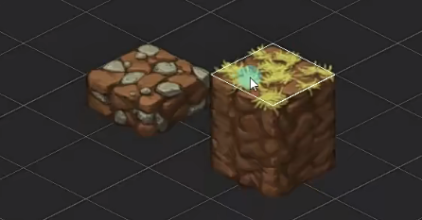2D游戏不存在Z轴排序，而默认排序方式是Z轴。**

为了解决问题，可以打开ProjectSetting -> Graphics

“**Transparency Sort Mode” 排序模式**

Default 默认模式，用Z轴进行排序

**Custom Axis**： 自定轴进行排序，更改X：0，Y：1，Z：-0.26。**这是官方提供的解决方案**。

然后将**TileMap Renderer组件下的Mode更改为 Individual**。这样就可以解决等距视觉问题。

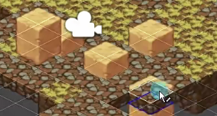

**如果是这种凸起的图，可以启用使用Z轴选项(Can Change Z Position)**

按键盘+或-，进行Z轴的增加或减少。**在同一张网格下，可以在不同的Z轴画多个图**。

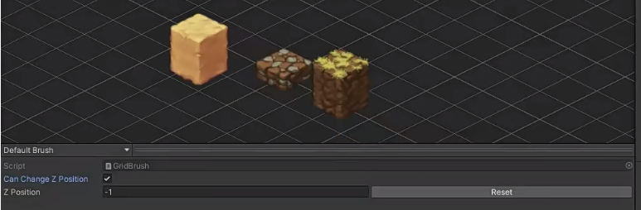

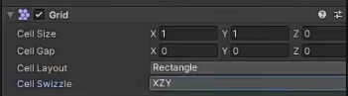瓦片地图关键脚本和碰撞器

Grid

* **Cell Size**: 网格单元格大小(Sprite中的Pixels Per Unit属性，中设置的值越大在其中表现就越小，因为这代表**一个单元格包含多少像素**)
* **Cell Gap**：网格之间的间隔
* **Cell Layout**: 网格单元格的形状和排列
  + Rectangle：矩形
  + Hexagon: 六边形
  + Isometric: 等距布局，单元格为菱形
* **Cell Swizzle**： Unity将XYZ单元格坐标重新排序为你选择的类型(更改瓦片在坐标系的排列，基本无用)

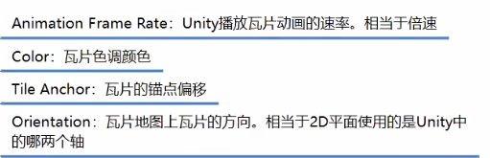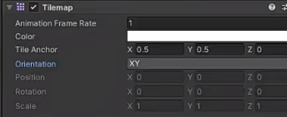Tilemap

TileMap Renderer

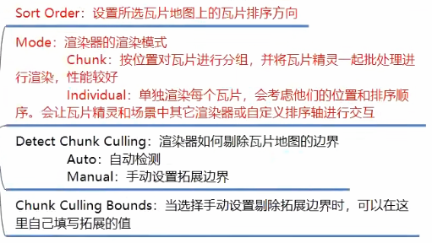Sort Order可以理解为对于瓦片而言，哪个方向开始是坐标原点。

**对于需要有Z轴存在的瓦片，Mode的选择就会偏向于Individual**。

瓦片地图碰撞器

添加组件Tilemap Collider2D

由于每个单元格看起来就像是一个一个拼起来的，所以我们可以添加***Composite Collider 2D***解决方案。

# 瓦片地图扩展包

下载

<https://github.com/Unity-Technologies/2d-extras>

选择合适的版本下载，解压，然后导入

官方拓展包为TileMap添加了什么？

拓展包为Tilemap添加**新的瓦片类型和笔刷类型**，帮助我们更加方便的编辑2D场景。

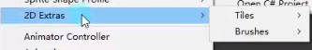

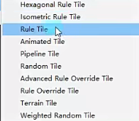新增瓦片类型

一、规则瓦片

我明白的

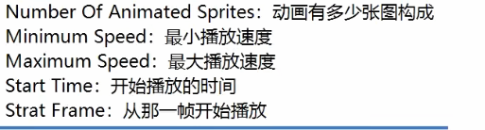二、动画瓦片

三、管道瓦片Pipeline Tile

和规则瓦片很像，不过他的规则比规则瓦片少。

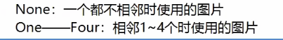

四、随机瓦片

随机绘制瓦片

五、地形瓦片

**也与规则瓦片类似，不过地形瓦片帮我们定好了规则**。

六、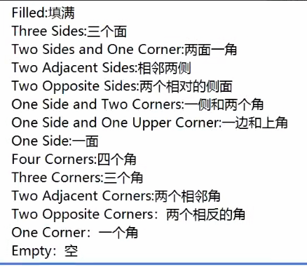权重随机瓦片

可以不平均的随机选择图片的瓦片

七、高级规则覆盖瓦片

可以关联一个规则瓦片，并***保留其规则***，你可以***在其基础上进行覆盖和重写***(很“***抽象***”(编程术语)对吧)

新增笔刷类型

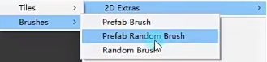新建自定义笔刷

1. **预设体笔刷——用于快捷刷出想要的预设体。**
2. **预设体随机笔刷——用于快捷随机刷出想要创建的预设体**
3. **随机笔刷——可以指定瓦片进行关联，随机刷出对应瓦片**

* **Random Tile Set Size:** 一般设置XY的值，可以理解为2:1代表画横向2个格子，1:2 代表画竖向2个格子**。该参数将会指向Element中的Size。**

**创建出的新笔刷，会自动拓展到拓展笔刷当中**。

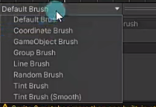拓展笔刷

3.Group Brush

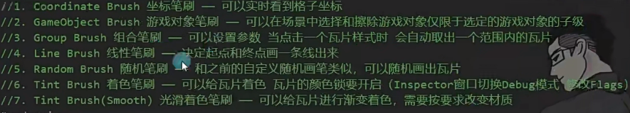

* **Gap**：间隙，在遇到间隔几个空格子的时候就不再吸取Tile
* **Limit**: 吸取格子的范围

**原理**：从点击的格子开始计算，沿着一个轴吸取**{数量}**个格子。

4.Line Brush

* **Line Start Active**：起点不改变
* **Fill Gaps**：使线条更饱满(用更多的瓦片去填充)

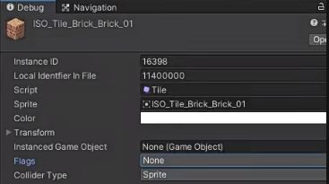6.着色笔刷

**选中瓦片，切换Debug模式就可以看到参数**。

1. Tint Brush(Smooth) 需要创建一个**着色材质(Material)**。

# 瓦片地图代码控制

调用瓦片相关API的时候，需要引用对应的命名空间

using UnityEngine.Tilemaps;

public Tilemap map;

public Grid grid;

public TileBase tilebase; //瓦片资源基类，通过它可以得到瓦片资源

1. 清空瓦片地图

map.ClearAllTiles();

1. 获取指定坐标格子

TileBase tmp = map.GetTile(new Vector3Int(0,0,0));

1. 设置、删除瓦片

map.SetTile(new Vector3Int(0,2,0),tileBase);

map.SetTile(new Vector3Int(0,2,0), null);

map.SetTiles(new Vector3[], <tileBase>); //设置多张

4.替换瓦片

map.SwapTile(<瓦片1>, <瓦片2>); //**地图上所有使用瓦片1的资源都会切换为瓦片2**

5.世界坐标转格子坐标

grid.WorldToCell(<世界坐标>);

**更多内容可以查看Tile类**。

# 动画器Animation

动画时间轴

每一个动画文件都有自己的一个生命周期，从动画开始到结束。

我们可以在动画时间轴上编辑每一个动画周期中变化。

动画帧

某个动画的帧率为60帧每秒，意味着该**动画1秒钟最终会有60次改变机会**。

每一帧的时间间隔时间是1s/60 ≈ 16.67毫秒

也就是说16.67毫米动画发生一次变化。

关键帧

动画在时间轴上的某一个时间节点上处于的状态

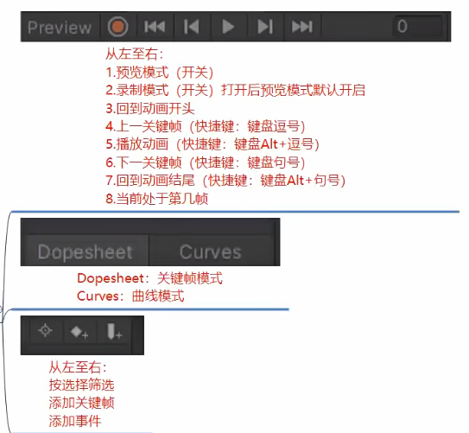面板

**控制两个关键帧之间的过渡效果**

创建编辑Animation动画

n秒n帧，你可能注意到了**0.55后就是1，这代表1秒有60帧**。

关键帧模式下编辑动画

就是Depesheet模式

曲线模式下编辑动画

就是Curves模式，解决 ***补间动画 行为的速率控制***(是线性变化，是瞬间变化)。

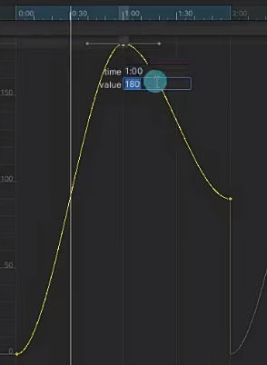可以右键Add Key 同样可以右击关键帧，使用Edit Key 编辑关键帧的参数

你可以**使用以下参数调整曲线**。

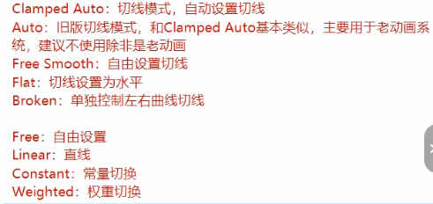

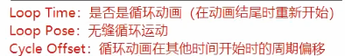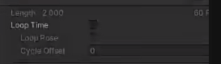Animation文件在Inspector的参数

**第三个参数相当于：延迟多长时间播放**。

调整为Debug模式后，能发现更多参数。（**这里讲关键参数**）

* **Sample Rate:** 帧率，一秒多少帧，**可以在动画编辑器中右击->show Sample参数显示**
* **Warp Mode**：动画结束后的行为。

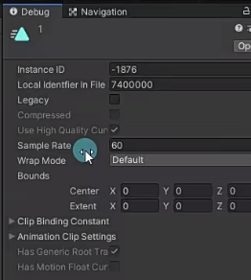

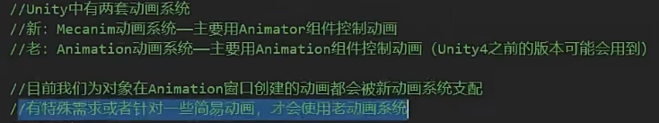代码控制动画，老动画系统

老动画系统控制动画播放

在***创建动画之前为对象添加Animation组件之后再创建动画(Animation窗口会自动变化)***。

这时制作出的动画和之前的动画规则是有区别的

动画的制作方式和新动画的制作方式是一样的。

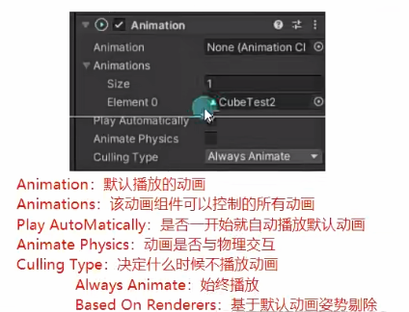Animation(Component)参数

Animation(FIle)参数

* 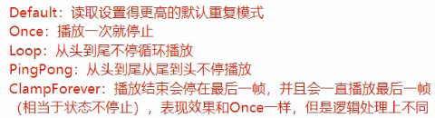**Wrap Mode** 播放模式

代码控制

Animation anim = new GetComponent<Animation>();

1. **播放动画**

anim.Play(“1”); //播放动画1

1. **淡入播放，自动产生过渡效果**

anim.CrossFade(“<动画名称>”);

1. **前一个播放完再播放下一个**

anim.PlayQueued(“<动画名称>”); //相当于把动画排到队列中

anim.CrossFadeQueued(“<动画名称>”); //带有过渡效果的等待

1. **停止播放所有动画**

anim.Stop();

1. **是否在播放某个动画**

anim.IsPlaying(“<动画名称>”);

1. **动画模式的设置**

anim.warpMode = WarpMode.Loop;

1. **其他**

//设置层级

anim[“<层级>”].layer = 1;

//设置权重

anim[“<层级>”].weight = 1;

//混合模式 叠加还是混合

anim[“<层级>].blendMode = AnimationBlendMode.Additive;

//设置混组相关骨骼信息

anim[“<层级>”].AddMixingTransform();

动画事件

怎么做我都是明白的，需要注意的是**动画事件是可以传递参数的**。

# 有限状态机

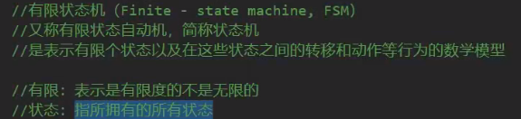**概念**

AnimatorController动画控制器状态

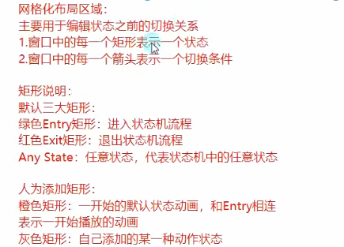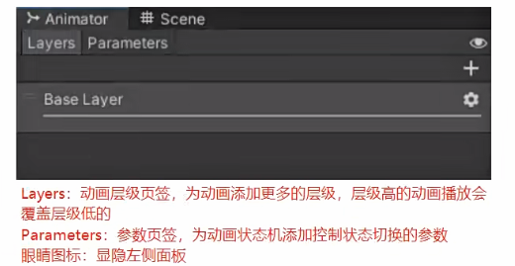Animator(窗口)参数

错，是权重高的覆盖权重低的

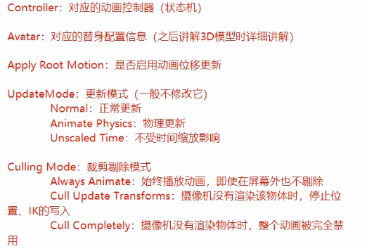Animator(Component)参数

* **Apply Root Motion**：如果动画本身存在位移，勾选此选项会禁止位移(3D动画很有用)。

代码控制动画状态机切换

***会的就不用写了***。

Animator anim = GetComponent<Animator>();

1. 得到状态机的切换条件参数

anim.GetBool(“**<参数名>**”);

1. 强行切换动画

anim.Play(“**<状态(动画)名称>**”);

# 2D动画

# 序列帧动画

用代码制作序列帧动画

public Sprite[] sprs; //序列帧使用图片容器

private SpriteRenderer sr;

private float time = 0; //定时切换

private int nowIndex = 0; //图片索引

time += Time.deltaTime;

if(time >= 0.03){

nowIndex++;

if(nowIndedx >= sprs.Length){

nowIndex = 0;

}

sr.sprite = sprs[nowIndex];

}

Animation制作序列帧动画

把关键帧拖上去就行了。

# 2D骨骼动画

将2D图片分割n个部位，为每个部位绑上骨骼，控制骨骼旋转移动。

2D Animation(Unity自带)

使用前，先导入 **2D Animation**。

1. Single Sprite

选择图片，点击Sprite Edit，选择***Skinning Editor***。

**新知识：*.meta为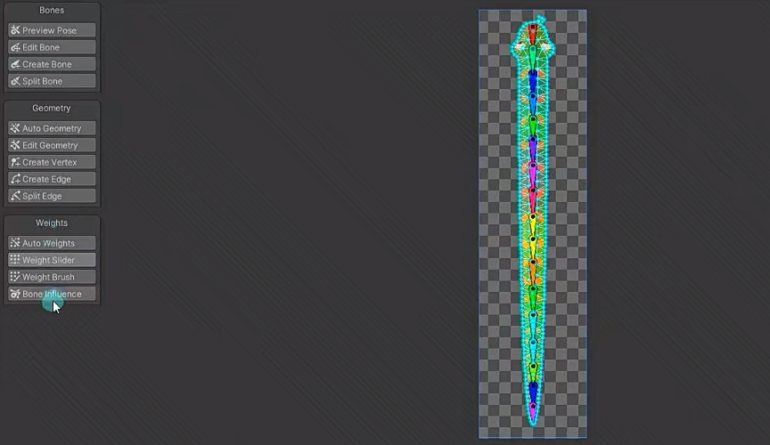Unity中文件的信息文件，删除其，就相当于重置了该文件在Unity的相关设置***。

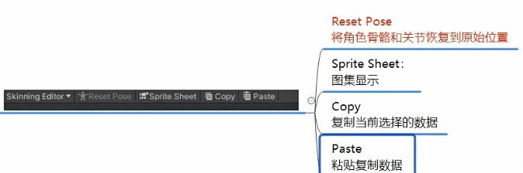1.1参数

* 其中Sprite Sheet参数只有在PSD文件拥有。

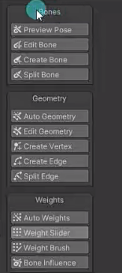1.1.1Bones部分

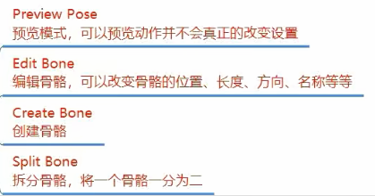**冷知识**：图片素材在编辑过程中只有**被选中(拥有橙色编辑线)才能添加骨骼**。

1. 使用Create Bone 创建骨骼，如果您**不希望骨骼能关联下去，只需要右击鼠标就可以取消**；**如果你希望重新创建父子关系，**只需要**在父骨骼的根部单击即可**；**如果要继续连着父对象，**那就在**父骨骼末端单击**。
2. 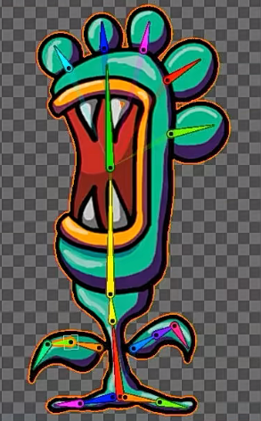**一个父骨骼可以有多个子骨骼**，在父骨骼的根部单击即可，**子骨骼不一定要连着父骨骼，但是父骨骼的移动，一定会协同改变子骨骼的移动**。

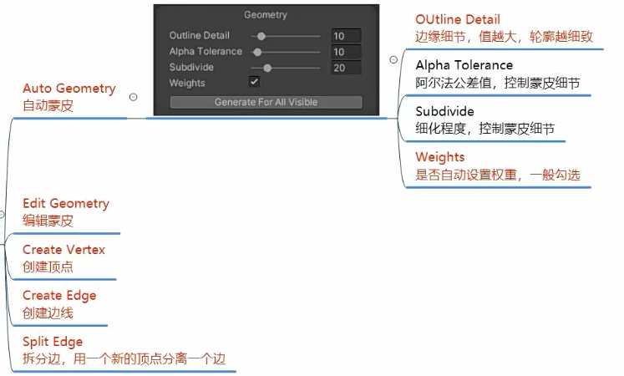1.1.2Geometry部分

1. 实际开发中，一般采用先Auto Geometr，后编辑的方式。
2. Auto Gemetry中的Weight **最好默认勾选**，因为需要权重控制图片移动，**没有权重图片没法移动**。

1.1.3Weight 部分

1. 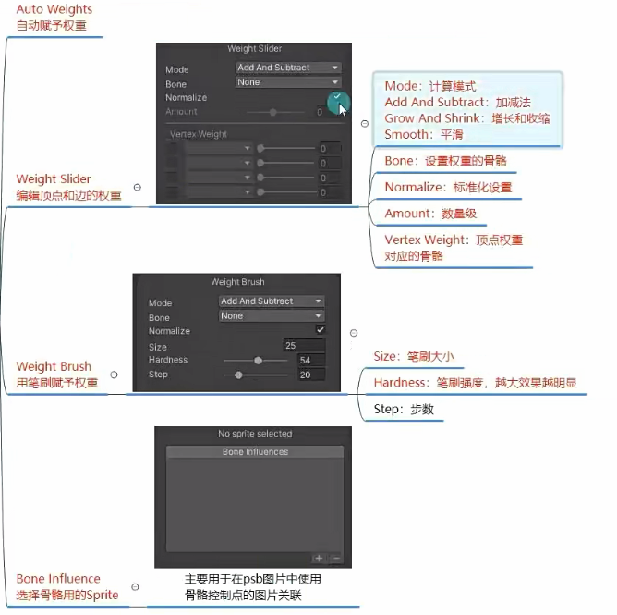图片身上的颜色就代表受到骨骼影响的权重大小。
2. Amount参数就代表，骨骼权重百分比，**一般是不会设置该值**。
3. **笔刷权重是点击顶点使用的。**
4. **Bone Influence 参数主要配合PSD文件使用**。

1.2 骨骼动画的使用

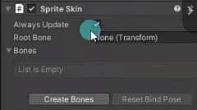把设置好骨骼的图片放在场景上，为其添加**Sprite Skin组件(无论是哪种图片，没有该组件就没有骨骼)**，并点击**Create Bones**按钮，会为其创建Root子对象，存放的就是骨骼相关的信息。

然后就可以使用Animation的**录制功能**，来进行制作骨骼动画了。

1. Multiple Sprite

使用Sprite Mode 为 **Multiple Sprite** 模式的贴图。打开Sprite Edit，**为图片进行切片**。

然后操作的方式和 Single Sprite是一致的。

2.1使用

1. 如果拖拽到场景发现骨骼没有显示出来，需要打开Scene窗口的Gizmos选项。
2. 如果将文件拖拽到场景上，会分为多个子物体，并不会像Single Sprite一样默认创建一个Root节点。你可以手动创建root节点并把物体拖拽为其子对象，并调整其位置与显示先后。
3. 同样，制作动画可以**使用Animation的录制功能**。

3.PSB文件图集编辑

* PSD和PSB两种格式，都是PS这款软件用于保存图像处理数据的文件格式。
* PSD和PSB两种格式并没有太大的区别，**PSD格式兼容PS以外其他软件**，而**PSB只能用PS打开**。
* **Unity建议使用PSB格式**。

3.1在Unity使用PSB文件

Package Manager -> 2D PSD Importer工具包

* 在PS中，文件可能把图的位置全部都设置好了，这样直接使用会比Multipe Sprite一个一个设置位置会好一些。

**PSD文件导入Unity后，会多一些参数**：

* Character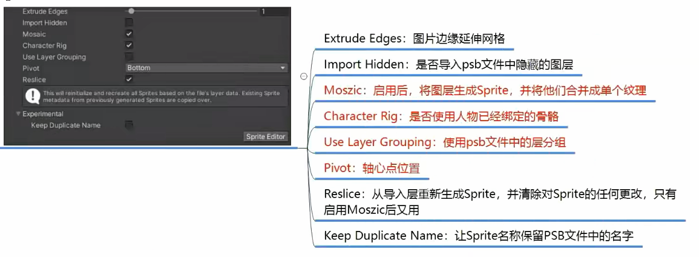 Rig和Use Layer Crouping **默认勾选即可**。

3.2编辑骨骼

Sprite Mode 是 Multiple ,点击Sprite Edit开始编辑。

打开之后，你就明白Sprite Sheet的作用是什么了：**拼接好的图集**与**整齐排列的图集的切换**。

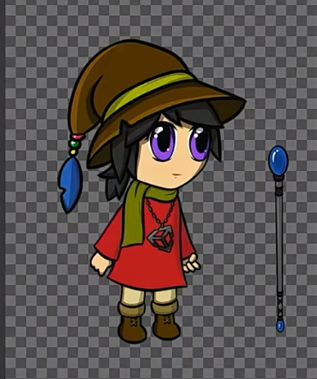然后就可以像Multiple Sprite一样编辑骨骼。

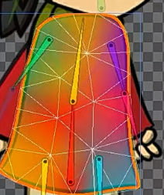但是有一个问题，**直接编辑骨骼，会出现权重问题**，本来希望手臂的骨骼不会影响衣服的，但是却出现了该问题。

**Weight**部分的第四个参数**Bone influence** 参数的重要性就出来了。

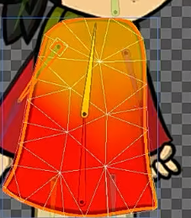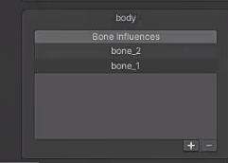点击该参数，右侧会出现选项卡，该选项卡可以设置，**与骨骼相互关联的权重**。**如果你不希望紫色的骨骼影响衣服的权重，你可以把其权重的关联在这个窗口取消掉**。

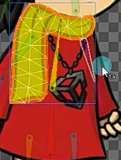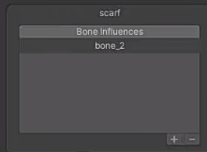通过该选项卡，还可以**将两个无关联的的图片，权重关联到一起**。

3.3编辑动画

**PSB的文件，可以直接拖拽到场景上，不会像Multiple Sprite一样**。

然后使用Animation的动画录制功能。

**注意**：拖进来的文件是预设体，是不允许对其进行Transform等参数修改的，可以**取消预制体关联进行修改**。

反向动力学IK

什么是IK

在骨骼动画中，构建骨骼的方法被称为正向动力学

表现形式为：子骨骼的位置根据父骨骼的旋转而改变。即**父关节带动子关节**。

IK 全称是 Inverse Kinematics, 翻译过来的意思就是反向动力学，和正向动力学相反。

表现形式为：子骨骼末端的位置改变会带动自己以及自己的父骨骼，即**子关节带动父关节**。

2D IK包的引入

Package Manager -> 2D IK(这次不一样，**需要在Advanced高级选项中选中Show preview pakckages(显示预览包)**，才能看到此选项；如果安装失败，注意防火墙问题，添加入战规则即可)

2D IK 包的使用

1. 创建一个空对象作为Player，为Player添加之前做过的骨骼素材为子对象。
2. 为Player添加 **IK Manager 2D** (Script)脚本
3. 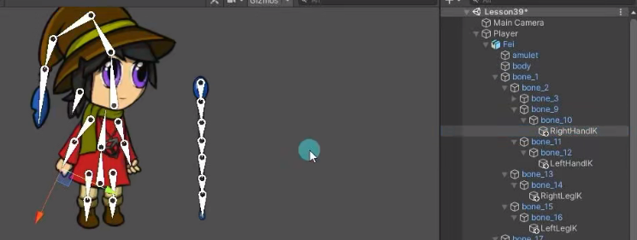**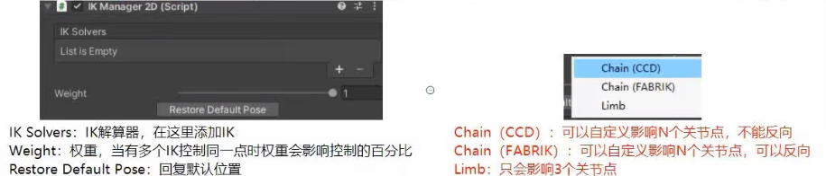为子对象的骨骼末端，添加空物体并作为其子对象**。
4. 在IK Manager 2D 脚本中，为IK Solvers添加对象。
5. Chain(CCD)

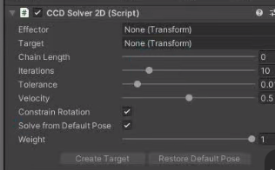选择此选项后，会创建一个对象，作为Player的子对象。

* **Effector**：关联节点，这里就可以把子对象末端创建的空节点拖拽上去。
* Target：在Create Target创建完成后会自动创建。
* **Chain Length**：从关联节点开始，向上寻找关联身上的多少个节点。
* Iterations: 算法运行次数
* Tolerance：容错程度
* 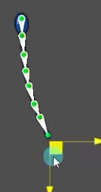Velocity: 速度
* Constrain Rotation：约束旋转的程度。
* Solve from Default Pose: 从默认姿势进行求解计算。
* 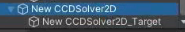**Create Target**: 创建(完成后点击)，完成后脚本创建的子对象又会多一个子对象
* Restore Default Pose: 重置Target。

现在就可以通过子节点**(New CCDSolver2D_Target**)，实现类似鞭子的效果

CCD模式的缺点就是，**不能出现向着节点方向反向拉的操作**。

1. Chain(FABRIK)

操作和CCD是一样的，但是**它可以进行反向拉的操作**。

1. 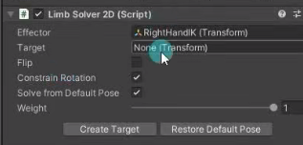Limb——更适合四肢制作的模式

如你所见，参数更少了。该组件只能关联3个节点，人的四肢确实也只需要3个节点。

操作和上面的模式是一样的。

**注意**：如果你发现拉动的方向很怪，可以试着勾选 **Flip** (翻转)参数。

意义

可以通过IK，实现角色拿着枪，跟随鼠标位置进行旋转等细节——就类似《爆枪英雄》，那可以一个很棒的游戏。

**注意**： 由于Ik点的存在，父对象移动时，可能会因为你设置的IK点，部分关节还被锁在原地。解决方案也很简单：把你**创建的Target 全部作为父对象(Player)的子对象**就行了。

**注意**：骨骼节点是可以通过代码获取的，以实现更多操作。

换装

1. 换装资源在同一个文件夹

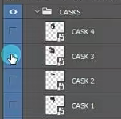现在你的美术同学给了你一套这种资源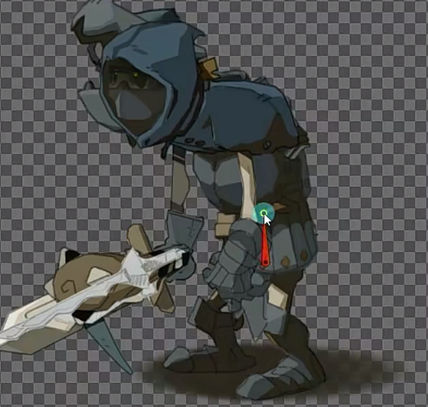

1. **如何在同一个psb文件夹中制作换装资源**

在ps中制作美术资源时，将一个游戏对象的所有换装资源都摆好位置。

**通过分组创建文件夹**，类似CASKS组下有CASK1、CASK2、CASK3、CASK4等不同头盔装备素材。

要注意隐藏图层，在导入时**要勾选Import Hidder选项**。

1. **编辑换装资源的骨骼信息以及分组类别**

由于把隐藏图层都导入进来了，现在你的贴图一定乱七八糟的。打开Sprite Edit，选择Skinning Editor模式，这时候右边有个Visibility窗口的作用就出来了，该窗口换按照PSB的组级进行排列，你可以将你不想看到的图层进行隐藏，以方便调整骨骼。

但是现在你需要为所有图层添加骨骼绑定，所以先暂时别隐藏。**做好骨骼后一键生成骨骼吧，然后一次调整每个图层的权重比**。

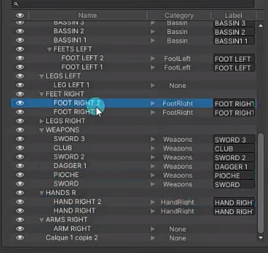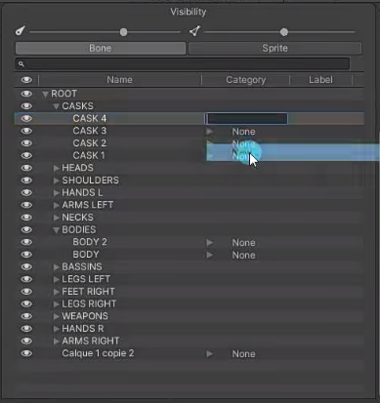现在我们可以使用Sprite中的**Category属性**，该功能可以进行类别分组，就比如你可以为一套装备设置为1级装备类别，为另一套装备设置2级装备类别，然后，当玩家得到什么装备时，就更具类别快速切换装备。

1. **如何换装**

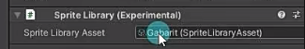将文件拖拽到场景上，并没有想象中那么乱，主要原因还是因为**预制体上有一个组件**。

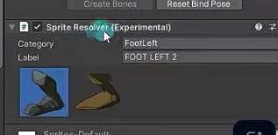每一个骨骼下面还多了一个组件，就是通过该组件可以快速换装。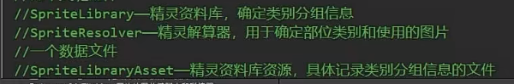

1. **代码换装**
2. **获取各部件的SpriteResolver(需要引入命名空间 using UnityEngine.Experimental.U2D.Animation)**
3. **主要修改参数Label，层级参数Category没必要修改**

public SpriteResolver sr; //主动拖拽以实例化

//GetCategory() 获取当前部位默认的类别名

//SetCategoryAndLabel 设置当前部件想要切换的图片信息。

sr.SetCategoryAndLabel(sr.GetCategory(), “<Label Name>”);

1. **一键修改所有SpriteResolver**

首先你要把脚本挂载到父物体上

private Dictionary<string, SpriteResolver> equipDic = new();

SpriteResolver[] srs = this.GetComponentsInChildren<SpriteResolver>();

for(int i = 0; i < srs.Length; i++){

equipDic.Add(srs[i].GetCategory(), srs[i]);

}

ChangeEquip(“<部位名>”, “<装备名>”);

public void ChangeEquip(string category, string equipName){

if(equipDic.ContainsKey(category)){

equipDic[category].SetCategoryAndLable(category, equipName);

}

}

2.换装资源在不同文件夹

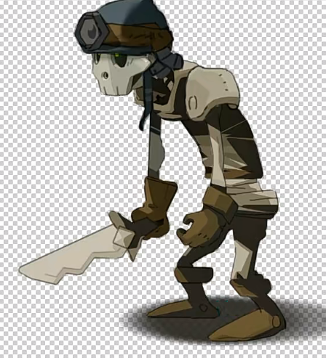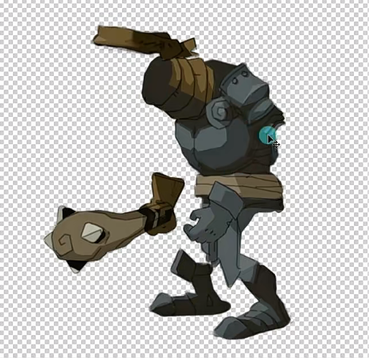

这次你的美术同学只给了你这两套美术资源，很显然，一个是基础，另一个是皮肤。

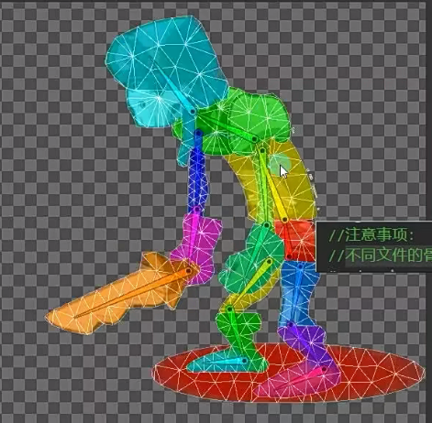这次先快速的编辑好基础版本的骨骼，你肯定也会了。

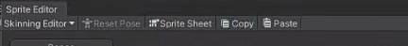然后使用许久未用的复制功能 **Copy**。

点击第二个素材，使用**Paste**。

然后就会出现以下选项，**第一个参数是粘贴骨骼，第二个是粘贴蒙皮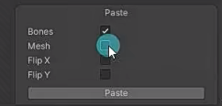(你暂时不需要)，第三和第四个参数是XY的翻转**。设置完成后点击Paste。

然后自己修改蒙皮和权重吧。

对了，皮肤版本可能包含隐藏图层，你肯定只需要皮肤，而不需要隐藏图层(根据需求而定)，所以可以取消勾选**Import Hidder**选项，**要导入的图层越少肯定占用的内存也越少**。

2.1使用

**1.手动创建SpriteLibraryAsset数据文件**

先把基础版本拖拽到场景上吧

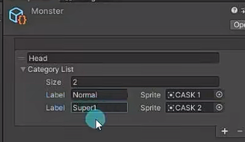右击文件夹创建**Sprite Library Asset(Experimental)**。可以手动编辑该文件，把皮肤文件中的素材拖入该文件，名称可以自己起(**由于是自定义编辑**)

**2.为跟对象添加SpriteLibrary并关联数据文件**

为父对象添加 Sprite Library(Experimental)组件，然后把创建的Assets文件拖拽到该组件上。

**3.为换装的部位关联SpriteResolver**

现在为需要换装的部位(子对象)添加 **SpriteResolver组件**。

好了，你也意识到了，一切都回到**1.换装资源在同一个文件夹** 了，之后怎么操作你也明白了。

总结

* **方法一**：工程速度快，但是不能添加新的皮肤(**SpriteLibraryAsset变为只读**)，除非美术重新绘制素材图
* **方法二**：稍微麻烦一些，但是可以不断扩展皮肤，美术只需要给你新的贴图，就可以修改SpriteLibraryAsset文件进行皮肤扩展。
* 换装是**基于PSD文件**进行修改的
* 并且物体上必须**含有两个关键组件SpriteLibrary、SpriteResolver**，**一个资产文件SpriteLibraryAsset**。

Spine(第三方)

使用Spine提供的素材前，引入Spine运行库

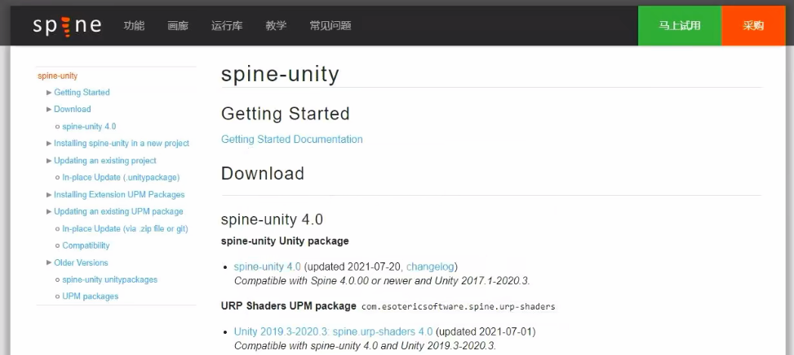直接去Spine官网找到，Unity导入运行库，下载最新版包即可，把包拖入Unity即可使用。

Spine导出的Unity资源

Spine导出的资源有3个文件

* **.json** 存储了骨骼信息
* **.png** 使用的图片图集
* **.atlas.txt** 图片在图集中的位置信息

当我们把这三个资源导入到Unity后还会生成：

* **_Atlas** 材质和.atlas.txt 文件的引用配置文件
* **_Material** 材质文件
* **_SkelectonData** json和_Atlas资源的引用配置文件，骨骼数据文件。

使用Spine导出的骨骼动画

1. 直接**将_SkelectonData文件拖入场景当中**，选择创建 **SkeletonAnimation**对象
2. 在场景上创建空对象，为其**添加SkeletonAnimation组件**，并将素材的_SkelectonData文件拖入SkeletonData Asset属性中进行关联。

Spine骨骼数据文件相关

* **SkeletonData JSON** 骨骼数据文件
* 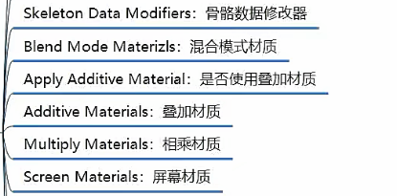**Scale**：导入后的缩放大小
* **Atlas Assets** 图集资源
* **Mix Settings:** 混合设置
  + Animation State Data: 动画状态数据
  + Default Mix Duration: 默认混合持续时间(**动画之间切换的过渡时间**)。
  + Add Custom Mix: 添加自定义混合(可以指定某两个动画之间的持续时间)

**Preview 预览部分**

* **Animations**：动画
* **Setup Pose** 设置姿势(**还原到默认姿势**)
* **Create Animation Reference Assets**: 创建动画参考资源(**会创建单个动画的动画资源**)
* **Slots**：插槽相关(一个部位多张图片构成，可以在这里预览**，就可以看到隐藏的美术素材，类似PSD中换装系统**)
* **SkeletonMecanim:** 骨骼机制
* 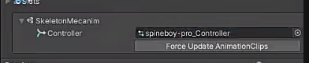**Controller**: 关联动画控制器

**注意：这部分可以创建动画状态机Animator，即使用Unity动画状态机编辑动画**。SkeletonMecanim是SkeletonAnimation的替代品，其不是必须的。

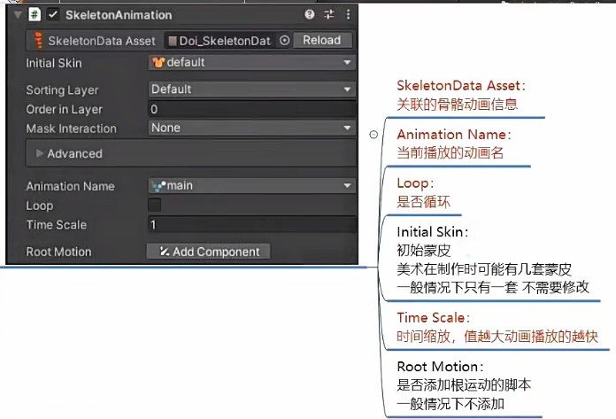骨骼动画脚本参数相关

* Advanced参数展开，还有许多参数，了解即可

**不可见时是否更新**：代表在摄像机视野范围之外，是否会更新动画，之前的动画也有这个参数，表达意思是一样的。

* Advanced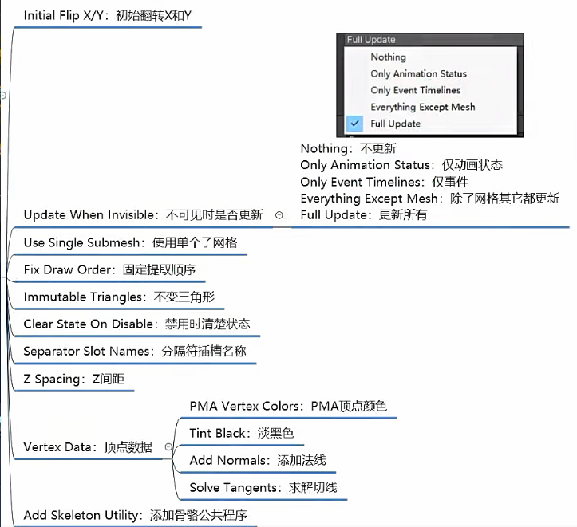 旁边有个稍微重要的参数 **Debug**, 通过该参数就可看到**骨骼相关的详细信息**，其他参数作为了解即可，实际运用很少。

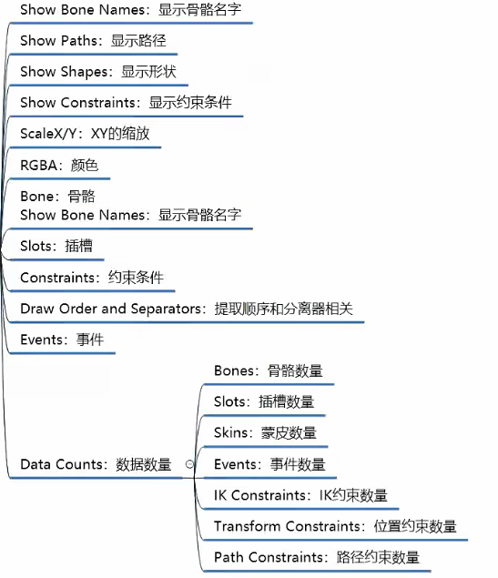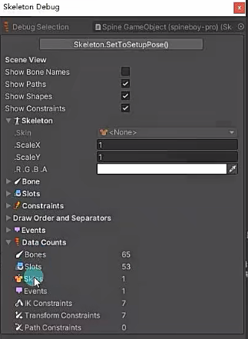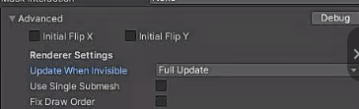

如何通过Animator 控制动画

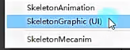将骨骼文件拖拽当场景上，这次选择第三个选项 Skeleton Mecanim，就会创建Animator，之后怎么使用，相信你也明白了。

第二个选项：用于制作UI动画。

Spine骨骼动画代码控制相关

1.通过SkeletonAnimation控制

private SkeletonAnimation sa;

sa = this.GetComponent<SkeletonAnimation>();

**//动画播放**

1. **直接更改动画SkeletonAnimation中的参数**

sa.loop = true; //**注意要先设置循环参数，再设置动画，循环参数才会有用**。

sa.AnimationName = “<Spine动画名称>”;

1. **使用SkeletonAnimation中动画状态改变的函数。**

sa.AnimationState.SetAnimation(0，”**<Spine动画名称>**”, true); //这个方法是强制切换播放

* 第一个参数： 索引号，默认填0即可
* 第二个参数：Spine动画名称
* 第三个参数：是否循环

sa.AnimationState.AddAnimation(0, “<Spine动画名称>”, true，<延迟时间>); //这种方法会等待上一个动画结束后播放，类似队列。

**//转向**

sa.skeleton.ScaleX = -1; //控制左右旋转

**//动画事件**

1. 动画开始播放

sa.AnimationState.Start += (t) =>{ //**t参数，传递的是动画相关信息**

//执行逻辑

Debug.Log(t.AnimationName);

}；

1. 动画被中断或者清除

sa.AnimationState.End += (t) =>{

//执行逻辑

}；

1. 播放完成

sa.AnimationState.Complete += (t) =>{

//执行逻辑

};

1. 做动画时添加的自定义事件，这个事件是在Spine软件里添加。

sa.AnimationState.Event += (t, e) =>{ //**e参数，代表事件相关信息**

//执行逻辑

} ;

特性

[SpineAnimation] //以下属性会变为一个枚举，存储着Spine动画的名称。

public string animationName;

[SpineBone] //以下属性会变为一个枚举，存储着Spine骨骼的信息。

public string boneName:

[SpineSlot] //插槽信息

public string slotName;

[SpineAttachment] //得到附件名字，一般配合插槽一起使用。

public string attachmentName;

获取骨骼、设置插槽附件

//获取骨骼

Bone b = sa.skeleton.FindBone(“<骨骼名称>”); //使用Bone类，需要using Spine

//设置插槽附件

sa.skeleton.SetAttachment(“<插槽名称>”，“<附件名称>”);

插槽：骨骼的节点，附件的容器。

附件：插槽处应显示的“图形素材”。

在UI当中的使用

上面说的第二个选项**SkeletonGraphic(UnityUI)**就有用了，将骨骼对象创建为第二个选项，这时，就可以在UI上对其进行设置了，很简单。

# 认识模型制作的过程

模型的制作过程

美术工种——建模

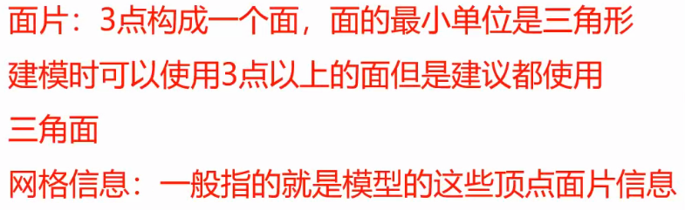第一步：建模——三角面片拼凑模型

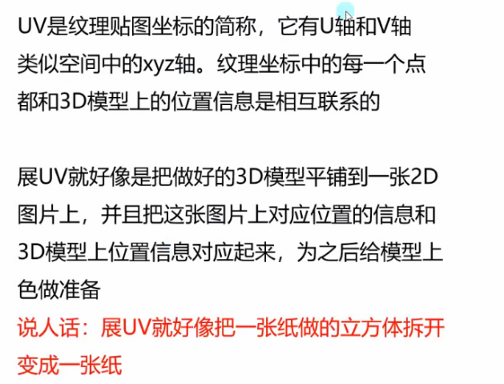第二步: 展UV——展开模型的网格到平面上产生映射关系

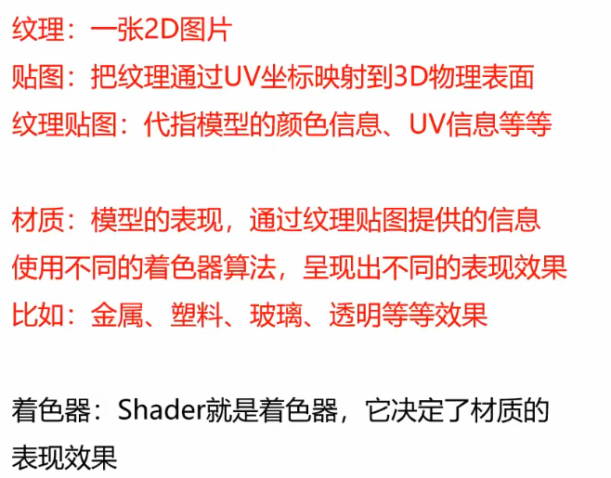第三步：材质与纹理贴图——使用UV信息画贴图选择材质出效果

美术工种——动作

第四步：骨骼绑定——对模型进行骨骼关联

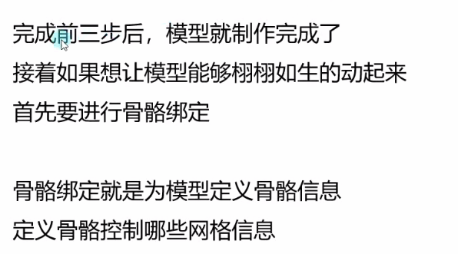

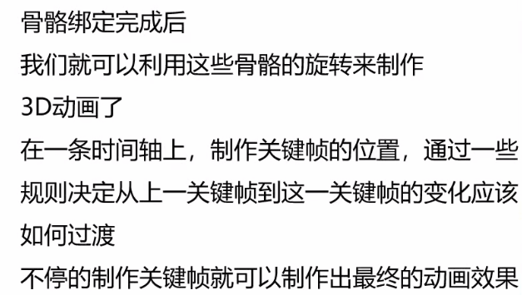第五步：动画制作——利用模型骨骼制作动画

# 模型

Unity支持的模型格式

* .fbx
* .dae
* .3ds
* .dxf
* .obj
* 等等

官方建议是**将模型在建模软件中导出FBX格式后再使用**。

使用FBX模型优势：

* 减少不必要数据、提升导入效率
* 不需要在每一台计算机上安装建模软件的授权副本
* 对Unity版本无要求，使用原始3D模型格式可能会因为版本不同导致错误或意外。

**导入规范(美术需知)**：

1. <https://docs.unity.cn/cn/2019.4/Manual/CreatingDCCAssets.html>
2. 坐标轴，人物面朝向为Z轴正方向，Y轴正方向为头顶方向，X轴正方向为人物右侧。

模型设置

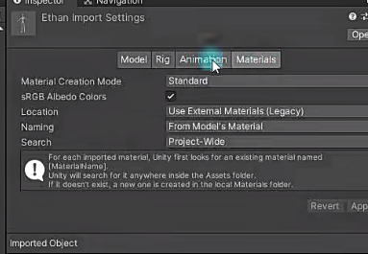在Project 窗口选中导入的模型

在Inspector窗口进行相关设置

4个页签分别是

* **Model** 模型页签
* **Rig**操纵(骨骼)页签
* **Animation** 动画页签
* **Materials** 材质纹理页签

Model页面

作用：

模型比例设置，是否导入模型中的摄像机和光源，网格压缩方式等信息

修改模型中存储的各种元素和属性，最终会影响在Unity中使用模型时的一些表现。

1. Scene

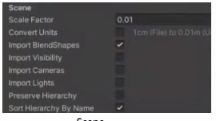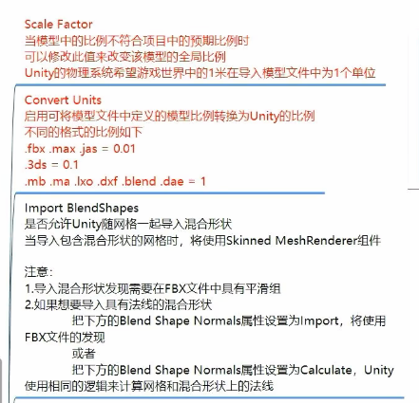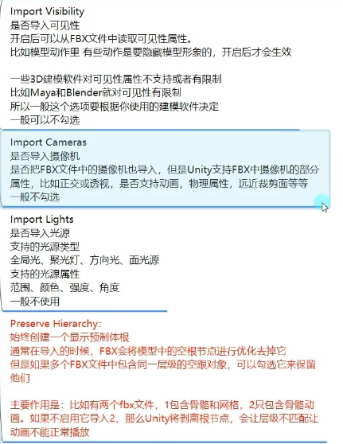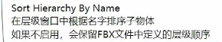

1. Meshes

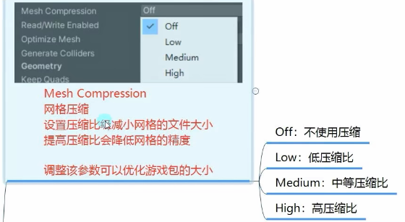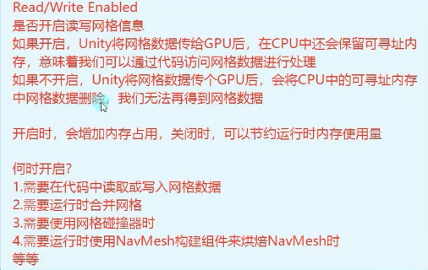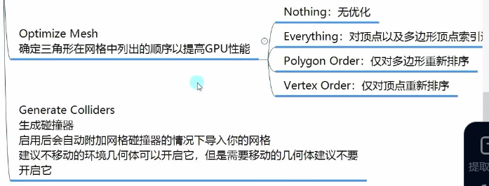

1. Geometry 几何体相关设置

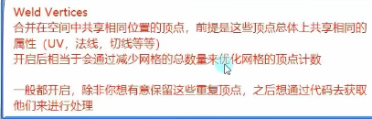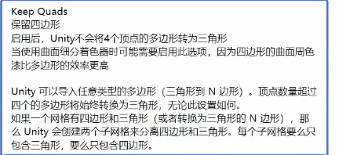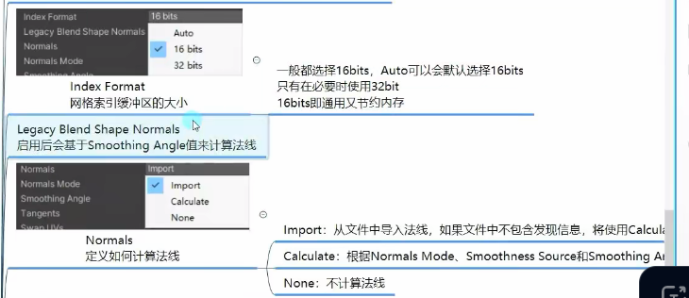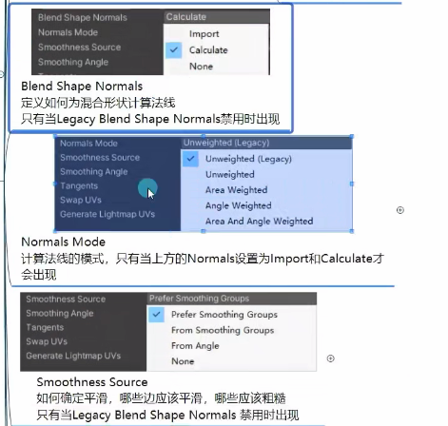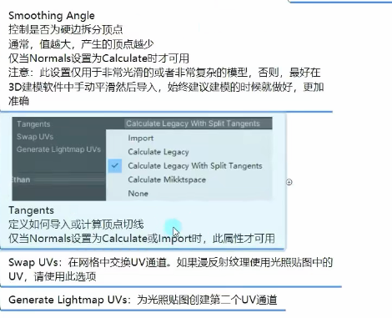

Rig操纵页面

**该页面主要用于设置**：如何将骨骼映射到导入模型中的网格，以便能够使其动画化；对于人形角色模型，需要分配或创建Avatar(替身信息)；对于非人形角色模型，需要在骨骼中确定根骨骼。

设置骨骼和替身系统相关信息，设置了他们动画才能正常播放。

参数：

* **Animation Type：**

1. **None**

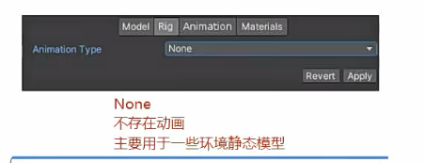场景静态模型，比如石头、场景等。

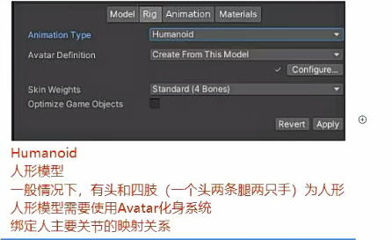**2．Humanoid**

**Avatar Definition** : 选择获取Avatar定义的位置

* No Avatar：没有化身系统信息
* Create From This Model：根据此模型创建Avatar化身信息
* Copy from Other Avatar： 指向另一个模型设置的Avatar化身信息。

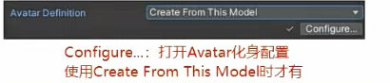**Source**：复制另一个具有相同骨架的Avatar化身信息以导入其动画剪辑(**使用Copy From Other Avatar时才有**)。

**Skin Weight**: 设置影响单个顶点的最大骨骼数量。

* Standard(4 Bones): 使用最多4个骨骼来产生影响。默认值，处于对性能考虑，建议使用此设置。
* Custom：设置自定义的最大骨骼数，选择后会出现下方的两个选项。

**Max Bones/Vertex**: 定义每个顶点的最大估个数，值越大性能消耗越大。

**Max Bones Weight**：设置考虑骨骼权重的最低阈值，权重计算时将忽略小于此值的内容。

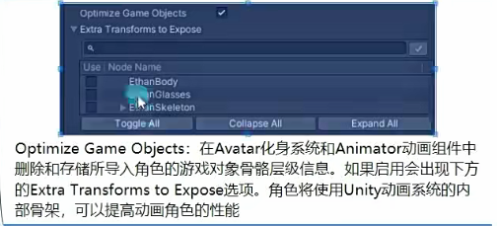**Optimize Game Objects(一般情况下是不会去修改的)**:

* 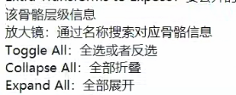Extra Transforms to Expose: 要公开的骨骼层级，在下方打钩将公开该骨骼层级信息。

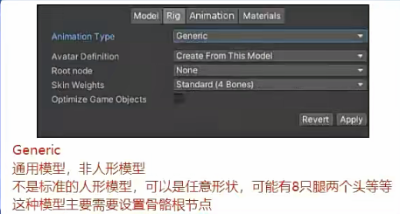**3.Generic** 通用模型，非人形模型

**Root Node**: 选择用于此Avatar的根节点的骨骼(**仅当选择Create From This Model才会出现**)

1. 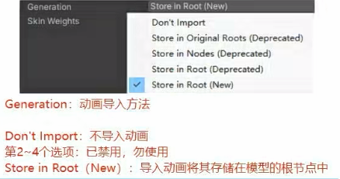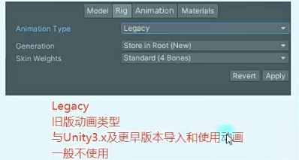**Legacy**

Avatar化身系统是什么

化身系统的本质，就是***动作的模仿(复用)***。我们可以把一个标准人形动作通过化身系统复用到其他人形模型上。

化身系统：***如何设置人形模型在化身系统中关节的对应关系***。

设置化身系统

当点击**Configue**的时候，就会弹出化身系统界面。

1. 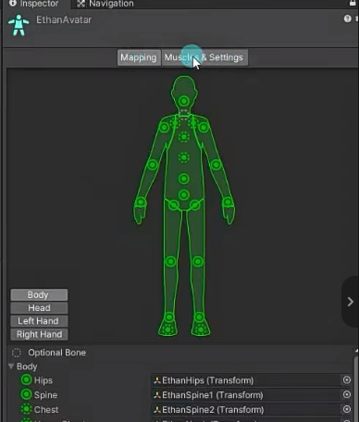**Mapping**

关节映射信息设置，在该页中对模型关节进行映射设置，因为人物动画无非就是改变这些关节的角度。

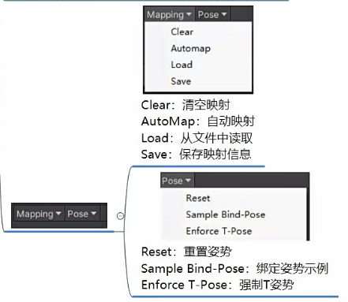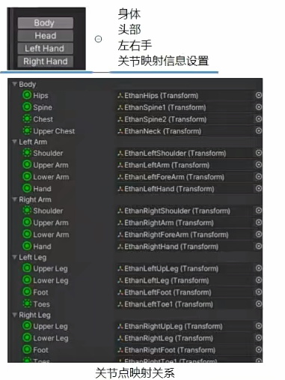关节点映射关系，可以主动去设置。

1. **Muscles&Settings: 肌肉和设置**

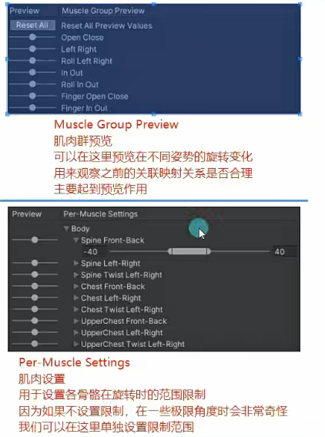在骨骼绑定完成后，通过该页观察关节点旋转是否合理

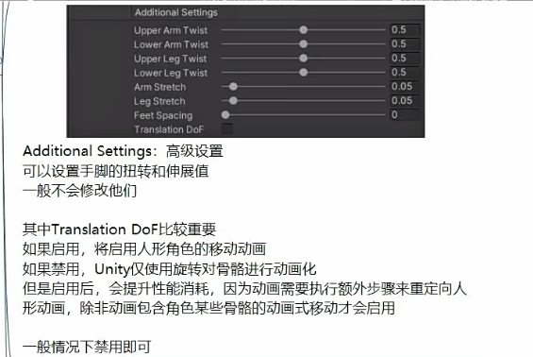如果你需要人物手臂拉伸，那么就需要启动Translation Dof，不然你只能做一些旋转的动画。

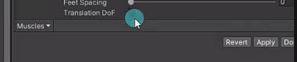如果要**回到Rig页面**就点击***Done***。

Animation动画页签

* 当选中不含动画剪辑的模型时

该页签将不显示任何内容

* 当选中包含动画剪辑的模型时

该页签将显示动画设置的相关内容。

当美术同学做好动画导出时建议将***模型和动画文件分别导出***

1. 导出包含网格信息不包含动作信息模型。
2. 导出不包含网格信息包含动作信息的动作(模型)文件。
3. 如何导出外部创建的模型资源

<https://doce.unity.cn/cn/2019.4/Manual/CreatingDCCAssets.html>

1. 使用多个模型文件来导入动画

<https://docs.unity.cn/cn/2019.4/Manual/Splittinganimations.html>

**如果模型不包含任何动画，该页签不会显示任何信息**。

Animation动画页签的4大部分

1. 基础信息设置
2. 动画剪辑属性基本设置
3. 动画剪辑属性其它设置
4. 预览窗口
5. 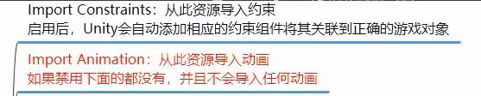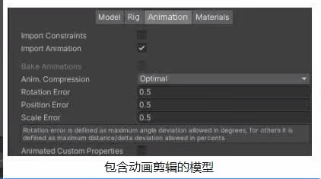基础信息设置

**动画剪辑部分**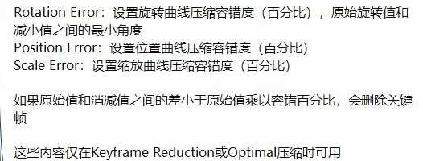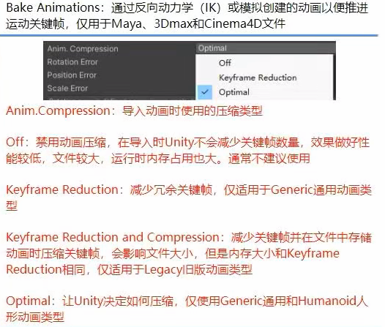

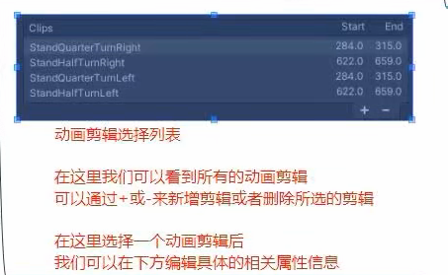Clips通过导出一段***由多个不同动画组成的一长段动画***，确定其从哪一帧到哪一帧是其中一个动画，以此组合成。比如284帧到315帧是一个动画，622帧到658帧是一个动画。

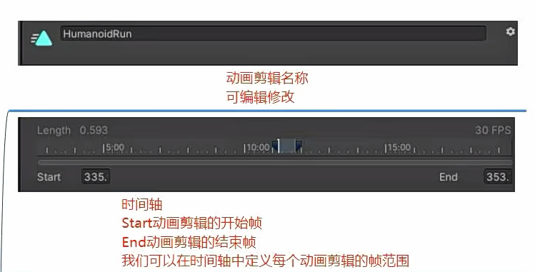2.动画剪辑属性基本设置

改了信息，要注意下方的“**Apply**”按钮，去应用。

* loop Match：如果亮了绿灯，就代表首尾可以无缝连接起来。
* Cycle Offset：动画从循环动画的哪一部分开始(百分比，0.5)
* Bake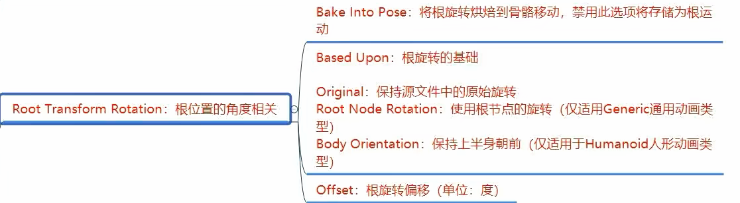 Into Pose：勾选时，如果动画本身有旋转，展示效果中就不会有旋转效果，只有平移效果。取消勾选，动画的旋转就会带动旋转。Bake into Pose勾选时，代表动画具有旋转。
* **根运动：整体移动**（让角色从 A 点到 B 点），**骨骼运动： 肢体细节**（让角色在原地做动作）。**根运动主要处理位移，旋转的操作，整个模型都会进行移动和旋转；骨骼运动，只能带动骨骼进行运动，无法导致模型整体出现移动和旋转**。
* 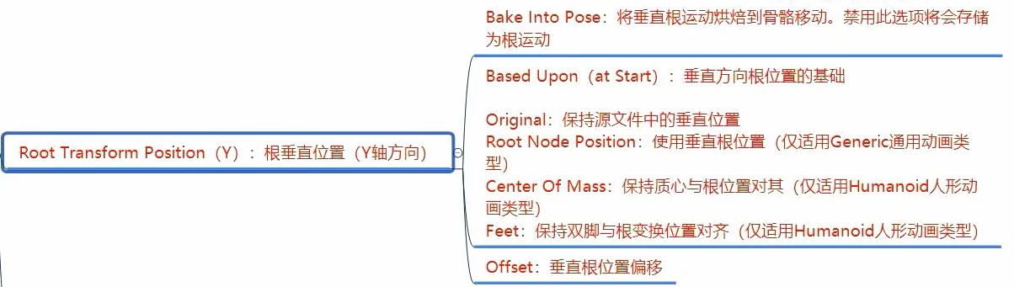Offset：为动画进行了角度偏移。

处理Y轴的位置

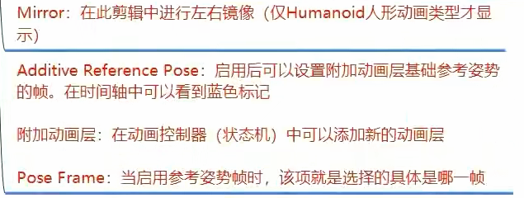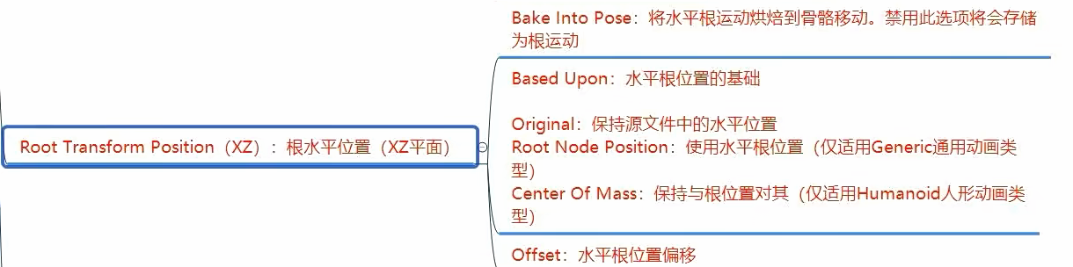处理XZ轴的位置

* Mirror: 镜像旋转。
* PoseFrame: 可以从动画中选择一帧，该帧为为动画在未启用状态的默认姿势。

**概念**

* **质心**：物体的中心
* **根**：模型的根部节点，是模型层级结构（Hierarchy）中最顶层的节点，所有其他节点（如骨骼、网格、子物体等）都以它为父节点，形成 “根-子” 层级关系。

1. 动画剪辑其他信息设置

* 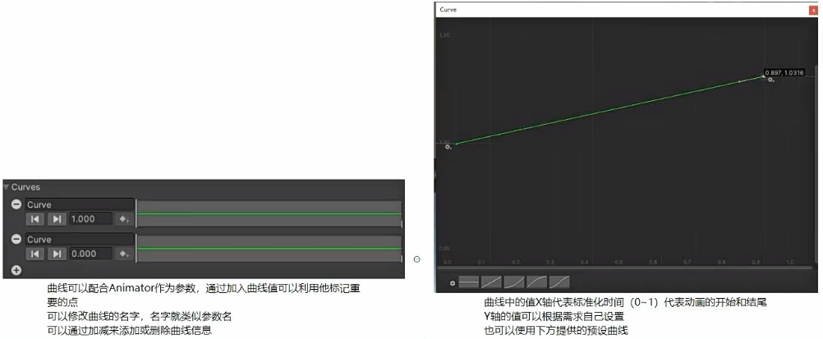**Curves(动画参数)**

您可以编辑曲线。如果您需要使用其，为GameObject添加Animator，然后将该动画拖拽到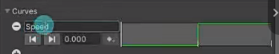Animator中，并为其添加Parameters参数，参数名称需要与该页面设置的参数名称相同(在Animator中该参数是只读的，无法被修改)。**可以通过Curves在动画播放的过程中，得到参数**。

* 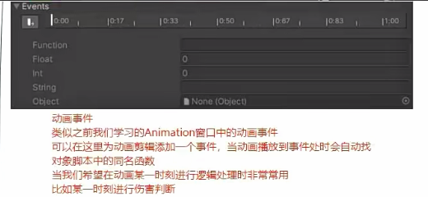**Events(动画事件)**

在播放动画的过程中，使用事件。使用功能，你需要给游戏物体添加对应的脚本，该**脚本上有与动画事件同名的方法**。

* 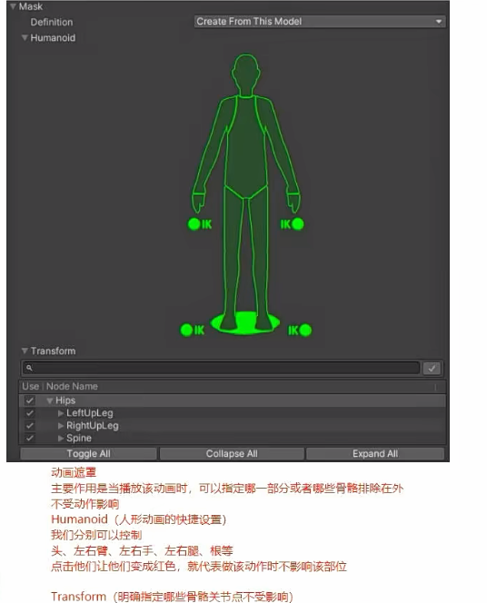**Mask(动画遮罩)**
* **其他参数**

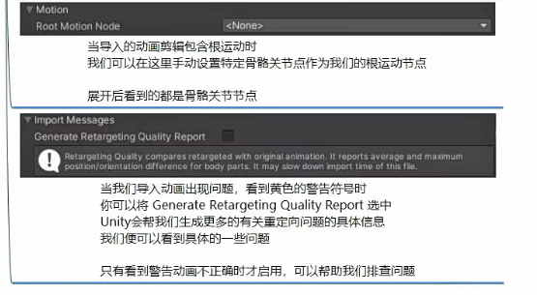

1. 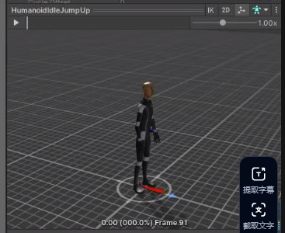预览窗口

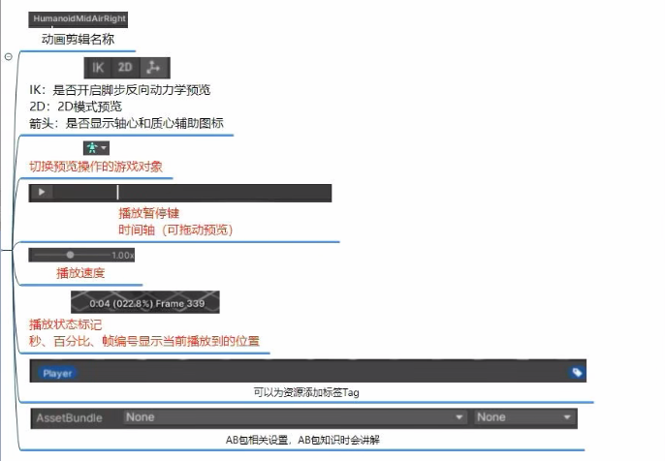

Materials材质纹理页签

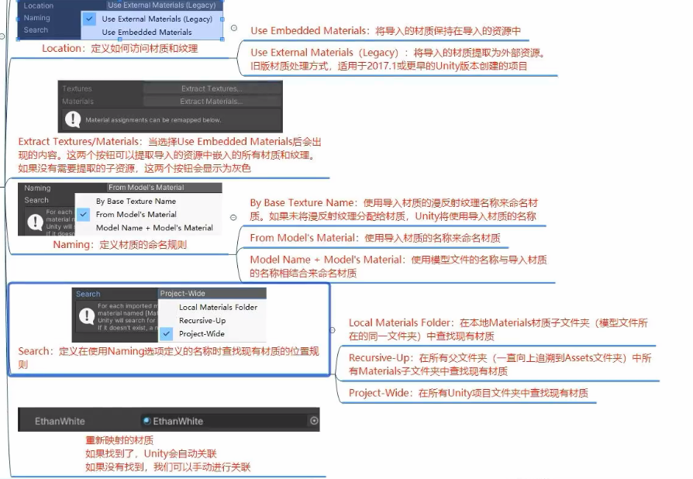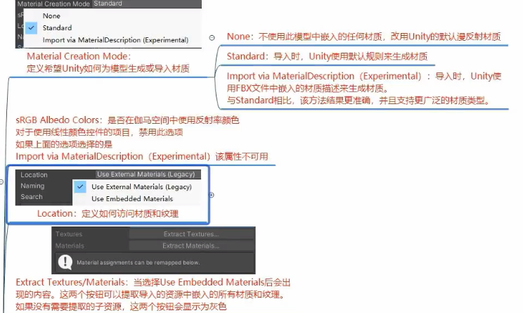**选择模型文件才有材质纹理，选择模型动画文件不具有材质纹理**。

# 使用导入的3D动画

1. 使用导入的3D动画
2. 将模型拖入场景中
3. 为模型对象添加Animator脚本
4. 为其创建Animator Controller动画控制器
5. 将想要使用的相关动作，拖入Animator Controller动画控制器(状态机)窗口

当一个动画中存在多个**动画剪辑**的时候，拖入动画到到Animator Controller中会把所有动画剪辑拖入进去，正确的做法是直接去拖入动画剪辑。如果一个动画只有一个**动画剪辑**，就可以直接拖入Animator Controller中。

1. 在Animator Controller动画控制器窗口编辑动画关系
2. 代码控制状态切换

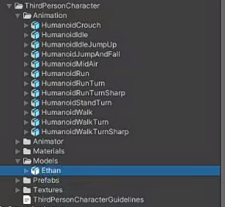当你导入外部的模型进Unity的时候，会出现各种各样的文件夹。

当你要单纯的使用模型的时候，使用的肯定是Model文件夹下的文件。

1. 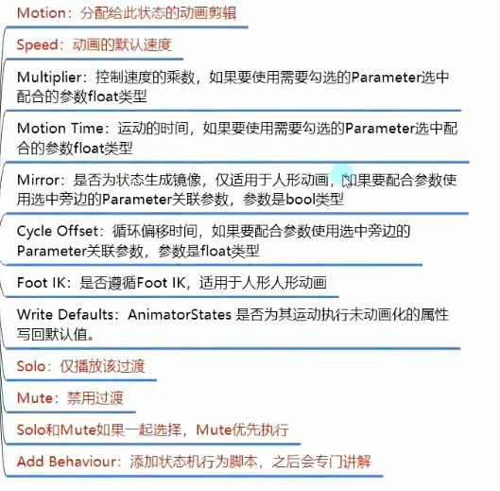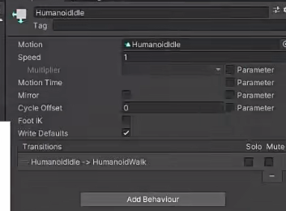状态设置相关参数

* **Multiplier**: d当需要使用此参数的时候，需要配合Parameters面板的float参数，并**保证参数与Multiplier参数设置的名称是一致的**。
* **Solo**：动画只能过渡到指定动画(绿灯)。
* **Mute**: 动画即使条件满足也不会过渡过去(红灯，红灯优先级大于绿灯)。

1. 连线设置相关参数

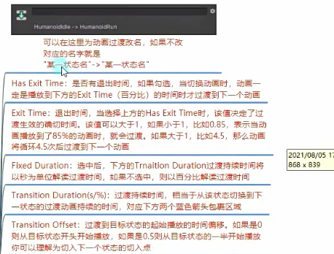动作和动作之间的连线

* 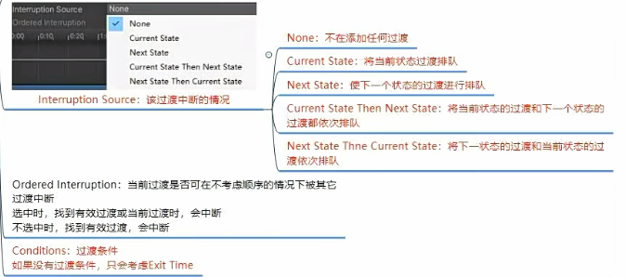**过渡**: Unity会竟可能得生成动画的过渡，让动画的切换变得比较自然。这部分的过渡时间也被成为动画过渡时间，2D动画一般不会使用过渡。

Any State和动作之间的连线

Can Transition To Self: 是否可以从自己的动画过渡到自己。

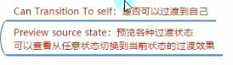

# 动画分层

动画分层常和动画遮罩结合使用

试想一下这样的需求

3D人物站立时会有开枪动画，跑动时会有开枪动画、人物蹲下时会有开枪动画。你会为此让美术同学做3个不同的动画吗，答案很显然不行。

**解决方案**：让开枪动画只影响上半身，通过上下半身播放不同的动画就可以达到动画的组合播放。

动画分层的主要就是为了达到这两个目的

1. 两套不同层动作的切换
2. 结合动画遮罩让两个动画叠加在一起播放

使用动画分层

1. 新建一个动画层

在Layers中添加一个新的层

1. 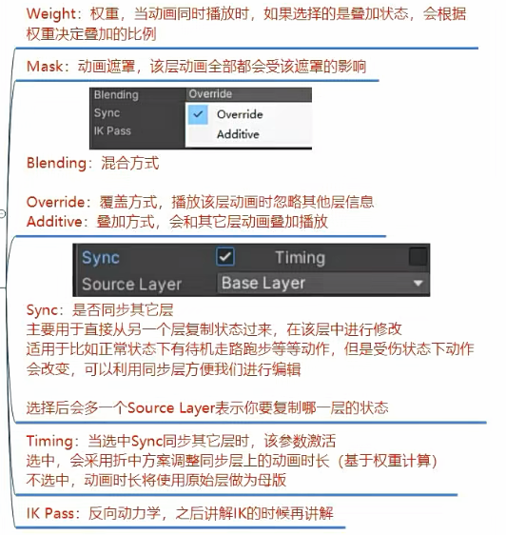设置动画层参数

* **Mask**：该参数可以在3D模型导入的 ***Animation动画页签*** 中设置 ***Mask*** 属性。但这里的参数设置的是主动创建***Avator(动画遮罩)***。

Project 右击 创建 Avatar Mask：

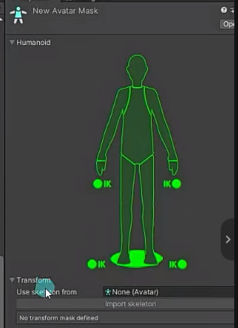**和Animation动画页签 中设置的 Mask 属性是一样的**，将该文件拖入Mask 参数中，该设置会影响当前层所有的动画。

* **Sync**：可以决定动画是否与其他层动画同步，是设置不同动画的关键！比如开枪走路，普通走路。

1. 在该层中设置状态机(结合遮罩使用时默认状态一班为Null状态)

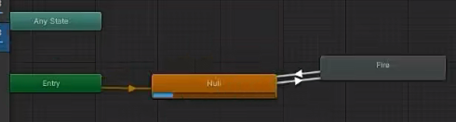给新创建的有动画遮罩的动画设置一个***默认为空的状态***，这样就不会影响其他层的动画播放。

4.根据需求创建动画遮罩

例如，用代码修改权重

private Animator anim;

//GetLayerIndex() 通过层级的名称，得到层级索引

anim.SetLayerWeight( anim.GetLayerIndex(“<层级名称>”) , <权重 0-1>);

# 动画混合

游戏动画中常见的功能就是在两个或者多个相似运动之间进行混合

1. 根据角色的速度来混合行走和奔跑动画
2. 根据角色的转向来混合向左向右倾斜的动作

**你可以理解为高级的动画过渡**。

如何在状态机创建动画混合状态——1D

在Animator Controller窗口中 右键-> Create State -> From New Blend Tree(混合树)

* **混合树**：1D(Type)通过一个参数控制多个动画的转换。

参数：

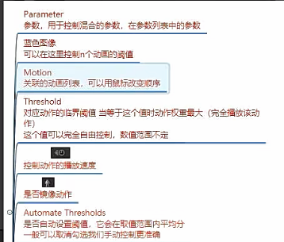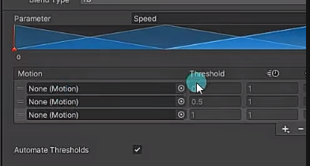

* **Automate Thresholds**：取消勾选后，可以自己设置Thresholds参数的阈值。

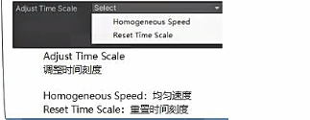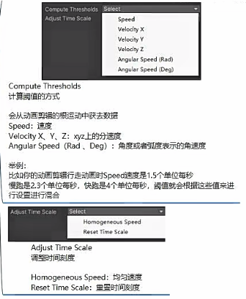取消勾选后也会多出下面几个参数

如何在状态机创建动画混合状态——2D

两个参数

**2D的种类**

1. **2D Simple Directional**

2D简单定向模式 运动表示不同方向时使用 比如向前、后、左、右走

1. **2D Freeform Directional**

2D 自由形式定向模式 同上 运动表示不同方向时使用 但是可以在同一个方向上有多个运动，比如向前跑或走。

1. **2D Freeform Cartesian**

2D自由形式笛卡尔坐标模式 运动不表示不同方向时使用 比如向前走不拐弯，先前跑不拐弯，向前走右转，向前跑右转。

1. **Direct**

直接模式 自由控制每个节点权重，一般做表情动作等。

**前三种主要是采用的算法不同，最后一种是可以手动去直接设置值的形式**。

# 动画子状态机

主要作用：某一个状态由多个动作状态组合而成的复杂状态

比如：一个技能是由3段动画组合而成的，跳跃、攻击、落下。当我们释放这个技能时会连续播放3个动作，我们可以将其放在一个子状态机中。

创建子状态机

Animator Controller -> 右击 -> Create Sub-State Machine

编辑子状态机

**注意子状态机和外部的相互连接的方式**。

进入子状态机，

如果不连接Base Layer，将不会跳出子状态机

如果连接了Base Layer 选择**StateMachine -> Base Layer** 选项，即使外部子状态机没有和**默认状态**的连线，子状态机退出状态时会默认回到子状态(**即使你通过子状态机连接了其他状态做为退出状态**)。

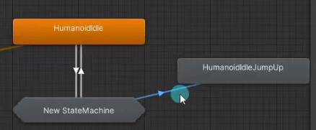如果连接了Base Layer 选择 **States -> <指定状态>** 那么退出子状态机时将会抵达指定状态，即使你没有连接，会自动帮你添加一条线段连接。

**注意**：灰色线段连接，表示永远无法跳转到，白色线段连接代表可以跳转到。

# 动画IK控制

Ik肯定是美术同学做好的，我们需要了解的如何使用IK去控制人物。

1. 在状态机的层级设置中，开启IK通道

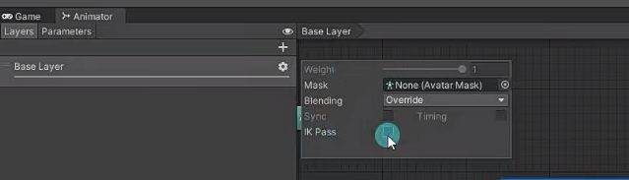在Animator Contorller中把 IK Pass选项打开

1. 继承MonoBehavior的类中

Unity定义了一个IK回调函数：OnAnimatorIK(**这个一个生命周期函数**)

private void Update(){}

private void OnAnimatorIK(int layerIndex) {}

我们可以在该函数中调用Unity提供的Ik相关API来控制IK

1. Animator中IK相关API

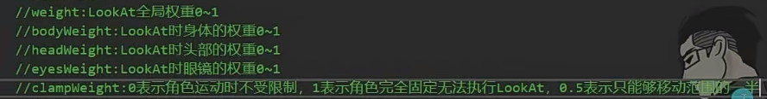SetLookAtWeight 设置头部IK权重

SetLookAtPosition 设置头部IK看向位置

SetIKPositionWeight 设置IK位置权重

SetIkRotationWeight 设置IK旋转权重

SetIkPosition 设置IK对应的位置

SetIkRotation 设置IK对应的角度

AvatarIKGoal枚举 四肢末端IK枚举，分别代表左右手和左右脚

**使用：**

private Animator anim;

public Transform pos; //需要看向的物体

private void OnAnimatorIK( int layerIndex ){

//先设置头部权重

anim.SetLookAtWeight(1, 0f, 0.5f);

anim.SetLookAtPosition(pos.position); //看向位置

//看向位置会有约束限制，只能极限看到什么角度，这个限制就是在模型导入的**Rig**页面中设置的

//一般会把第一个参数的权重都设置为1，这样就会受到影响。

//设置四肢

anim.SetIKPositionWeight(AvatorIkGoal.RightHand, 1); //设置右手的位置权重

anim.SetIKRotationWeight(AvatorIKGoal.RightHand, 1); //设置右手的旋转权重

anim.SetIKPosition(AvatarIKGoal.RightHand, pos.position);

anim.SetIKRoatation(AvatarIKGoal.RightHand, pos.rotation);

//位置是控制移动的，比如把脚抬起来

//旋转是控制旋转的，比如脚向外撇。

}

IK的意义

比如拾取某个游戏物体，持枪瞄准更改角色模型朝向等。

原神中当你玩弓系角色时，角色蓄力，并朝着不同方位瞄准，这时候就可以打开IK进行模型调整。

关于OnAnimatorIK 和 OnAnimatorMove两个函数的理解

他们在Update之后LateUpdate之前调用，他们会在每帧的状态机和动画处理完成后调用。

OnAnimatorIK在OnAnimatorMove之前调用。

* OnAnimatorIK中主要处理 IK运动相关逻辑
* OnAnimatorMove主要处理动画移动以修改根运动的回调逻辑

他们存在的目的只是多了一个调用时机，当每帧的动画和状态机逻辑处理完后再调用。

# 动画目标匹配

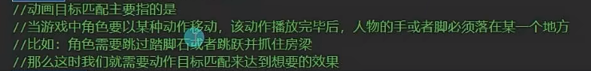什么是动画目标匹配

最经典的就是双人成行的踏脚石跳跃，角色需要通过跳跃，跳到木桩上。

如何实现动画目标匹配

1. 找到动作关键点位置信息，比如起跳点，落地点，简单理解就是真正可能产生位移的动画表现部分
2. 将关键信息传入MatchTargetAPI中

得到需要抵达目标点的坐标。

private Animator anim;

public Transform pos;

anim.MatchTarget(pos.position, pos.rotation, AvatarTarget.LeftFoot,

new MatchTargetWeightMask(Vector3.one, 1),

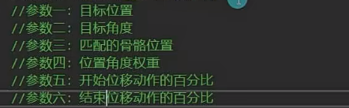0.4f, 0.64f);

* + **第四个参数**：用了一个类来表示权重，第一个参数需要传3维向量设置位置权重，第二个参数传递float值表示旋转权重即可
  + **第五个参数**：表示动画起跳时候的动画百分比
  + **第六个参数**：表示动画跳跃结束时候的动画百分比

注意

1. 必须保证动画已经切换到目标动画上(**过渡阶段不算切换到目标动画上**)
2. 需要开启Animator(Component)的**Apply Root Motion**选项。

关于第一个注意事项的解决方案，**一般会为动画添加一个动画事件，当动画播放到该时刻的时候启动动画事件(有关MatchTarget等方法)**。但是如果**动画事件触发帧的时间小于过渡触发事件，触发事件的无效**，**需要调整过渡时间**。

# 状态机行为脚本

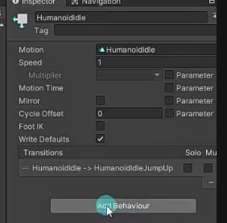在Animator Controller的Inspector面板，通过**Add Behaviour**添加脚本。

使用状态机脚本

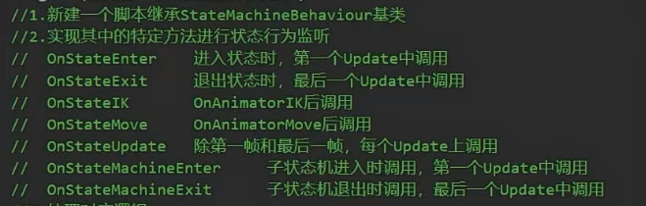只要脚本**继承StateMechineBehaviour基类**，就可以当状态机行为脚本使用。

# 状态机复用

基于同一个动画状态机，创建多个其的状态机的复制品

如何复用状态机

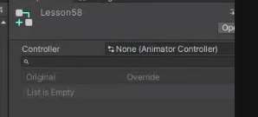Create-> Animator Override Controller

为Animator Override Controller文件在Inspector窗口关联基础Animator Controller文件

# 角色控制器

角色控制器是让角色可以受制于碰撞，**但是不会被刚体所牵制**。

添加 角色控制器 后，**不用再添加刚体**。**能检测碰撞函数，能检测触发器函数，能被射线检测**。

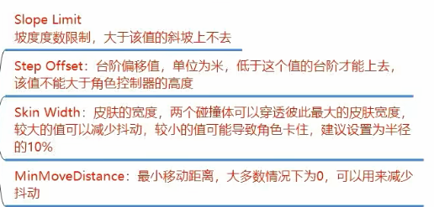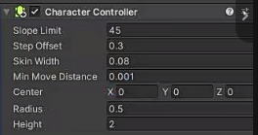添加Character Controller

使用代码控制角色控制器

public CharacterController character;

1. 是否接触了地面

if( character.isGround ){ … }

1. 受到重力作用的移动

character.SimpleMove(<方向>);

1. 不受到重力作用的移动

character.Move(<方向>);

**注意**：**transform.forward可能会是世界坐标的方向，如果想调用人物坐标的方向,可以使用this.transform.forward**。

1. 是否和别的碰撞器产生碰撞

private void OnCharacterColliderHit( ControllerColliderHit hit ){

//处理逻辑

Debug.Log(hit.collider.name);

}

//**注意，使用CharacterController也能进行碰撞检测**

private void OnCollisionEnter(Collision collision){

//这个方法对角色控制器没用

}

private void OnTriggerEnter(Collider other)

{

//这个有用

}

# 导航寻路系统

Unity导航寻路系统的本质就是**基于A*寻路算法的基础上进行了拓展和优化**。

# 地形网格生成

打开导航网格窗口(这个是旧版，但是有的项目仍然会使用旧版，需要学习)

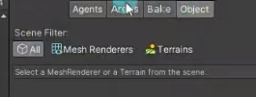Window -> AI -> Navigation 打开Unity内置的导航网格生成窗口。

参数

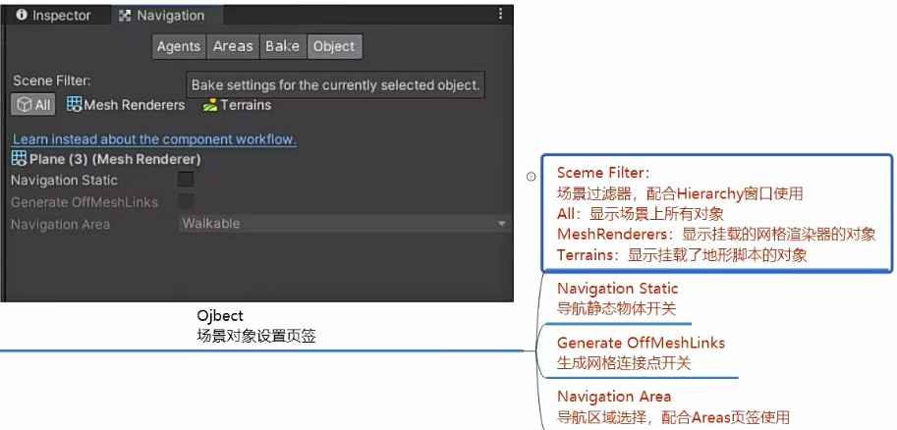Object页签

* 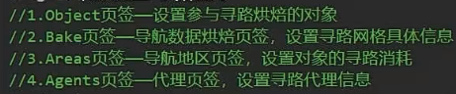**Navigation Static**: 如果你希望生成地形场景，就勾选该开关。勾选此开关的物体才能被烘焙为寻路地形。
* **Generate OffMeshLinks**: 如果你希望让两个断点实现传送，就勾选其。

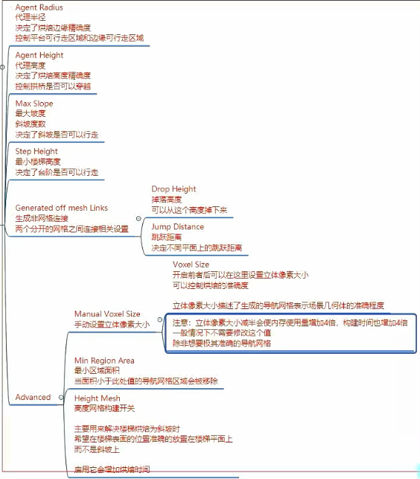Bake页签

* **Generated off mesh Links**: 必须勾选Object页签的**Generate OffMeshLinks**选项。

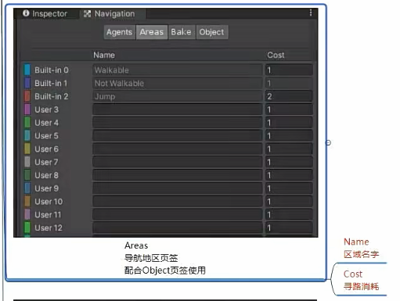Areas页签

Agents页签

网格代理系统，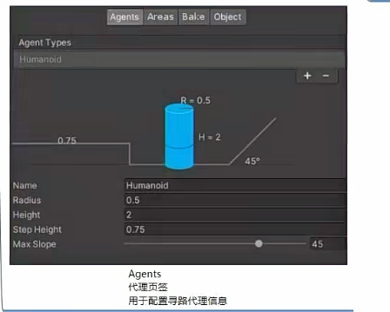用于设置单独的对象。

烘焙完成后，会多出一个NavMesh文件。

# 导航网格寻路组件

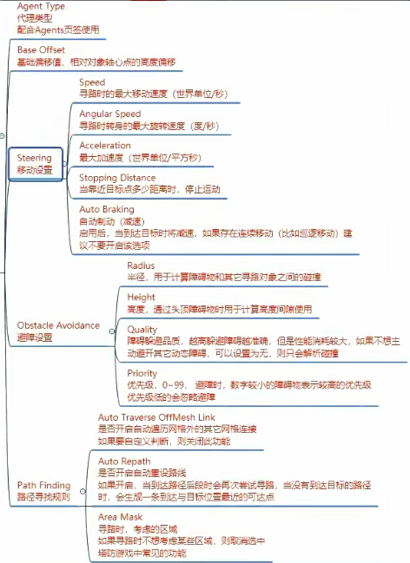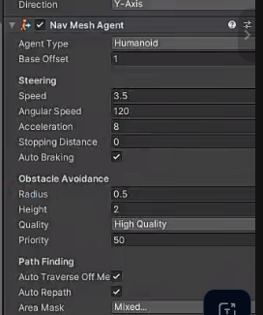为角色物体添加 Nav Mesh Agent组件

寻路组件代码相关

命名空间

using UnityEngine.AI

public NavMeshAgent agent;

自动寻路设置目标点

agent.SetDestination(<目标点坐标>);

停止寻路

agent.isStopped = true; //一旦停止，需要重新设置为false才能继续移动

参数

agent.speed; //速度

agent.acceleration; //加速度

agent.angularSpeed; //角旋转速度

agent.hasPath; //Boolean 当前是否有路径

agent.destination; //代理目标点，可以用该属性去设置，也可以用方法设置。

agent.path; //当前路径

agent.pathPending; //路径是否在计算当中

agent.pathStatus; //路径状态 寻路成功、寻路一部分(可能无法抵达目标点)、寻路失败

agent.updatePosition = true; //是否更新位置，如果是false，只会更新寻路路径，并不会移动物体

agent.updatRotation = true; //是否更新角度，同上…

agent.veloctiy; //代理节点当前的移动速度

方法

手动寻路

**计算生成路径**

NavMeshPath path = new();

if(agent.CalculatePath(<目标点三维坐标>, path)){ } //在的得到路径后，会将路径存储到path变量中。

**设置新路径**

agent.SetPath(<NavMeshPath>); //返回值是Boolean

**清除路径**

agent.ResetPath();

**调整到指定点位置**

agent.Warp(<目标点坐标>); //物体就会***瞬间***移动到目标点。

# 导航网格外连接组件

使用

1. 使用两个对象作为两个平面之间的连接点(起点和终点)
2. 添加Off Mesh Link组件进行关联

这个脚本添加给起点还是终点都可以，重要的是创建关联。

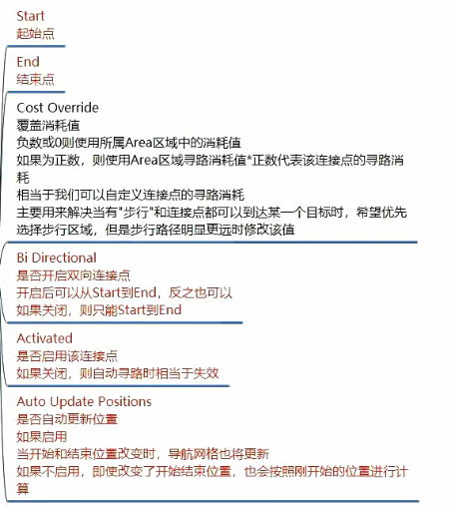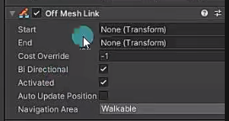

* **Activated**：关闭后，就无法通过两点进行跳跃。

1. 设置参数

# 导航动态障碍物组件

导航动态障碍物组件的使用

1. 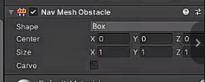为需要进行动态阻挡的对象添加NavMeshObstacle组件

这是一个动态阻挡的组件，会实时修改寻路烘焙。

1. 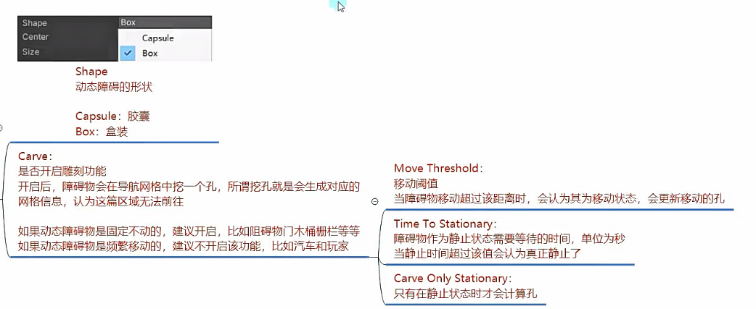设置相关参数

* **Carve**：即使没有开启，该物体也会阻挡移动。开启后，则会进行导航网格挖空，即挖出一片没有被导航系统渲染的区域。

1. 代码逻辑控制其的移动或者显隐。

* **失去活性也会失去阻挡效果**。